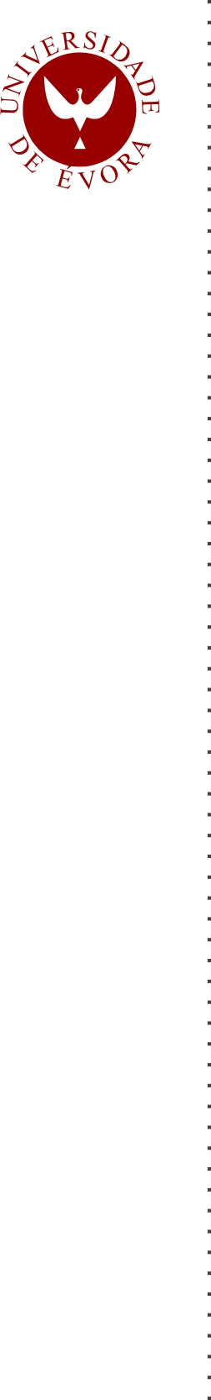
UNIVERSIDADE DE ÉVORA
ESCOLA DE CIÊNCIAS SOCIAIS
DEPARTAMENTO DE PEDAGOGIA E EDUCAÇÃO

Relatório da Prática de Ensino Supervisionada em Ensino de Artes Visuais no 3º ciclo do Ensino Básico e Secundário - A Importância da Aprendizagem Cooperativa no processo de ensino - aprendizagem

Catarina Mariana Rodrigues Miragaia
Orientação: Professora Doutora Judit Vidiella Pagès

Mestrado em Ensino de Artes Visuais no 3.º Ciclo do Ensino Básico e Secundário

Relatório de Estágio

Évora, 2014

UNIVERSIDADE DE ÉVORA
ESCOLA DE CIÊNCIAS SOCIAIS
DEPARTAMENTO DE PEDAGOGIA E EDUCAÇÃO

Relatório da Prática de Ensino Supervisionada em Ensino de Artes Visuais no 3º ciclo do Ensino Básico e Secundário
A Importância da Aprendizagem Cooperativa no processo de ensino - aprendizagem

Catarina Mariana Rodrigues Miragaia
Orientação: Professora Doutora Judit Vidiella Pagès

Mestrado em Ensino de Artes Visuais no 3.º Ciclo do Ensino Básico e Secundário

Relatório de Estágio

Évora, 2014

Relatório da prática de Ensino Supervisionada em Ensino de Artes Visuais no 3º ciclo do Ensino Básico e Secundário

A importância da aprendizagem cooperativa no processo de ensino-aprendizagem

Resumo

O motivo pelo qual a minha escolha recaiu sobre o tema “A importância da aprendizagem cooperativa no processo de ensino-aprendizagem”, deu-se pelo simples facto de que durante a minha escolaridade ser muito raro os professores colocarem os alunos a trabalhar em grupo, visto eu sentir que aprendia mais e melhor.
As metodologias de trabalho cooperativo são importantes na educação das artes visuais, devido ao apoio e opiniões que surgem entre colegas, dando assim origem a um trabalho de grupo ou individual com melhor qualidade e ideias, isto porque é elaborado de forma mais cuidada e pensada a partir de um grupo. A aprendizagem cooperativa tem um abrangente número de várias estratégias, servidas por técnicas sendo essas que irei estudar e apresentar durante o Relatório da Prática de Ensino Supervisionada em Ensino de Artes Visuais no 3º ciclo do Ensino Básico e Secundário, apresentando igualmente informação recolhida no decorrer da prática de ensino supervisionado.

Palavras-chave:

Alunos, Aprendizagem Cooperativa, Artes Visuais, Metodologias

Report on Supervised education in teaching visual arts to the 3rd cycle of the elementary and secundary school

The importance of cooperative learning in the teaching-learning process

Abstract:

During schooling I wasn’t given that many tasks to do in groups and I really thought I could have learned better by doing so. For that reason, I chose the theme “The importance of a cooperative learning in the teaching-learning process”.
The cooperative work’s methodology is extremely important in the visual arts’ education. The support that colleagues give to each other and the opinions that emerge from within a group gives rise to a better collective and individual work, this because it is designed more carefully and thoughtfully. A cooperative learning has a large number of strategies, served by techniques that I will be studying and presenting during the Report of Supervised Teaching Practice in the School of Visual Arts, at the third cycle of the primary and secondary school, also presenting information gathered during the supervised practice teaching.

Keywords:

Students, Cooperative Learning, Visual Arts, Methodology

Agradecimentos

Em primeiro, gostaria de agradecer à minha orientadora Professora Judit Vidiella Pagès, pela orientação e apoio que prestou durante todo este processo da prática de ensino Supervisionado e execução da dissertação. Agradeço-lhe também por todas as sugestões e críticas que foi fazendo durante este período, visto que é assim que nós mestrandos podemos evoluir, crescer e aprender.
Aos professores cooperantes Luís Silva e Carlos Guerra que, com a ajuda deles, aprendi a estar dentro de uma sala de aula e a sentir a real sensação da prática de ensino. Um obrigado por nos acolherem e por toda a ajuda prestada. Agradeço também a todas as turmas a que tive presente.
Aos meus colegas de mestrado pelo companheirismo e amizade bem como pelos momentos de boa disposição partilhados. Um agradecimento especial à Filipa Carvalho, por todas as conversas e palavras de apoio mutuo.
Agradeço aos meus pais por todo o esforço, paciência, conforto e palavras de motivação que sempre me deram.
Ao meu irmão por tudo.
Ao meu namorado pelo apoio e carinho.
A minha prima Andreia que tanto me ajudou na tradução.
Aos meus amigos pelas palavras amigas de incentivo, quando me encontrava mais em baixo ou pouco motivada.
Para finalizar agradeço a todos que de forma direta ou indireta me ajudaram para a realização deste longo estudo.

Índice

Relatório da prática de Ensino Supervisionada em Ensino de Artes Visuais no 3º ciclo do Ensino Básico e Secundário 1
A importância da aprendizagem cooperativa no processo de ensino-aprendizagem 1
Resumo 1
Palavras-chave: 1
Report on Supervised education in teaching visual arts to the 3rd cycle of the elementary and secundary school 3
The importance of cooperative learning in the teaching-learning process 3
Abstract: 3
Keywords: 3
Agradecimentos 5
Índice 7
Índice de Imagens 11
Índice de Tabelas 13
1 Introdução 15
2 Fundamentação teórica da Aprendizagem Cooperativa 17
2.1 Aprendizagem Cooperativa 17
2.2 Perspetiva Histórica 18
2.3 Vantagens e desvantagens da Aprendizagem Cooperativa 19
3 Caracterização da Aprendizagem Cooperativa 23
3.1 Fatores Fundamentais 23
3.1.1 A interdependência positiva 24
A interdependência de papéis 25
3.1.2 Interação face a face 25
3.1.3 Responsabilidade pessoal/individual 26
3.1.4 Desenvolver competências Interpessoais 27
3.1.5 Avaliação do processo de trabalho de grupo 28
3.2 Diferentes Grupos de Aprendizagem 30
3.3 Tipos de Grupos de Aprendizagem Cooperativa 32
4 Formação de Grupos 35
4.1 Espirito de Grupo 35
4.2 Grupos homogéneos ou grupos heterogéneos 36
4.3 As várias formas de criar grupos 38
4.4 Dimensão dos grupos 39
4.5 Duração dos grupos 41
5 Principais métodos de aprendizagem cooperativa 43
6 O Papel do Professor 47
7 Conclusão 49
8 Prática de Ensino Supervisionada 51
8.1 Perspetiva educativa e métodos de ensino 51
8.2 Conhecimentos das instituições escolares 53
9 Escola E. B. 2,3/S Cunha Rivar 55
9.1 Caracterização do meio envolvente 55
9.2 A Escola E. B. 2,3/S Cunha Rivara 55
9.3 Relacionamento com os Auxiliares Educativos de ambas as escolas 59
9.4 Relacionamento com os Orientador Cooperante de ambas as escolas 59
9.5 Relacionamento com os colegas estagiários em ambas as escolas 60
9.6 Relacionamento com os Alunos das turmas 7ºC, 8ºC e 9ªA 60
9.7 Conhecimento dos alunos 62
9.7.1 Turma 7ºC 62
9.7.2 Turma 8ºC 63
9.7.3 Turma 9ºA 63
9.8 A sala de aula 64
9.8.1 Sala de Educação Visual e Sala de Multimédia 64
9.9 Conhecimento dos currículos escolares 66
9.10 Conhecimento da Disciplina e dos Conteúdos de Educação Visual 67
9.11 Planificação e condução de aulas 69
9.11.1 Preparação das aulas 69
9.11.2 Condução das aulas 73
9.12 Projeto desenvolvido para a Comunidades escolar 79
10 Escola Secundária Gabriel Pereira 85
10.1 Caracterização do meio envolvente 85
10.2 A Escola Secundária Gabriel Pereira 85
10.3 Relacionamento com os Alunos da turma 12ºJ 89
10.4 Conhecimento dos alunos 90
10.5 A sala de aula 91
10.6 Conhecimento dos currículos escolares 93
10.7 Conhecimento da Disciplina e dos Conteúdos de Desenho 93
10.8 Planificação e condução de aulas 94
10.8.1 Preparação das aulas 94
10.8.2 Condução das aulas 98
10.9 Projeto desenvolvido para a Comunidade Escolar 105
11 Análise da Prática de Ensino Supervisionada 107
12 Desenvolvimento profissional 109
13 Conclusão 111
14 Referência Bibliográfica 115
15 Anexos 117
Anexo 1 117
Anexo 2 119
Anexo 3 121
Anexo 4 124
Anexo 5 124
Anexo 6 125
Anexo 7 127
Anexo 8 129
Anexo 9 132
Anexo 10 134
Anexo 11 134
Anexo 12 138
Anexo 13 141

Índice de Imagens

Imagem 1 - Componentes essenciais da aprendizagem cooperativa (Fontes & Freixo, 2004:29) 23
Imagem 2 - Numero possível de pares em grupos de três e quatro elementos (Freitas & Freitas,2003: 40) 41
Imagem 3 - Escola E.B.2,3/S Cunha Rivara 55
Imagem 4 - Interior do Edifício principal 56
Imagem 5 - Informação relevante conforme o Projeto Educativo 2013 – 2017 no site da escola 57
Imagem 6 - Sala de Educação Visual 64
Imagem 7 - Exemplo da disposição da sala de aula em trabalho cooperativo 66
Imagem 8 - Trabalhos da primeira aula supervisionada 77
Imagem 9 - Trabalho de grupo da primeira aula supervisionada 77
Imagem 10 - Exemplo de um dos trabalhos de grupo da segunda aula supervisionada 78
Imagem 11 - Trabalho de grupo cooperativo da segunda aula supervisionada 78
Imagem 12 - Noticia do Centro Interpretativo, com a exposição dos alunos da Escola E. B. 2,3/S Cunha Rivara 81
Imagem 13 - Fotografia panorâmica da Exposição no Centro interpretativo, Tapete de Arraiolos 81
Imagem 14 - Fotografia do ambiente de trabalho em sala de aula 82
Imagem 15 - Fotografia do desenvolver do trabalho em sala de aula 82
Imagem 16 - Fotografia da performance final 82
Imagem 17 - Escola Secundária Gabriel Pereira 85
Imagem 18 - Agrupamento de Escolas nº2 de Évora (Regulamento Interno, 2014) 87
Imagem 19 - Sala de Desenho e sua organização. 91
Imagem 20 – Momento da segunda aula supervisionada 92
Imagem 21 – Momento da segunda aula supervisionada 92
Imagem 23 - Folha de características 102
Imagem 22 - Registo gráfico de um aluno 102
Imagem 24 - Folha com características para o novo quarto 104
Imagem 25 - Desenho de um aluno 104
Imagem 26 - Tapete Persa, criado pelo alunos. 126
Imagem 27 - Tapete Stª Helena, elaborado pelos alunos 126
Imagem 28 - Tapete Sou eu / eu faço parte, criado pelos alunos. 126
Imagem 29 - Tapete "A geometria da luz" elaborado pelos alunos. 127

Índice de Tabelas

Tabela 1 - Modalidades principais de interdependência 25
Tabela 2 - Tipos de grupos de aprendizagem 30
Tabela 3 - Diferença de grupo de trabalho cooperativo com o grupo de trabalho tradicional (Monereo & Gisbert, 2005: 16) 31
Tabela 4 - Tipos de grupos de aprendizagem cooperativa 33
Tabela 5 - Três hipóteses para a composição de grupos cooperativos 38
Tabela 6 - Principais métodos de aprendizagem cooperativa 46
Tabela 7 - Funções que o professor deve assumir do desenvolvimento do trabalho cooperativo. (Fontes e Freixo, 2004: 59) 48
Tabela 8 - Funções do professor em relação à turma (adaptado de C Mir et al.,1998). (Fontes e Freixo, 2004: 59) 48
Tabela 9 - Recursos Físicos da escola (Escola E. B. 2,3/S Cunha Rivara) 57
Tabela 10 - Oferta formativa da Escola E.B.2,3/S Cunha Rivara 58
Tabela 11 - Plano de atividades (2013-2014) Escola E.B.2,3/S Cunha Rivara 59
Tabela 12 - Conhecimento dos anos da turma 7ºC 62
Tabela 13 - Conhecimento dos anos da turma 8ºC 63
Tabela 14 - Conhecimento dos anos da turma 9º A 63
Tabela 15 - Material pertencente a sala de desenho e informática 65
Tabela 16 - Conteúdos promovidos de Educação Visual na prática de ensino supervisionada 68
Tabela 17 - Planificação total das aulas (Escola E B 2,3/S Cunha Rivara) 73
Tabela 18 - Plano de aula supervisionada da escola E B 2,3/S Cunha Rivara 77
Tabela 19 - Organização física da escola 86
Tabela 20 - Oferta formativa da Escola Secundária Gabriel Pereira 89
Tabela 21 - Plano anual de Atividades da Escola Secundária Gabriel Pereira 89
Tabela 22 - Material da sala de desenho 92
Tabela 23 - Planificações do tempo completo da prática do ensino supervisionada – Escola Gabriel Pereira 98
Tabela 24 - Plano da primeira aula supervisionada na Escola Secundária Gabriel Pereira 101
Tabela 25 - Guião da primeira aula Supervisionada 102

Introdução

O presente relatório corresponde à Unidade Curricular da Prática de Ensino Supervisionada, (PES), que pertence ao Mestrado de Ensino de Artes Visuais no 3º Ciclo do Ensino Básico e Secundário. Desde o início da licenciatura, tinha como objetivo prosseguir estudos e inscrever-me no mestrado em ensino, pois sempre foi a minha grande ambição ser professora de artes visuais. Com este mestrado vim a desenvolver todo um conhecimento teórico acerca da pedagogia da educação, assim como a teoria de como agir em diversas situações dentro e fora de uma sala de aula. Todo ele me foi muito útil para a prática de ensino supervisionada, visto que já sabia e tinha uma ideia do que se passaria numa aula ou até mesmo como resolver certas situações de risco, mas também me é útil para um futuro cargo de docente.
A escola que me foi atribuída para a Prática de Ensino Supervisionada no primeiro semestre foi a Escola E.B 2,3/S Cunha Rivara, em Arraiolos, tendo inicio a 9 de Outubro de 2013 e final a 31 de Janeiro de 2014. Já a segunda parte da prática de Ensino Supervisionada decorreu na Escola Secundária Gabriel Pereira, iniciando-se a 13 de Fevereiro de 2014 e teve fim a 29 de Maio de 2014. O Núcleo de estágio que me acompanhou nas duas escolas foi a Filipa Carvalho e o Filipe Sequeira.
No âmbito da unidade curricular da Pratica de Ensino Supervisionada, foi-nos proposto pela docente da disciplina (Professora Judit Vidiella Pagès), que escolhêssemos um tema de investigação teórica e que também se aplicasse na prática. Surgiram então várias ideias, mas houve uma que desde logo tive maior preferência, “A Importância da Aprendizagem cooperativa no processo de ensino-aprendizagem” isto porque nos meus tempos de estudante, sempre que havia propostas de trabalho, preferia trabalhar em grupo do que individualmente, não porque era mais divertido e dava para conversar com as amigas mas porque sentia que aprendia muito mais. Ao ter dúvidas as minhas colegas de grupo podiam-me explicar de forma distinta da professora, tanto acontecia comigo como com os outros elementos do meus grupo. Daí este tema ter tanto interesse para mim.
Com este relatório tive a oportunidade de investigar, de aprender e ficar a conhecer melhor este método de aprendizagem.
Este relatório teve como principal objetivo a reflexão sobre a prática de ensino supervisionada, assim como também a investigação mais profunda acerca do tema já mencionado acima.
O presente relatório apresenta-se dividido em quatro partes diferentes. A segunda parte corresponde ao tema de investigação teórica “A Importância da Aprendizagem cooperativa no processo de ensino-aprendizagem. Já na terceira parte do relatório abordo a reflexão da prática de Ensino Supervisionada da Escola E. B. 2,3/S Cunha Rivara e Escola Secundária Gabriel Pereira. Na quarta e última parte apresento algumas conclusões e dificuldades referentes a todo este estudo, referências bibliográficas e anexos.

Fundamentação teórica da Aprendizagem Cooperativa

Aprendizagem Cooperativa

A aprendizagem cooperativa é uma metodologia de trabalho que exige sobretudo esforço pessoal, tanto da parte do professor como também da parte dos alunos. Segundo Freitas e Freitas (2003) num estudo realizado por professores onde se utilizou esta metodologia cooperativa, ou seja trabalhos em grupos, chegou-se a várias conclusões, onde a conclusão que mais sobressai é que num grupo de trabalho há sempre hipóteses de haver quem trabalhe e quem beneficie e usufrua do trabalho dos outros. Outro aspeto que o trabalho de grupo pode ser responsável é o aumento de perturbações nas aulas ou em casos mais extremos o aumento da indisciplina. Houve professores que também observaram que nem sempre o rendimento dos grupos é significativamente diferente do trabalho dito mais tradicional, isto é trabalho individual de cada aluno.
A aprendizagem cooperativa começa a ser um tema já bastante estudado em diversas áreas do ensino, mas não nas artes visuais, daí ser relevante o estudo e a implementação desta metodologia nesta área de aprendizagem. Posso assim referir que foi de extrema importância abordar toda esta bibliografia.
«Quem caminha sozinho pode até chegar mais rápido, mas aquele que vai acompanhado com certeza vai mais longe» (Lopes & Silva,2009: IX)
Através do meu percurso escolar pude constatar que nas nossas escolas Portuguesas é recorrente o uso do incentivo da competição entre os alunos, através das classificações quantitativas, o que faz a distinção dos bons alunos dos alunos menos bons. No entanto é frequente que alguns alunos, os que apresentam melhores resultados escolares, julgarem que o trabalho de grupo os pode prejudicar. Por estas razões não é surpreendente que muitos docentes, que partilham estas mesmas ideias, resistam e se oponham à utilização de trabalhos de grupos nas suas aulas.

Perspetiva Histórica

Segundo Luísa e Cândido Freitas (2003), em meados do seculo XX, foram realizados alguns estudos por psicólogos onde explicavam as razões e o funcionamento que levava ao aumento de eficácia num trabalho realizado em grupo. Resultante desses estudos, surgiu na segunda metade do mesmo século um movimento nas universidades Norte-Americanas no qual fizeram surgir uma nova metodologia designada por aprendizagem cooperativa. Esta nova metodologia despertou e invocou grande entusiasmo em professores e investigadores.
Em estudos realizados sobre a aprendizagem cooperativa, observou-se que, num ambiente onde se aplica uma aprendizagem cooperativa os alunos obtêm melhores resultados em diversos patamares da sua vida escolar tais como o aumento da motivação pelos estudos, levando o seu conhecimento para um nível mais avançado e melhor adaptação social. Nessas mesmas investigações constatou-se ainda que os alunos com maiores dificuldades de aprendizagem obtinham um grande avanço e melhoramento na sua aprendizagem se estivessem integrados em grupos de aprendizagem cooperativa.
Os pioneiros deste movimento que deram origem à aprendizagem cooperativa terão tido início nos Estados Unidos da América, apesar de paralelamente no Canadá, em Israel, na Austrália e um pouco por toda a Europa com maior enfase na Inglaterra, existiram também alguns grupos de investigadores que fizeram experiências muito semelhantes. Contudo segundo Freitas e Freitas (2003) no seculo XIX grandes pedagogos europeus, como Johann Friedrich Herbart, Friedrich Froebel e Heinrich Pestalozzi tinham já no seu pensamento pesquisas e vantagens do trabalho cooperativo. No final deste mesmo século, John Dewey (muito conhecido pelo seu papel e envolvimento na educação dos Estados Unidos) invoca o valor e importância da partilha nas aprendizagens com o objetivo de poder transformar o conceito da escola, passando assim a ser uma escola mais virada para a sociedade e à vida do quotidiano.
Segundo Ribeiro (2006) o conceito de aprendizagem cooperativa resulta de trabalhos e pesquisas desenvolvidas por Vygotsky, onde refere que o meio social é determinante para o crescimento cognitivo e para a construção do conhecimento. Por outras palavras, Vygotsky queria passar a ideia que os alunos conseguem aprender mais e melhor quando trabalham em cooperação, tanto com adultos como com os colegas melhor preparados, pois o aluno constrói o seu conhecimento de forma individual, sendo apenas possível esta construção através da interação social.
«A cooperação é a convicção plena de que ninguém pode chegar à meta se não chegarem todos.» (Lopes & Silva, 2009: 3)
É importante realçar que a aprendizagem cooperativa não pode ser confundida com o vulgar trabalho de grupo, pois há diversas formas de utilizar o trabalho de grupo. Trabalho de grupo pode ser definido de uma maneira muito sucinta por agrupar alguns alunos e distribuir-lhes um exercício para em grupo o resolverem, sem se ditar regras nem condições, esperando assim que esse trabalho resulte. Ao contrário temos a aprendizagem cooperativa onde habilmente se negociam e definem regras e se ensina os alunos a respeita-las durante o ano letivo, para que no final se consiga melhores resultados.
Todo este processo não é fácil para o professor, exigindo bastante trabalho e dedicação, para além disso os docentes têm de saber como poder atuar com os seus alunos. Freitas e Freitas tendo a mesma opinião afirma:
«…ninguém nasce ensinado a trabalhar em grupo no sentido de cooperar; e para isso devem ter formação adequada e uma prática orientada.» (Freitas & Freitas,2003: 9)
Esta metodologia que é composta por um conjunto de técnicas específicas que têm apresentado resultados muito interessantes e de grande valor, é por esta razão que tanto as escolas como os professores deveriam aproveita-las e usa-las. Para além do seu valor intrínseco, há outras razões para o uso destas técnicas cooperativas como a globalização, que para os docentes tem sido apresentada pela entrada de emigrantes de países estrangeiros, o que traz a necessidade de respeitar a multiculturalidade e de despertar as relações interpessoais com cidadãos que não têm os nossos hábitos e cultura. Portanto havendo cada vez mais a entrada de emigrantes que têm diferentes hábitos e diferentes ritmos de aprendizagem, terá de haver da parte dos docentes um acréscimo de esforço para criar um ambiente de trabalho colaborativo, ambiente esse de troca, negociação e partilha de novas aprendizagens, daí seria um processo de investigação para ambos os diversos elementos do grupo.

Vantagens e desvantagens da Aprendizagem Cooperativa

Como já foi abordado anteriormente, a escola faz uso na maior parte das vezes do incentivo à competição e isto é importante voltar a enumerar e a abordar. Uma vez que a sociedade de hoje em dia pode ser considerada uma sociedade competitiva que vive num mundo de competição, logo seria lógico e oportuno que a escola preparasse os alunos para a verdadeira realidade das suas vidas.
Segundo Freitas e Freitas, a competição praticada na maioria das escolas está associada a encorajar vaidades e situações de humilhação, humilhações que em geral estão associadas ao “vencedor” e a quem “perde”. Para além disto, a competição pode desiludir alunos menos capazes, mas pode ter o sentimento contrário nos alunos cujo êxito foi conseguido.
Analisando tudo isto constata-se que não é essa a finalidade das escolas, mas sim, que todos os alunos obtenham êxito e para isso a escola deve procurar e planificar estratégias que concretizem essa ambição. Uma dessas estratégias mais eficazes é a aprendizagem cooperativa, que no qual é possível aplicar alguma competição entre os grupos ou mesmo dentro do próprio grupo, mas de forma a que essa competição possa ser refletida e saudável, ou seja, benéfica para todos os alunos.
Até porque temos a existências das inteligências múltiplas, como o autor Gardner (1995) refere, sendo eu da mesma opinião deste autor que o trabalho cooperativo permite que diferentes pessoas com diferentes capacidades, inteligências e ritmos de aprendizagens possam trabalhar conjuntamente dando origem a uma aprendizagem muito mais ricas.
Com a entrada de diferentes culturas e etnias poderiam surgir alguns dilemas, entre os quais o da constituição de turmas com esses alunos. Este acontecimento teve o seu auge nos anos 60 nos Estados Unidos, mas que se reflete também nos dias de hoje, apesar disso a aprendizagem cooperativa veio minimizar essa situação pois através deste tipo de aprendizagem cada aluno é forçado a partilhar um pouco da sua cultura com os outros alunos criando assim um ambiente de aprendizagem entre eles, trazendo muitos benefícios para a turma, visto que a turma fica mais rica de variedade de culturas e conhecimentos.
Foi um grande desafio para as escolas o fim da separação racial contrariamente foi uma conquista dos direitos humanos. Aqui entra o grande papel da aprendizagem cooperativa que como as investigações de Johnson e Johnson (1999) o ditam, esta tem a capacidade de melhorar e auxiliar o entendimento e as relações mutuas entre os diferentes grupos étnicos e também no relacionamento entre géneros.
Segundo Freitas e Freitas (2003:21) as aprendizagens cooperativas desenvolvem-se por ser uma prática bem-sucedida o que resulta nos seguintes aspetos:
- Melhoria das aprendizagens na escola;
- Melhoria nas relações interpessoais;
- Beneficia a autoestima;
- Melhora as capacidades do pensamento crítico;
- Beneficia a capacidade em aceitar e perceber as perspetivas dos outros;
- Melhora a motivação intrínseca¹;
- Melhora os problemas disciplinares, visto que há mais oportunidades para a resolução de problemas de conflitos pessoais;
- Melhora e aumenta atitudes positivas em relação às disciplinas, aos professores, colegas e à escola;
- Melhorias das capacidades para se poder trabalhar com os outros (trabalhar em grupo);
- Melhora a propensão de faltar as aulas.

¹ A motivação intrínseca reside no estímulo proveniente do trabalho em si.

Caraterização da Aprendizagem Cooperativa

Fatores Fundamentais

Trabalhar em forma de grupo num processo de ensino-aprendizagem, não é apenas suficiente juntar três ou quatro crianças ou adolescentes e propor-lhes uma tarefa. Trabalhar em grupo de forma cooperativa envolve muito mais do que isso, exige que se aprenda e que se domine a forma de trabalhar em grupo, tendo sempre respeito por princípios e normas.
Quem melhor ajudou a sistematizar os elementos básicos para que a aprendizagem seja cooperativa foram os irmãos David e Roger Johnson (1999), da Universidade de Minnesota (Estados Unidos da América), no qual estes, depois de muitos estudos e pesquisas enumeraram cinco caraterísticas de extrema importância:
- Interdependência positiva;
- Interação face a face o que permite o desenvolvimento de competências sociais;
- Responsabilidade pessoal/individual pela aprendizagem;
- Desenvolvimento de competências interpessoais;
- Avaliação do processo do trabalho de grupo de forma a melhorar o seu funcionamento.
Estes cinco elementos da aprendizagem cooperativa não atuam isoladamente, são interdependentes.
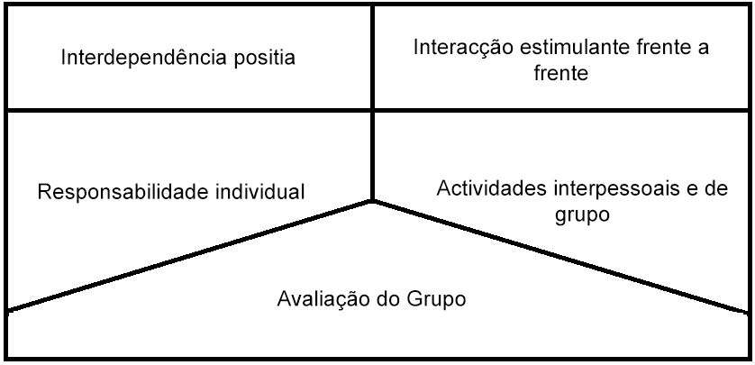
Imagem 1 - Componentes essenciais da aprendizagem cooperativa (Fontes & Freixo, 2004:29)

A interdependência positiva

Carateriza-se por a equipa se organizar de forma, a que todos os seus elementos sintam que o seu objetivo final tem de ser útil não só para eles próprios mas para toda a equipa. Pois a interdependência positiva cria um pacto com o êxito de outras pessoas, para além do seu próprio êxito/sucesso, no qual é a grande base da aprendizagem cooperativa. Sem interdependência positiva não há cooperação, este elemento é fundamental.
Um exemplo, para que seja de melhor compreensão desta caraterística é o que se passa num jogo de futebol depois da marcação de um golo, todos os jogadores festejam com o marcador. Aqui o golo foi da equipa, não só do próprio jogador que marcou o golo. Um exemplo mais artístico, uma turma desenvolve um projeto artístico que será levado a um concurso. Caso a turma ganhe o prémio, a vitória não só é da turma como da Escola.
No grupo não tem lugar quem trabalhe ou quem veja apenas trabalhar. Todos os constituintes do grupo devem ter tarefas determinadas e estes devem ser responsáveis por as cumprirem, compreendendo que se falharem, a falha não é só de um elemento, mas sim do grupo.
Segundo Freitas & Freitas (2003) os autores como Kagan e Johnson e Johnson ditam-nos que há cinco modalidades principais de interdependência como:
A interdependência positiva de finalidades | Todos os elementos trabalham para um fim comum;  Todos estão conscientes que só chegam aos seus objetivos se todos os elementos conseguirem alcançar os objetivos pretendidos;  O objetivo é comum ao grupo.
A interdependência positiva de recompensa | O grupo alcança os objetivos e todos festejam a vitória do grupo/equipa;  Poderá haver certas recompensas, pelo bom desempenho e objetivos atingidos;
A interdependência de tarefa | A tarefa é realizada com a participação de todos os elementos do grupo, por exemplo, o tema é dividido em subtópicos, enquanto uns elementos fazem um tipo de pesquisa, outros fazem outro.
A interdependência de recursos | Muito ligada á interdependência de tarefa;  Os elementos do grupo terão de trocar e partilhar os seus materiais, para que a tarefa seja desenvolvida com sucesso;  Cada elemento do grupo tem apenas um recurso/material ou pesquisa.
A interdependência de papéis | Cada elemento do grupo tem um papel a desempenhar que está dependente dos outros;  Todos os elementos tem de ter a responsabilidade de cumprir o papel que lhes foi atribuído.
Tabela 1 - Modalidades principais de interdependência
Após esta breve explicação das cinco interdependências positivas principais os autores e irmãos Johnson (1999) introduzem mais quatro tipos de interdependência positiva.
- Interdependência positiva de identidade - Todos os símbolos identificadores (nome do grupo, símbolos visuais, musicais, palavra de ordem, etc..) é claramente assumida por todos os membros do grupo;
- Interdependência positiva de ambiente - o espaço onde o grupo trabalha pode tornar-se um elemento de união;
- Interdependências positivas de fantasia - através de certas atividades os membros são colocados em situações que implicam grande criatividade para que assim se possa sair bem da situação);
- Interdependência positiva de grupos concorrentes - Se particularmente os grupos forem colocados em competição, gera-se interdependência positiva entre os elementos do grupo.
Concluo que, quantas mais formas de interdependência se realizarem durante uma aula, melhor serão os resultados obtidos. Portanto, cabe ao educador decidir e estruturar qual ou quais das interdependências melhor se aplicam para as tarefas a desenvolver.

Interação face a face

O segundo elemento de aprendizagem cooperativa é a interação face a face ou cara a cara, esta ocorre quando os elementos do grupo se encorajam e auxiliam uns aos outros na resolução da tarefa de forma a que o grupo cumpra os seus objetivos. Por outras palavras os alunos encontram-se frente a frente e dialogam de forma verbal sobre os problemas ou conteúdos abordados, portanto cada aluno promove a aprendizagem dos seus colegas.
Os irmãos Johnson aconselham que se sigam três etapas para que se facilite a aprendizagem cooperativa. A primeira etapa é fortalecer o espirito de grupo. Na segunda etapa deve-se promover a interdependência positiva de todas as formas possíveis e apropriadas. Na terceira e última etapa deve-se certificar a interação, através da supervisão do grupo, assinalando e anotando os seus progressos e bons resultados nesse aspeto.
A interdependência positiva é fundamental e traz muitos benefícios, mas é a interação entre os indivíduos do grupo que mais influencia, como a preocupação e o bem-estar dos outros, o sucesso escolar e o progresso de competências sociais.
Kagan (em Freitas & Freitas, 2003) reflete a importância do tempo que se oferece ao grupo, para que os seus membros se possam conhecer e assim se discuta soluções para os problemas a desenvolver. Pois só se pode cooperar se nos conhecermos e nos aceitarmos, daí os grupos serem compostos por poucos elementos para que todos os elementos se possam conhecer entre eles e se facilite a discussão sobre os problemas, com a participação de todos. É também uma condição muito favorável para que todos os elementos percebam e se consciencializem dos seus objetivos de trabalho, e que os aceitem de livre vontade e de bom agrado.

Responsabilidade pessoal/individual

O terceiro elemento para que possa existir uma aprendizagem cooperativa é a responsabilidade pessoal/individual. Aqui cada aluno do grupo tem de se sentir responsável pelas aprendizagens que ocorreram dentro do grupo. O grande objetivo não é que o grupo aprenda mais, mas sim que cada elemento do grupo aprenda mais. É importante que os elementos do grupo consigam de forma individual apresentar os conhecimentos que adquiriram em grupo.
Portanto para além de se avaliar o trabalho realizado em grupo é muito importante haver uma avaliação individual. Isto implica que os elementos do grupo se consciencializem e se responsabilizem por todos e aprendam a resolver de forma adequada as tarefas.
Neste ponto e relacionando-o com a parte mais prática da PES, posso constatar que em relação à avaliação é muito mais fácil um aluno do 12º ano consciencializar-se do que aprendeu do que um aluno mais novo como os alunos do 7ºano. Pois para estes mais novos o importante é a realização da tarefa o mais rápido possível, não dando grande importância ao que se aprendeu no seu processo. Já os alunos mais velhos para além de se saberem autoavaliar, também têm a noção do conhecimento adquirido dos seus colegas bem como um espirito crítico mais desenvolvido.
Johnson e Johnson (1999) enumeraram algumas ações que facilitam essa avaliação individual e a responsabilidade pessoal/individual:
- Formar grupos pequenos;
- Elaborar testes individuais;
- Fazerem-se questões orais ou pede-se a demonstração do conhecimento a elementos do grupo, de forma aleatória;
- Observar o trabalho dos grupos;
- Existir no grupo um aluno que tem o papel de verificar se há aprendizagem, no qual este membro do grupo, deverá fazer perguntas para que os elementos demonstrem o que se aprendeu, ou até se há dúvidas. Os outros elementos deverão saber explicar os conteúdos abordados e aprendidos.
- Os alunos ensinam-se mutuamente, o que foi aprendido, quase como uma revisão dos conteúdos de forma teórica.
Para concluir é importante ainda acrescentar que é essencial que os alunos percebam que as suas falhas individuais podem contribuir para a falha do grupo, ou seja que o grupo obtenha piores resultados. Por outro lado se houver espirito de grupo, cada aluno irá procurar dar o seu melhor, ajudando os colegas a fazer o mesmo.

Desenvolver competências Interpessoais

O quarto componente da aprendizagem cooperativo reside em ajudar os alunos a aprenderem a desenvolver competências interpessoais. Ninguém nasce a saber trabalhar em grupo, por isso, os alunos têm de ser ensinados e motivados para que possam trabalhar em grupo de forma eficiente e adequada.
A aprendizagem cooperativa tem como grande objetivo a contribuição para o êxito académico e dos alunos, mas isso só acontece se realmente se trabalhar em cooperação, se se for capaz de aproveitar as vantagens que o trabalho em grupo oferece. Os alunos para além de precisarem de aprender os conteúdos escolares, também necessitam de adquirir competências sociais, como saber trabalhar em grupo.
Os alunos necessitam de aprender a partilhar informação, certificarem-se que aprenderam as meterias de estudo, preservar um bom nível no seu trabalho e saber gerir o tempo, para além disto os alunos precisam também de ser capaz de partilhar sentimentos, de ouvir e ser ouvidos sem interrupções, aprender a esperar pela sua vez de participação, mostrar interesse e simpatia pelas ideias dos colegas, mesmo não concordando com elas. Os alunos devem ter a responsabilidade ainda de encorajar quem se mostre desanimado, estas são todas qualidades que os alunos deveriam desenvolver na prática de trabalho de grupo.
Os professores quando querem desenvolver atividades que implique trabalho cooperativo, são então responsáveis por ensinar as capacidades necessárias para que alunos aprendam a trabalhar em grupo para que o êxito seja garantido.
Segundo Freitas (2003), alguns autores como Holubec, Johnson, Johnson e Roy evidenciam quatro elementos básicos, que estão implícitos no ensino de capacidade de cooperação:
- A aprendizagem de uma capacidade de cooperação deve ocorrer num ambiente propício à cooperação;
- As capacidades de cooperar devem ser ensinadas;
- A existência de pares é fundamental, não há aprendizagem de competências interpessoais e sociais em trabalhos individuais.
- Quanto mais cedo se ensina a trabalhar em grupo melhor serão os resultados.

Avaliação do processo de trabalho de grupo

O quinto e último elemento da aprendizagem cooperativa é a avaliação do processo de trabalho de grupo. Os alunos devem ter por hábito saber analisar os seus resultados, através da observação e pensamento sobre os seus trabalhos e objetivos cumpridos. Para que por fim em forma de diálogo entre o grupo e o professor se chegue a um consenso sobre a avaliação.
Johnson e Johnson (1999) esclarecem que a avaliação do processo grupal acontece quando houver a reflexão do grupo acerca de:
- Descrever ações ou atitudes que foram vantajosas ou desvantajosas;
- Decidir sobre os funcionamentos que devem continuar e quais os que devem ser mudados e repensados.
Estes atos de decisão são muito importantes para o grupo, pois se necessário o grupo experimenta novas estratégias, para que melhor alcancem os seus objetivos. É também muito importante e indispensável que o professor organize uma aprendizagem que ofereça uma real avaliação de todo o processo. Por isso deve-se ponderar cinco passos, comportamentos ou requisitos:
- Avaliação das relações e interações no grupo;
- Feedback constante, entre os diferentes elementos do grupo e do professor;
- Tempo para reflexão – tempo esse para a avaliação dos processos que o grupo está a usar;
- Avaliação do processo em grupo turma - avaliação essa feita pelo professor perante a turma, retirando algumas reflexões;
- Demostração de satisfação pelos progressos.

Na minha perspetiva a avaliação das aprendizagens é muito importante, mas com esta metodologia de aprendizagem cooperativa surgiram fatores de avaliação mais importantes que a avaliação dita tradicional. Nesta fase o mais importante não é obter uma nota muito alta podendo não corresponder ao conhecimento dos alunos, pois aqui o que mais importa é a relação que os alunos estabelecem entre si, de seguida a avaliação do esforço do grupo em se ajudar mutuamente para alcançar o resultado e por fim a avaliação do conhecimento aprendido e o resultado final.
Como já referido acima, estes cinco elementos essenciais da aprendizagem cooperativa não atuam isoladamente, eles são interdependentes e se nas aprendizagens cooperativas não se verificar as condições que referi acima, pois então há grandes possibilidades que o trabalho de grupo seja improdutivo, não obtendo nenhum rendimento.
«Puttnam (1993) refere que a cooperação não ocorre de forma automática requer tempo e trabalho. Um grupo ineficaz num determinado trabalho no presente, poderá no futuro ter sucesso se os seus membros interagirem de modo a refletirem sobre os problemas, a resolvê-los de forma criativa, de tal modo que, quanto maior for a aquisição das competências sociais, maior será o rendimento do grupo.» (Ribeiro, 2006: 38)

Diferentes Grupos de Aprendizagem

De acordo com Johnson e Johnson (1999) há três tipos de grupos de aprendizagem o Grupo de Pseudo-aprendizagem, Grupo de aprendizagem tradicional e Grupo de aprendizagem cooperativa, no qual todos eles têm por base a forma como se organizam os grupos, a forma de desenvolver o trabalho dentro do grupo e por último as relações socio-afetivas que se criam pelos diferentes elementos de grupo.
Grupo de Pseudo-aprendizagem | Os alunos trabalham juntos, mas não demostram nenhum interesse, pois trabalham melhor individualmente;  Os seus resultados seriam mais positivos se trabalhassem de forma individual;  Trabalham em grupo, mas só aparentemente, na realidade há muita competição entre os membros;  Existe mau ambiente entre o grupo, cada aluno vê os colegas como rivais, tentando obter melhores resultados que os seus colegas;  Existe muita desconfiança dentro do grupo.
Grupo de aprendizagem tradicional | Os alunos trabalham juntos, apesar destes julgarem que a avaliação é feita pelo seu trabalho individual e não de grupo;  Há troca de informação entre os elementos para a divisam de tarefas. No final, reúnem-se para juntarem o trabalho final;  É comum a existência de alunos que se aproveitam do trabalho dos colegas, ou seja, os alunos mais capazes sentem-se explorados.
Grupo de Aprendizagem Cooperativa | Os alunos trabalham juntos, com grande motivação, contentamento e satisfação;  Os alunos são previamente ensinados e preparados para os objetivos e condições a trabalharem em grupo;  O aproveitamento depende do empenho de todos os elementos do grupo;  Cada aprendiz apresenta um aproveitamento superior do que aquele que teria se trabalhasse de forma individual.
Tabela 2 - Tipos de grupos de aprendizagem
Segundo os autores Johnson e Johnson (1999) a aprendizagem cooperativa apresenta algumas vantagens comparadas com as metodologias competitivas ou individualistas, como:
I. Os alunos do mesmo grupo aumentam o seu esforço para conseguir obter melhor resultado, porque:
- Aumenta o rendimento e a produtividade;
- A mais longo prazo há a retenção de conhecimentos;
- Certifica-se maior motivação para se alcançar maior produtividade;
- Aumento do tempo dedicado à execução das tarefas;
- Aumento da racionalidade e do pensamento criativo.
II. Observa-se uma relação mais positiva entre os alunos do mesmo grupo, porque:
- Aumenta o espirito do grupo;
- Aumenta a estima pessoal e académica;
- Amplia a solidariedade, companheirismo e complexidade nas relações.
III. Os aprendizes do grupo mostram maior saúde mental porque:
- Sucede um maior desenvolvimento social;
- Progride-se a nível da integração e autoestima;
- Observa-se um fortalecimento do eu;
- Desenvolve-se a capacidade de enfrentar e resolver problemas e tenções.

A tabela seguinte mostra-nos as principais caraterísticas de um grupo de trabalho cooperativo comparado com um grupo de trabalho tradicional. É óbvio que em alguns casos os grupos de trabalho tradicionais podem expor algumas caraterísticas próprias de aprendizagem cooperativa.
Equipa cooperativa | Grupo Tradicional
Interdependência Positiva  Responsabilidade individual  Heterogeneidade  Liderança compartilhada  Responsabilidade de grupo  Tarefa e processos  Aprendizagem de habilidades Sociais  Observação/intervenção docente  Auto-reflexão grupal | Interdependência inexistente  Falta de responsabilidade individual  Homogeneidade  Liderança individual  Responsabilidade individual  Importância da tarefa  As habilidades sociais são ignoradas  O professor ignora os grupos  Não há auto-reflexão
Tabela 3 - Diferença de grupo de trabalho cooperativo com o grupo de trabalho tradicional (Monereo & Gisbert, 2005: 16)

Tipos de Grupos de Aprendizagem Cooperativa

Fraile (1998) afirma que para que ocorra aprendizagem cooperativa dentro de um grupo cooperante, deverá estar presente os seguintes pressupostos:
- Os elementos dos grupos cooperativos executam as tarefas num ambiente de interdependência positiva, ou seja, a competição tem que ser banida dentro do grupo passando a ocorrer comparação, companheirismo e elevar os ideais democráticos.
- Os educandos trabalham em pequenos grupos heterogéneos incluindo colegas com aptidões e atitudes distintas face à aprendizagem, permitindo maior diversificação no que respeita às experiências de vida individual, ao progresso e melhoramento de linguagem e do discurso bem como às práticas de trabalho de incentivo.
- Todos os elementos do grupo são responsáveis pelas suas próprias aprendizagens e pelas dos colegas, colaborando para o sucesso do grupo.
- Os alunos aprendem a inserir o seu discurso com verbalizações significativas, contribuindo para a construção de um pensamento mais organizado no qual irá refletir-se num discurso mais fluente, planificado e estruturado.
- Os alunos aplicam as capacidades cooperativas ao analisarem e investigarem conteúdos e ao executarem as tarefas propostas. Capacidades essas que poderão ser mais tarde utilizadas na sua vida quotidiana, contribuindo para a formação de bons cidadãos, mais livres, mais cooperantes, solidários e participantes. Em síntese cidadãos mais informados e consequentemente mais responsáveis.
Segundo Fontes & Freixo (2004) os autores Clark et al e os irmãos Johnson quando um professor pretende usar um modelo de aprendizagem cooperativa pode ter em conta os seguintes tipos de grupo de aprendizagem cooperativa:
Grupo de aprendizagem cooperativa formal | Este grupo pode durar uma aula, várias semanas ou um ano letivo;  Os alunos envolvem-se ativamente no trabalho intelectual e estruturam os materiais necessários à realização da tarefa;  É considerado um grupo de trabalho cooperativo de excelência.
Grupos de aprendizagem cooperativa informal | Estes grupos tem curta duração, como por alguns minutos ou uma aula;  São usados em atividades diretas com o objetivo de cativar a atenção dos educandos para a atividade a desenvolver;  É comum a existência de um clima agradável e favorável para a aprendizagem, evitando-se a dispersão e desatenção.
Grupos cooperativos de bases | É um grupo de longa duração;  São geralmente heterogéneos mantendo-se a mesma constituição;  O objetivo destes grupos é que os alunos se ajudem mutuamente na execução das tarefas;  Permite que os alunos criem relações pessoais entre eles.
Grupos combinados | Este cria-se pela junção de dois ou mais grupos;  A combinação de grupos é feita pelos alunos ou pelo professor, ou então de forma aleatória;  O objetivo desta junção de grupos é a possibilidade de se entreajudarem;  Os grupos combinados podem ser utilizados em todas as etapas do processo de ensino-aprendizagem, como participar na planificação de tarefas, discutir as tarefas de trabalho e responder a questões levantadas;  Os grupos podem comparar os trabalhos e partilharem competências e informações pesquisadas;  No final, é apresentado o resultado do trabalho de cada grupo, contribuindo para o desenvolvimento dos outros grupos.
Grupos representativos | Cada grupo tem um elemento que o representa, esse cargo ou é escolhido pelo professor ou pelos próprios alunos do grupo;  A apresentação dos trabalhos é feita pelos representantes no centro da turma, e o professor tem o papel de presidente.  Os representantes dos grupos têm reuniões entre si, dentro ou fora da sala, de seguida estes responsabilizam-se por informar todos os outros elementos;  Os grupos representativos devem procurar um meio estimulante e criativo para a apresentação pública dos trabalhos finais de todos os grupos existentes na turma.
Tabela 4 - Tipos de grupos de aprendizagem cooperativa

Formação de Grupos

A formação de grupos é um ponto de extrema importância para quem quer realizar e executar uma aprendizagem cooperativa dentro de uma sala de aula. Continuamente pode mencionar-se a criação do “espirito de grupo”, a homogeneidade/heterogeneidade, a dimensão do grupo e a sua duração.

Espirito de Grupo

O professor dentro da sala de aula tem à sua frente o grande grupo dos seus alunos, no qual é mais apropriado o nome de turma. Se for o caso de o professor pretender trabalhar de forma cooperativa, este irá ter de dividir a turma em distintos pequenos grupos. Ao criar esses grupos mais pequenos o professor tem de ter em atenção que os grupos formados têm de sentir que alguma coisa os une e os torna únicos.
O “espirito de grupo” é o sentimento que supostamente os elementos do grupo devem sentir e que deverá atuar como uma força essencial para que agentes como a interdependência positiva ou a avaliação sejam interiorizados e determinem a vida do grupo. Primariamente, para se criar o espirito de grupo é preciso que os membros do grupo se conheçam bem, não necessitando porém de se ter uma amizade solida, mas sim, o conhecimento claro e mutuo entre os elementos que constituem o grupo. Isto funciona tanto para pequenos grupos como para a turma, até porque o espirito de grupo dever-se-ia formar com a turma e só depois prolongar-se para os pequenos grupos formados posteriormente.
« Kagan (1989) considera que tanto para desenvolver o espirito de turma como espirito de grupo as estruturas e/ou atividades que se podem agrupar em cinco categorias:
- Conhecimento dos elementos do grupo;
- Construção da identidade;
- Experiencias de suporte mútuo;
- Valorização das diferenças individuais;
- Criação de sinergias. » (Freitas & Freitas,2003:38)

Em geral, algumas categorias fazem mais sentido para pequenos grupos do que para a turma, ainda que o autor acima citado considere que a forma de realizar este desenvolvimento e o tempo dedicado a este aspeto dependa das caraterística e carências dos alunos e também dos valores do professor. Kagan alerta-nos também para a importância deste aspeto da aprendizagem cooperativa, pois, mais tarde traduz-se numa produção de grande sucesso na concretização de tarefas escolares. Com estas atividades permite-nos avaliar se há alunos com necessidades educativas especiais e de diferentes etnias.

Grupos homogéneos ou grupos heterogéneos

Apesar da formação do grupo ser um ponto importante para a implementação da aprendizagem cooperativa, como já tínhamos referido, porem no que toca a formação de grupos heterogéneos ou homogéneos não se consegue chegar a uma só opinião por parte dos diferentes autores pois existem várias opiniões de caráter bem diferente no que diz respeito ao benefício da constituição de grupos homogéneos ou heterogéneos.
Segundo Freitas e Freitas (2003) são conhecidos argumentos de autores a favor e contra, no início de 1980, Kulik e Kulik elaboraram uma meta-analise, que demonstra os benefícios positivos da heterogeneidade, bem mais recente, outros autores tais como Lov, Alrami, Spence, Poulsen, Chambers e d’Apollonia no ano de 1996 construíram uma nova meta-analise, que os levou a resultados bastante semelhantes aos de Kulik e Kulik.
Grupos homogéneos tornam a tarefa mais simples ao professor no qual este alcançará resultados positivos com a maioria dos alunos e ainda lhes desenvolve as suas capacidades, segundos os defensores deste tipo de grupo. Os grupos heterogéneos estimulam os alunos menos capazes e não prejudicam os alunos melhores, não permitindo o isolamento social de qualquer aluno no qual é mais favorável acontecer em alunos de status sociais menos favorecidos segundo os opositores.
«…é o próprio Slavim (1991b) que emite a opinião que a aprendizagem cooperativa pode ser igualmente benéfica com grupos homogéneos ou heterogéneos» (Freitas & Freitas, 2002:17).
Ribeiro (2006) menciona Salvin que comprova que a aprendizagem cooperativa aplicada em grupos homogéneos obtêm-se bons resultados, mas é especialmente proveitosa em aulas nas quais os alunos apresentam uma grande diversidade em relação aos seus níveis de desempenho, visto que essa diversidade poderá ser recurso, em vez de dificuldade.
Segundo Fontes e Freixo (2004) os grupos de trabalho cooperativo devem ser o mais heterogéneos possível (idade, raça, sexo, capacidades, etc…), sendo que os membros do grupo apresentem distintos níveis socioculturais com distintas aptidões, experiencias e interesses, para que desta forma os aprendizes possam estar em contacto com diferentes pontos de vista, diferentes perspetivas e diferentes métodos de resolução de problemas, podendo assim aceita-los.
Na minha opinião a heterogeneidade dos grupos é um ponto importante pois contribui para o benefício de um pensamento mais profundo e com maior intercâmbio de explicações e pontos de vista, evidentemente alunos de diferentes contextos demonstram outras competências e experiencias diferentes o que torna o grupo e a aprendizagem mais interessante.
Por outro lado, Fontes & Freixo (2004) enumera o autor Apollonia et al (1992) que faz um estudo sobre a comparação de resultados obtidos tanto em grupos homogéneos como em grupos heterogéneos. A conclusão a que este autor chegou é que o grupo heterogéneo apresenta piores resultados que o grupo homogéneo. Perante estes resultados, Apollonia justificou-se argumentando que em grupo heterogéneos os alunos menos bons poderão participar menos nas tarefas, aumentando um certo complexo de inferioridade face aos alunos melhores, afirmando ainda que os ritmos de trabalho não são o mesmo para todos os alunos. Concluindo que a ajuda oferecida pelos alunos com mais capacidade demonstra-se não benéfica, visto que não há efeitos positivos nas aprendizagens, nem para quem ajuda, nem para o ajudado.
Opondo-se a esta opinião e dando o seu ponto de vista temos Bennett e Cass em Fontes & Freixo (2004) que afirma com os seus estudos que ao se trabalhar com grupos heterogéneos, com o principal objetivo de avaliar as interações que se estabelecem nos distintos grupos, se concluí que os bons alunos não são prejudicados quando estes trabalham incluídos em grupos com alunos mais fracos, sendo até os que melhor fundamentam as respostas independente do grupo a que pertenciam.
Os grupos heterogéneos ganham benefícios em relação aos grupos homogéneos, tais como:
- Os alunos são submetidos a uma diversidade de ideias, perspetivas e diferentes métodos para a resolução de problemas;
- Os alunos criam maior desequilíbrio cognitivo o que por sua vez favorece a aprendizagem melhorando o desenvolvimento cognitivo e social a bem como a criatividade;
- Os estudantes interagem com pensamentos mais elaborados ao se discutirem opiniões, dão e recebem diferentes pontos de vista aumentando assim o seu conhecimento, compreensão e a qualidade do raciocínio.

As várias formas de criar grupos

Como já foi constatado anteriormente, a opção de criar grupos homogéneos ou heterogéneos é uma das primeiras dificuldades para o professor. No entanto, para além de tudo o que já se mencionou, temos três hipóteses para a composição dos grupos cooperativos:
- Formar os grupos ao acaso;
- Formar os grupos de forma a serem os próprios alunos a fazerem essa escolha;
- Ser o professor a definir e formar os grupos.
Todas estas estratégias podem ser utilizadas dependendo do momento bem como os objetivos pretendidos.
Formar os grupos ao acaso | Formar os grupos pela vontade dos alunos | Grupo escolhido pelo professor
É o método mais indicado para os primeiros dias, para que todos se conheçam e assim se forme e fortaleça o espirito de grupo;  Pode também ser uma boa estratégia quando todos já conhecem bem as técnicas da aprendizagem cooperativa;  Não se põe o problema dos grupos serem homogéneos ou heterogéneos. | Os alunos é que criam os grupos;  Estratégia escolhida para tarefas específicas, pois há o risco de se formarem grupos de amizade e não de trabalho;  Devem ser de curta duração;  Geralmente este tipo de grupos tende a ser homogéneo. | É a forma mais indicada para criar grupos;  O professor já deve conhecer os seus alunos como a capacidade intelectual e estrutura pessoal de cada aluno da turma;  Os grupos formados deverão ser preferencialmente grupos heterogéneos.
Tabela 5 - Três hipóteses para a composição de grupos cooperativos

«Na perspectiva de Pujolás, quando o professor opta por ser ele a fazer a constituição de grupos de trabalho, deve ter sempre em conta as preferências e incompatibilidades que podem existir entre os alunos para que desta forma se possam minimizar as tenções entre os diferentes elementos do grupo de Aprendizagem Cooperativa.» (Fontes & Freixo, 2004:37)
Neste ponto é importante enunciar que na minha prática de ensino supervisionada mais propriamente na turma do 7º ano na Escola E. B. 2,3/S Cunha Rivara, em ambas as aulas assistidas fiz uso da formação de grupos pela vontade dos alunos, pois o tempo que passei com a turma não foi o suficiente para conhecer os alunos de forma a ser eu a criar os grupos. Sendo assim optei por querer que os próprios escolhessem os colegas de trabalho, cumprindo alguns requisitos que terei enunciado na aula.
Em relação aos alunos mais velhos de 12º ano da Escola Secundária Gabriel Pereira, optei por criar grupos ao acaso, visto que já são alunos com mais maturidade e também porque o exercício que iriam desenvolver assim o pedia, tornando-o mais misterioso.

Dimensão dos grupos

Relativamente ao número de elementos que deverá constituir um grupo de aprendizagem cooperativa, não se consegue chegar a uma concordância, isto porque diferentes autores têm opiniões distintas.
Johnson e Johnson (1999) afirmam não haver um tamanho ideal para a formação de grupos de aprendizagem cooperativa. Para os irmãos Johnson o importante para a criação destes grupos é saber-se a idade dos alunos, a experiencia de cada um em trabalhar em grupo, a tarefa a que se destinam, quais as disponibilidades dos materiais e o tempo necessário para a realização da tarefa ou atividades.
Pujolás (2001) sugere que pode haver uma relação direta entre a experiencia dos alunos e o número de membros do grupo, quer com isto dizer que quanto mais experiencia o aluno tiver em aprendizagem cooperativa maior poderá ser o número de alunos por grupo. Pujolás (2001) afirma ainda que o número de alunos por grupo pode ir até seis, por forma a que todos consigam interagir uns com os outros.
Fontes & Freixo (2004) enumera o autor Barbosa J. (1997) o que este conclui que o número de elementos por grupo não deverá ser superior a dois elementos, visto que quantos mais elementos tiver um grupo, maior é a probabilidade de formação de subgrupos. Este autor acrescenta ainda que grupos com mais de dois alunos pode levar, em alguns casos, há diminuição de responsabilidade de cada aluno do grupo.
Com outra perspetiva quanto ao número de elementos de cada grupo, os autores Freitas & Freitas (2003) defendem que mais que quatro elementos torna a convivência do grupo mais complicada, pois a regra para que um grupo opere é que ele respeite o princípio da interação cara a cara ou face a face, por outras palavras, todos os alunos do grupo devem ter a possibilidade de se poderem olhar mutuamente. Estes autores tal como Johnson e Johnson defendem que a decisão sobre quantos elementos contem cada grupo depende da complexidade da tarefa e do tempo que esta precisa para ser realizada, bem como das capacidades dos elementos para se trabalhar em grupo.
É importante ter noção que, quanto menos tempo se tem para a resolução da tarefa, então, menos elementos deve ter o grupo. O grupo sendo ele de pequena dimensão irá aumentar a dificuldade da não participação dos seus elementos e rapidamente se reconhecem as dificuldades de cada aluno porém há maior facilidade em se promover a avaliação tal como a responsabilidade individual.
Para Freitas (2003) Kagan é uma referência importante no que diz respeito a formação de grupos de aprendizagem cooperativa. Este autor afirma que a participação ativa é fundamental para uma aprendizagem cooperativa. Todavia, este autor não defende o trabalho de grupos de dois ou três elementos, como defendem os autores acima descritos, Kagan (1986) é apologista de grupos formados por quatro elementos e demonstra-nos três razões para esta quantidade de elementos por grupo:
- Em muitas ocasiões, com diversos métodos, promove-se o trabalho em pares dentro do mesmo grupo.
- Geralmente em grupos de três alunos só dois deles é que interagem, deixando de parte o terceiro elemento do grupo.
- Num grupo de quatro elementos há a potencialidade de existir diferenças de desenvolvimento entre os diferentes elementos, o que promove a evolução e o desenvolvimento baseado na interação.
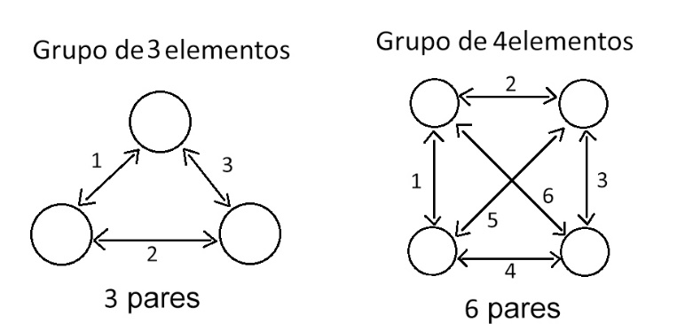
Imagem 2 - Numero possível de pares em grupos de três e quatro elementos (Freitas & Freitas,2003: 40)
Para concluir, num grupo de três elementos é possível criar-se três pares diferentes, enquanto que, num grupo de quatro elementos existe a possibilidade de serem criados seis pares distintos.

Duração dos grupos

Uma das intenções da aprendizagem cooperativa é oferecer aos alunos uma dimensão social que seja ajustada á realidade do dia a dia, por esta razão é bastante importante saber trabalhar em grupo, mesmo que seja com indivíduos pelos quais não se tenha qualquer amizade. É por estas mesmas razões que os grupos de aprendizagem cooperativa não devem ser permanentes até porque um grupo permanente faz com que um aluno não beneficie de aprendizagens. Na construção de um grupo é importante que este esteja de acordo com as principais finalidades do seu trabalho, por isso a sua duração no tempo varia conforme essas finalidades.
Putnam (em Freitas & Freitas 2003) afirma que os elementos do grupo devem manter-se juntos o tempo satisfatório para que o grupo possa ganhar identidade.
Pode concluir-se que, numa fase inicial de ambientação à aprendizagem cooperativa, (para alunos que não estão habituados a trabalhar de forma cooperativa) é vantajoso e preferível que os grupos tenham uma prática prolongada, sempre tendo em conta as condições que o professor determine. Por outro lado, para uma turma que esteja habituada a trabalhar em grupos cooperativos e que seja habitual essa rotina, então o período médio previsto é de um mês e meio a dois meses, tempo esse suficiente para que todos os alunos se possam rodar, entre todos os elementos dos grupos. Uma regra indispensável é que os alunos percebam desde sempre que não existirá grupos fixos e permanentes.

Principais métodos de aprendizagem cooperativa

Passo agora a realizar uma análise a alguns dos métodos de aprendizagem cooperativa, métodos esses que considero serem os mais importantes, pois seria muito custoso abordá-los todos, como mencionam os irmãos Johnson (1999). Existe grande diversidade de métodos de aprendizagem cooperativa, sendo esta diversidade muito benéfica, contribuindo para a divulgação e para o uso da aprendizagem cooperativa nas escolas e em outros contextos de aprendizagem. Esta diversidade pode ainda ser constatada como uma riqueza de flexibilidade e enriquecimento mútuo das diferentes perspetivas, sendo que estas abordagens ou metodologias têm mais semelhanças do que diferenças.
Um ponto importante a relembrar é que a aprendizagem cooperativa propõe atividades alternativas de ensino-aprendizagem, atividades apoiadas no desenvolvimento de competências sociais e na ação individual efetuada em contextos cooperativos dentro de pequenos grupos.
Devido às diversas vantagens que esta estratégia apresenta, quando comparada com outras estratégias de ensino-aprendizagem, foram vários os autores que desenvolveram um conjunto de métodos de aprendizagem cooperativa, para que os professores possam escolher mediante a adequação e então aplica-la na sala de aula.
Não existe nenhuma ordem definida sobre qual o método que se deve usar, no entanto o método a aplicar depende da situação, turma, grupos, preferência do professor entre outros fatores.

Grupos de trabalho para o sucesso  (Students Team Achievement Divisions - STAD) | Segundo Fontes e Freixo (2004), Robert Slavin desenvolveu o STAD na década de 70;  Todos os alunos dos grupos trabalham e aprendem juntos, sendo sempre responsáveis pelas aprendizagens dos colegas;  Só existe sucesso individual se todos os elementos do grupo tiverem atingido objetivos positivos;  O principal objetivo deste modelo é promover as interações positivas dentro do grupo e desenvolver competências sociais que facilitam a interdependência;  Os materiais utilizados poderão ser facultados pelo professor, todavia, os alunos devem também procurar materiais já existentes ou até mesmo poderão construi-los.  Este método para ser executado é necessário seguir os seguintes passos:  - Criam-se grupos heterogéneos de quatro ou cinco elementos;  - O professor propõe um tema à turma, explicando o que considera importante;  - Os alunos trabalham em grupo durante algumas aulas;  - Todos os alunos do grupo se entreajudam para que todos aprendam os conteúdos abordados;  - No final todos os alunos dos grupos fazem uma síntese do que aprenderam, registando-a no caderno diário;  - Os alunos são avaliados de forma individual, e é atribuída uma pontuação de melhoria, ou seja o aluno tem ainda oportunidade de melhorar os resultados obtidos. Esta avaliação tem como benefício melhorar a responsabilidade individual pelas suas aprendizagens.
«Slavin (1991a), mencionam que a utilização da atividade STAD é recomendada para o trabalho com alunos do 2.º ao 12.º ano, em conteúdos curriculares variados, podendo aplicar-se em diferentes áreas disciplinares que vão desde a matemática às línguas, às ciências e aos estudos sociais.» (Fontes & Freixo, 2004: 51)
TGT (Teans-Games Tournaments) | Segundo o autor Bessa e Fontaine (2002) este modelo foi desenvolvido por David De Vries e Keith Edwards e segundo Pujolás (2001) este método é muito semelhante ao método STAD;  A diferença destes dois métodos é a avaliação no TGT a avaliação é realizada em forma de jogo, mais precisamente num torneio onde os grupos põem à prova os seus conhecimentos e aptidões;  Os grupos são criados de uma forma imparcial, sendo constituídos por três alunos, estes são selecionados através de um torneio;  Desta forma os grupos são homogéneos e cada aluno participa contra outro aluno do seu nível de conhecimento;  Os torneios realizam-se semanalmente, sendo que cada grupo de trabalho se responsabiliza por responder a um grupo de questões, que poderão ser as mesmas colocadas em fichas individuais;  No final de cada jogo, conta-se os pontos de cada aluno que revertem para a pontuação global do grupo.
«Slavin defende que esta atividade, embora aparentemente apresente ambientes de trabalho mais ruidosos que no STAD, promove nos participantes uma maior euforia e entusiasmo.» (Fontes & Freixo, 2004:52)
Co-op Co-op | Este modelo foi proposto por Kagan (1998) e mais tarde apresentado por Johnson e Johnson (1999) em Fontes e Freixo (2004)  Os grupos formados são heterogéneos em que cada grupo tem pré-definido um tema a trabalhar;  Cada elemento de um grupo é responsável por uma parte desse tema, ou seja um subtema, que é realizado de forma individual;  No final o aluno apresenta o subtema ao seu grupo e na mesma aula o grupo apresenta o trabalho final á turma (junção dos subtemas);  Os grupos nas apresentações podem sempre que pretenderem colocar questões aos colegas.
Controvérsia Académica (Academic Controversy) | Segundo Lopes e Silva (2009) e Fontes e Freixo (2004) promove-se controvérsia académica quando os conhecimentos, ideias e opiniões entre os alunos são diferentes no qual querem chegar a uma conclusão e entendimento;  Os grupos deste modelo são heterogéneos formados por quatro elementos, subdividindo-se em dois, ou seja dois pares;  Cada subgrupo envolvido na Controvérsia Académica tem de defender bem a sua posição fazendo uso de argumentos convenientes, bem estruturados, precisos e claros;  No final é preparado uma síntese que demonstre o resultado obtido por cada grupo;  A informação de pesquisa é consultada ou pode ser disponibilizada pelo professor, e também é dever dos subgrupos procurarem novas informações;  No que diz respeito à avaliação é construída por duas partes:  - na avaliação de grupo é avaliado o desempenho dos grupos;  - na avaliação individual os alunos são avaliados pela forma como apresentam as suas ideias, pela argumentação usada, coerência e lógica.
«Marreiros, A. et al. (2001), ao citarem Cazden (1981), referem que quando se promove a argumentação entre os alunos esta é um estímulo para o pensamento. Os mesmos autores que a discussão cria situações de aprendizagem nas quais se verifica uma repetição oral mais frequente da informação, incorporação da informação nova e fundamentação que clarificam e integram a informação (Johnson & Johnson, in Sanches,M.,1994,p.35)» (Fontes & Freixo,2004: 54)
Quebra-Cabeças (Jigsaw) | Em Freitas e Freitas (2003) neste modelo só se obtém sucesso se existir entreajuda entre todos os aprendizes e um elevado grau de cooperação;  Este método é trabalhado de acordo com as seguintes etapas:  - Da turma surgem grupos heterogéneos, no máximo seis aprendizes;  - O tema de trabalho é dividido em subtemas e distribuído pelos alunos de cada grupo, aqui todos os alunos trabalharam uma parte do tema o que dá a totalidade do tema de trabalho;  - Todos os alunos dos diferentes grupos, que têm o mesmo subtema, podem-se reunir para trocarem informações, esclarecer dúvidas e conceitos, etc.  - Depois desta reunião entre alunos de diferentes grupos, cada aprendiz regressa ao seu grupo e tem como responsabilidade transmitir ao seu grupo o subtema que preparou.  É importante que todos os alunos dominem o subtema que prepararão, isto porque só assim o tema será dominado na totalidade pelo grupo;  Se um aluno falhar com o seu compromisso então o grupo vai ficar todo comprometido e prejudicado.
Grupos de investigação (Group – Investigation) | Em Fontes e Freixo (2004) este modelo funciona através do trabalho de projetos, escolhidos com a negociação entre alunos e professor;  Este tipo de trabalho, requer a participação de todos os elementos do grupo, como decidir, planificar e organizar. No final todos têm de estar de acordo com as decisões tomadas.  Este modelo de trabalho deve seguir a seguinte estrutura:  - Consoante as aptidões e capacidades dos alunos, estes escolhem um subtema de um tema geral que é apresentado pelo docente;  - Os grupos são formados entre três a cinco elementos, aqui são os alunos a decidir e escolher com quem preferem trabalhar;  - Os alunos em conjunto com o professor, fazem a planificação e os objetivos, bem como a forma de os alcançar, preveem o tempo da tarefa e ainda a distribuição da mesma pelos elementos do grupo;  - O professor tem o papel de acompanhar os alunos seguindo por perto os trabalhos, se necessário deverá ajudá-los caso seja requisitada a sua ajuda;  - Nesta etapa os alunos avaliam e analisam a informação recolhida, trabalhando-a e resumindo-a para que mais tarde possam fazer a apresentação à turma e responder às dúvidas dos colegas, caso existam.  - Por ultimo a avaliação, que é construída e elaborada pelo professor e alunos, esta tem como pontos de avaliação a qualidade do trabalho de grupo e a forma como o trabalho foi apresentado.
TAI ( Team Assisted Individualization) | Em Bessa e Fontaine (2002) e Pujolás (2001) neste modelo não ocorre qualquer tipo de competição (nem entre elementos de cada grupo, nem entre grupos);  O objetivo deste modelo é combinar a Aprendizagem Cooperativa com a Aprendizagem Individual;  Todos os alunos executam o mesmo trabalho, mas cada um é que escolher a forma como o quer concretizar e executar. Assim cada aluno tem o seu programa personalizado;  Têm que haver entreajudarem entre os elementos do grupo, com o objetivo de todos alcançarem metas positivas.
Tutória Entre Iguais (PEER Tutoring) | Fontes e Freixo (2004) enumeram que aqui não há grupos de Aprendizagem Cooperativa reduzidos e heterogéneos;  Criam-se pares que cooperam entre si, há um elemento que tem o papel de tutor e o outro elemento o papel de aluno;  Para este método funcionar o aluno tutor tem de responda sempre aos pedidos de ajuda do seu colega (com o papel de aluno), que consiste em explicações detalhadas sobre as dúvidas e problemas que o colega questione;  O aluno tutor nunca deve responder á resolução da tarefa, mas sim, só e apenas às dúvidas que possam existir.
Tabela 6 - Principais métodos de aprendizagem cooperativa

O Papel do Professor

Segundo Johnson & Johnson (1999) é o professor que deverá ter a responsabilidade por traçar os objetivos e metas de trabalho, tomar decisões e organizar o necessário para a realização das tarefas. É também responsabilidade do docente motivar previamente os seus alunos bem como explicar-lhe os objetivos e os procedimentos para que o trabalho de grupo cooperativo obtenha o êxito pretendido.
O professor tem que por em prática os princípios básicos que permitem aos grupos de trabalho serem realmente grupos cooperativos. Terá de por em prática o uso da interdependência positiva, responsabilidade individual, a interação quer social quer pessoal e a avaliação do grupo. O professor tem também como função incorporar os alunos nos grupos bem como realizar o estudo individual de cada aluno, sobre os seus rendimentos e frutos de aprendizagem adquirida. É importante que estes grupos sejam mesmo grupos cooperativos. O docente deve ainda explicar de forma adequada e clara as atividades a desenvolver pelos alunos, isto para que os alunos percebam bem o que lhes é pedido e para que no final a avaliação seja mais objetiva, visto ser executada pelo professor e pelos alunos.
Durante a execução das tarefas, é dever do professor responder às questões que lhe possam ser colocadas por parte dos seus alunos. O docente tem também a obrigação de circular entre os grupos de trabalho, observando todas as interações dos membros dos grupos e observar as competências demonstradas pelos mesmos.
«Para que a avaliação do professor seja o mais objetiva possível este deve estar atento a tudo o que se passa dentro do grupo, ouvir o que se fala e como se fala, e recolher notas sobre as interações desenvolvidas. O papel de observador do professor pode ser complementado pelo apoio de um aluno que dentro do grupo terá o mesmo papel.» (Fontes & Freixo, 2004: 58)
Sempre que o docente ache apropriado e adequado, tendo em conta estas observações, o docente deve intervir caso seja para melhorar e/ou beneficiar o processo de ensino-aprendizagem e trabalho de grupo cooperativo.

Segundo Johnson’s a supervisão executada pelo professor segue as seguintes etapas:
- Preparação da observação dos grupos, que implica decidir se algum aluno da turma acompanha o professor nesta tarefa, decidindo qual o aluno. Optar por escolher o tipo de observação que irá utilizar;
- Avaliar o grau de cooperação que existe em cada grupo.
- Intervir sempre que necessário, visto que é para o benefício da tarefa e do próprio trabalho de grupo;
- Consentir que os próprios alunos executem a sua própria avaliação da participação dentro do grupo impondo sempre a necessidade da fomentação da Auto supervisão.
Funções do professor durante o trabalho de grupo
- Garantir que cada aluno conheça os objetivos do grupo;
- Verificar se se realiza o intercâmbio necessário dentro do grupo e controlar a rotatividade dos papéis;
- Estimular o intercâmbio de explicações e justificações que tenham a ver com a realização das tarefas;
- Assegurar a disponibilidade dos recursos básicos para a realização do trabalho;
- Garantir o sucesso dos elementos mais fracos;
- Fornecer ao grupo critérios e instrumentos de avaliação do seu trabalho;
- Controlar o tempo que o grupo ocupa na realização das tarefas;
- Responder apenas a questões que tenham a ver com decisões do grupo e que não se tenham resolvido com razoabilidade;
- Dar ênfase ao papel que cada um desempenha dentro do grupo;
- Estimular a argumentação dentro do grupo sempre que haja opiniões divergentes.
Tabela 7 - Funções que o professor deve assumir do desenvolvimento do trabalho cooperativo. (Fontes e Freixo, 2004: 59)
Funções do professor em relação à turma
- Explicar as normas do trabalho cooperativo;
- Explicar as tarefas e os materiais necessários para a realização destas;
- Expor as caraterísticas gerais do trabalho que se vai desenvolver;
- Organizar os grupos e os materiais de acordo com o trabalho a realizar;
- Prever tarefas complementares.
Tabela 8 - Funções do professor em relação à turma (adaptado de C Mir et al.,1998). (Fontes e Freixo, 2004: 59)
Para concluir, como se pode observar nas tabelas anteriores, o professor é uma figura muito importante neste processo todo, tendo enorme responsabilidade. Pois quanto mais organizado permanecer o grupo nas tarefas a realizar maior será a autorregulação, o que trará no final grandes benefícios como o sucesso e muitos outros aspetos positivos já mencionados ao longo desta dissertação.

Conclusão

Depois de toda esta teoria e grande investigação posso concluir que toda esta metodologia de trabalho cooperativo, é uma metodologia que parece mais simples do que na realidade o é. Não se trata apenas de colocar os alunos a trabalhar em grupo, ou em pares, mas sim, trabalhar em grupos organizados e envolvidos por regras da cooperação.
Esta metodologia tem como princípio a envolvência entre professor-aluno e aluno-aluno. Resumindo-se a uma entreajuda dos colegas para que todos consigam chegar mais longe. Este princípio de trabalho cooperativo é muito completo e bastante complexo, pois para um professor passar a usar esta forma de ensinar e trabalhar é necessário que o professor domine muito bem esta técnica, pois caso não o faça não irá obter os resultados pretendidos. E mesmo assim não há garantias de que esta metodologia funcione, pois há imensos fatores que podem atrasar ou até não permitir que ocorra uma aprendizagem cooperativa.
Para além de se ter de dominar muito bem os regulamentos do trabalho cooperativo é preciso também ensinar os alunos a trabalhar de forma cooperativa o que revela ser uma tarefa nada fácil. Isto porque é um processo muito demoroso e por vezes o professor pode não ter esse tempo, visto que os professores têm de cumprir normas e seguir os planos anuais num determinado tempo.
Depois de perceber as dificuldades que um professor tem de ultrapassar para que possa utilizar este método de ensino, na minha opinião é um esforço compensado, uma vez que há melhoras sociais na turma, os alunos obtêm melhores resultados e tornam-se conscientes do que foi aprendido.
Após esta analise mais generalizada da teoria estudada, optei por utilizar na minha prática de ensino supervisionada um pouco destas normas do trabalho cooperativo fazendo uso de dois métodos principais da aprendizagem cooperativa como Quebra-Cabeças (Jigsaw) e TAI ( Team Assisted Individualization), pretendo também criar grupos pequenos e médios , consoante as atividades que irei preparar e desenvolver.

Prática de Ensino Supervisionada

Perspetiva educativa e métodos de ensino

No início do terceiro semestre do mestrado, na disciplina de Temas Atuais de Didática das Artes Visuais foi-nos proposto que criasse-mos uma reflexão sobre a nossa filosofia de ensino, portanto o que seria para nós ser professor. Esta reflexão era muito importante, visto que no quarto semestre começaríamos a ter o estágio nas escolas e por consequência um contacto mais próximo com a realidade do ensino. A reflexão e visão que tinha na altura era que um professor ou um aprendiz a professor passava por algumas tarefas muito árduas, como olhar para dentro de si mesmo e pensar no que realmente quer para si e assim transmitir aos outros. Atualmente não mudou muito a minha opinião, apenas percebi e senti na pele o que é ser professor. Pude sentir que quando estava no meio envolvente a realidade é mais dura do que a que antes imaginava.
Qualquer professor terá de ter consciência que será aluno para toda a sua vida, assumindo esse papel quando estuda e se atualiza, procurando novas informações e métodos de ensino para mais tarde transmitir e ensinar aos seus aprendizes, cativando assim um maior interesse. Ser docente é ter gosto em ensinar e partilhar conhecimentos, é como uma troca mútua, é ter prazer em ver os seus alunos desenvolverem-se e crescerem, tornando-se assim bons cidadãos.
Um professor não desempenha apenas o papel de professor, mas também de educador e eu como futura professora pretendo, como imagino que a maioria dos professores pretendem, chegar à eficiência e qualidade no processo de ensino e assim alcançar o sucesso educativo. Penso que é de grande importância que o professor não olhe para o ato de ensinar como um ato de divulgar conteúdos dos programas curriculares, mas também como oportunidade de poder desenvolver as capacidades dos alunos. O professor deve tentar criar um bom relacionamento e compreender os alunos, assim como, saber ouvir e responder as suas necessidades, deixando sempre claro que todos os alunos são iguais não podendo haver qualquer favoritismo por parte do professor.
«Ser professor não é apenas uma ciência, é também uma arte que pressupõe amor, dedicação, entusiasmo, alegria e vida.» (Alarcão & Tavares, 1985: 131).
Posto isto, revejo que ser professor é ter uma tarefa diariamente muito árdua e de grande responsabilidade, sendo que há uma grande motivação, gosto e paixão pelo ensino e instrução. É meu objetivo ser uma professora inovadora, que traz para dentro da sala de aula temas da atualidade, criar exercícios dinâmicos e artísticos que estimulem os alunos e que faça florescer a criatividade que existe neles, com o objetivo de despertar nos alunos o entusiasmo e o prazer em aprender.
«...como líder da relação, cabe ao professor organizar e gerir a sala de aula, antecipando o mau comportamento e gerindo-o quando ele aparece.» (Moreira, 2008: 62)
Como aprendiz de professora tenho a plena noção que terei um longo e difícil caminho a percorrer, mas por outro lado, sei que a educação é algo que vale a pena, pois a educação traz evolução e para haver evolução terá de haver primeiramente educação, ensino e investigação. Como Savater diz: «...é um acto de coragem, um passo em frente da valentia humana.» (Savater, 2006: 25,26)
Neste momento tenho a mesma visão do que é ser professor, mas em contrapartida, tive a oportunidade de aplicar o meu conhecimento teórico à prática, através da prática de ensino supervisionada. Para mim, foi a primeira vez que tive uma experiencia como docente, no qual considero que correu bastante bem, deixando-me bastante motivada e segura de que realmente estou no caminho certo, agora sei e sinto que ser professor é realmente a profissão que quero e desejo.
Durante a minha prática de ensino supervisionada tive a oportunidade de constatar que tenho uma empatia natural com os jovens, o que facilita bastante a ação profissional. Reconheci também que, “nós” professores de artes, temos de ter a capacidade de nos envolvermos na vida do aluno, para que este fique mais habilitado para a vida em sociedade. Somos responsáveis também pelo ensinamento dos alunos tornando-os capazes de viver em sociedade e que estes possam assim contribuir para a humanidade de forma mais produtiva e benéfica. Para além da empatia natural, que é um fator a meu favor, tenho também bastante facilidade em gerir uma sala de aula, o que facilita bastante a condução das aulas. Em contrapartida senti que no início, também por ser uma experiencia nova, apresentei-me um pouco nervosa e considero também que poderia melhorar os meus conhecimentos em relação aos conteúdos. O que é bastante positivo reconhecer os meus pontos fracos, para que assim os possa melhorar.
«Wagner defende que a escola deve desenvolver sete "competências de sobrevivência" necessárias para que as crianças possam enfrentar os desafios futuros: pensamento crítico e capacidade de resolução de problemas, colaboração, agilidade e adaptabilidade, iniciativa e empreendedorismo, boa comunicação oral e escrita, capacidade de aceder à informação e analisá-la e, por fim, curiosidade e imaginação.» (Martins, Artigo do Jornal Público: Quando a escola deixa de ser uma fábrica de alunos, 2013)
Com esta citação posso então confirmar que as artes visuais são muito importantes para o currículo escolar, uma vez que esta disciplina integra as sete "competências de sobrevivência" que Wagner defende. Por ser uma disciplina com maior liberdade e maior criativa pode abranger diversas áreas do saber e assim explora-las com arte. Deixar o aluno pensar por si próprio e ter autonomia por querer conhecer mais e saber-se avaliar é um dos objetivos que o professor de artes visuais tem para o seu aluno.

Conhecimentos das instituições escolares

A prática de ensino Supervisionado foi realizada em duas escolas distintas, bem como em distintos níveis de ensino. A primeira prática de ensino Supervisionada foi realizada na Escola E. B. 2,3/S Cunha Rivara, em Arraiolos, onde o nível de ensino lecionado foi ao 7º, 8º e 9º ano, na disciplina de Educação Visual. A segunda prática de ensino Supervisionada ocorreu na Escola Secundária Gabriel Pereira, escola onde foram lecionadas aulas de Desenho A, a alunos de, 12º ano. Neste relatório irei seguir a ordem ao qual fui assim submetida na prática de ensino supervisionada, assim em primeiro abordarei a Escola E. B. 2,3/S Cunha Rivara e de seguida a Escola Secundária Gabriel Pereira, poderei também fazer algumas comparações entre ambas, sempre que achar pertinente.

Escola E. B. 2,3/S Cunha Rivara

Caracterização do meio envolvente
A vila de Arraiolos situa-se no distrito de Évora e insere-se numa grande planície da região do Alentejo com cerca de 3 380 habitantes. É sede de um município com 683,75 km² de área e 7 352 habitantes (censos 2011) sendo composta por sete freguesias como Arraiolos, Santa Justa, Igrejinha, S. Gregório, Sabugueiro, S. Pedro da Gafanhoeira e Vimieiro.
Arraiolos possui imensos locais de interesse, tais como Castelo de Arraiolos que é um castelo circular, sendo mesmo um dos únicos do Mundo, a Pousada de Nossa Senhora da Assunção, a Igreja Matriz e a Igreja da Misericórdia de Arraiolos, é importante também destacar o Pelourinho de Arraiolos e todo o centro histórico.
Esta vila é também muito conhecida pelo seu artesanato, com os tapetes de Arraiolos que têm séculos de história, estes são bordados à mão por gerações e gerações de bordadeiras. O tapete neste momento está a ser preparado para se candidatar a Património Da Humanidade. Para além disto, o conselho também é muito rico em artigos de cortiça e barro.

A Escola E. B. 2,3/S Cunha Rivara

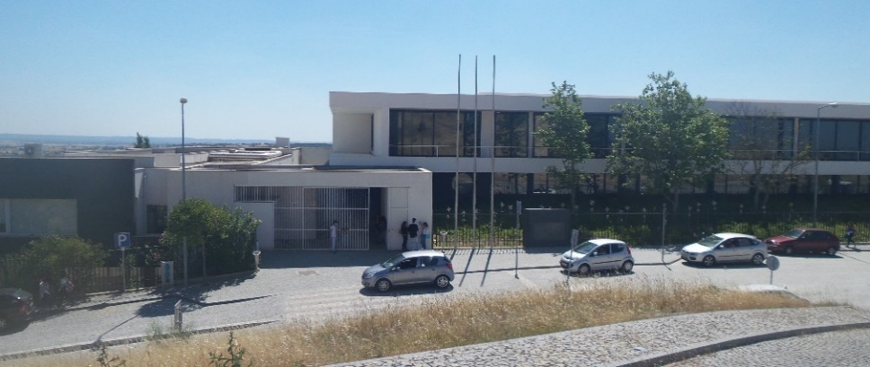
Imagem 3 - Escola E.B.2,3/S Cunha Rivara
A primeira escola onde realizei o primeiro estágio foi na Escola E. B. 2,3/S Cunha Rivara, esta encontra-se em funcionamento desde 1979, no qual em 2012 a escola foi totalmente remodelada encontrando-se no mesmo local do edifício antigo, com o propósito de oferecer condições adaptadas a novas exigências de um ensino mais moderno. Neste novo estabelecimento deparamo-nos com uma arquitetura moderna, de grandes espaços abertos criando assim um bem-estar interior, sendo este projeto da autoria do arquiteto José Barros.
Para além de ser um espaço moderno, apresenta-se também limpo e organizado. Por outro lado observa-se que a escola não tem grande relação com as artes, visto que não exibe exposições ou qualquer tipo de trabalho artístico dos alunos, em nenhum espaço da mesma. A escola apresenta também dificuldades económicas, no qual são bastante visíveis principalmente no inverno, através das salas de aulas que não são aquecidas o que faz com que os alunos não sejam tão produtivos devido ao frio que se faz sentir nas salas. Observei também que a escola, como medida para redução de custos, apenas tem água nas torneiras a partir das 11horas da manhã o que leva a um condicionamento dos materiais artísticos a utilizar nas aulas de artes visuais.
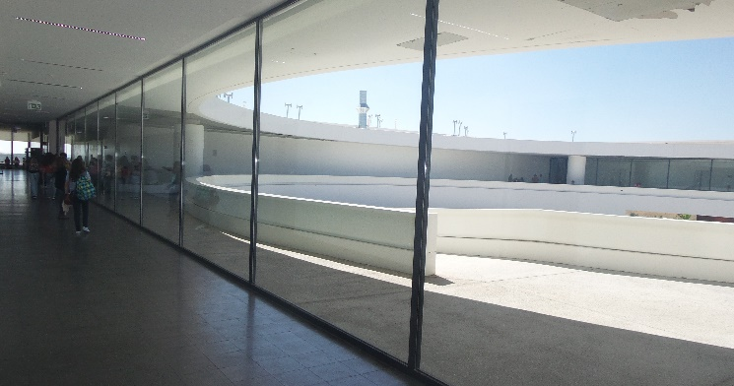
Imagem 4 - Interior do Edifício principal
A escola é composta por um só edifício | Subdivide nos seguintes recursos físicos: | Quantidade
A escola é composta por um só edifício | Laboratórios Ciências Biológicas e Geológicas | 2
A escola é composta por um só edifício | Laboratórios de Físico e de Química | 2
A escola é composta por um só edifício | Salas de Educação Tecnológica | 1
A escola é composta por um só edifício | Salas Educação Visual | 2
A escola é composta por um só edifício | Laboratórios de Matemática | 1
A escola é composta por um só edifício | Sala de Educação Musical | 1
A escola é composta por um só edifício | Salas de Informática | 4
A escola é composta por um só edifício | Salas de aula | 54
A escola é composta por um só edifício | Salas de Educação Especial | 2
A escola é composta por um só edifício | Ginásio | 1
A escola é composta por um só edifício | Campo de jogos/atletismo | 1
A escola é composta por um só edifício | Biblioteca Escolar | 1
A escola é composta por um só edifício | Sala de convívio dos alunos | 1
A escola é composta por um só edifício | Refeitório | 1
A escola é composta por um só edifício | Bufete/ Bar | 1
A escola é composta por um só edifício | Sala de Diretores de Turma | 1
A escola é composta por um só edifício | Gabinete de Saúde e Bem-estar/ Gabinete de Psicologia e Orientação Vocacional | 1
A escola é composta por um só edifício | Sala de Professores | 1
A escola é composta por um só edifício | Sala da Presidência do Conselho Geral | 1
A escola é composta por um só edifício | Gabinete de Atendimento | 1
A escola é composta por um só edifício | Gabinetes da Direção | 1
A escola é composta por um só edifício | Gabinete de Reuniões | 1
A escola é composta por um só edifício | Sala de arrumos | 5
Tabela 9 - Recursos Físicos da escola (Escola E. B. 2,3/S Cunha Rivara)

O Agrupamento de Escolas de Arraiolos é constituído por sete escolas, no qual há uma escola com 2º e 3º ciclos e ensino secundário, seis escolas de 1º ciclo e quatro Jardins de Infância. A escola Cunha Rivara é o edificio sede do agrupamento, agrupamento este criado em 2004.
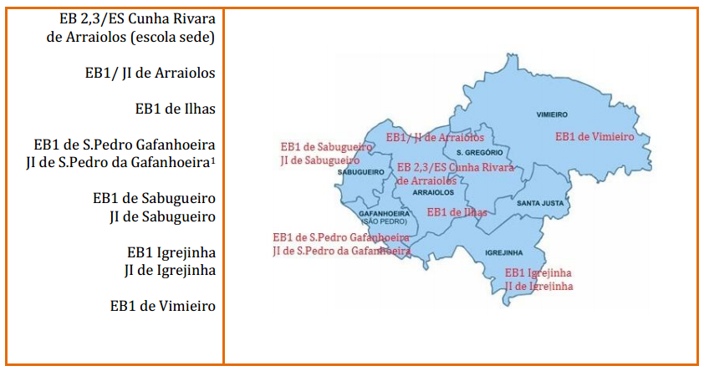

Imagem 5 - Informação relevante conforme o Projeto Educativo 2013 – 2017 no site da escola
Os gráficos seguintes mostram mais alguns dados acerca da Escola E. B. 2,3/S Cunha Rivara. No primeiro gráfico apresenta o número de alunos distribuídos pelos vários anos lecionados.

Gráfico 1 - Número de alunos por ciclo (Escola E. B. 2,3/S Cunha Rivara)

Esta escola está assim preparada para receber alunos com necessidades especiais. O gráfico seguinte mostra o número de alunos com necessidades especiais que frequentam a escola:

Gráfico 2 - Número de alunos com N.E.E por ciclo (Escola E. B. 2,3/S Cunha Rivara)

Por último e não menos importante, o gráfico com o número de Recursos Humanos:

Gráfico 3 - Quantidade de recursos Humanos existentes (Escola E. B. 2,3/S Cunha Rivara)

A escola apresenta grande diversidade na oferta formativa, conforme o observamos com a seguinte tabela:
Ensino Diurno | Secundário | Curso Cientifico-Humanístico | Ciências e Tecnologias  Línguas e Humanidades
Ensino Diurno | Secundário | Cursos Profissionais | Técnico Auxiliar de Saúde  Técnico de Gestão do Ambiente
Ensino Diurno | Cursos Vocacionais Novos Horizontes

Tabela 10 - Oferta formativa da Escola E.B.2,3/S Cunha Rivara

Plano Anual de Atividades (2013 -2014) | Mês das artes
Plano Anual de Atividades (2013 -2014) | Visita de Estudo à Companhia das Lezírias
Plano Anual de Atividades (2013 -2014) | “Arraiolos … pelos amigos com patas”
Plano Anual de Atividades (2013 -2014) | Celebração do Dia Europeu das Línguas
Plano Anual de Atividades (2013 -2014) | Comemoração do Natal
Plano Anual de Atividades (2013 -2014) | "O tapete está no ar..."
Plano Anual de Atividades (2013 -2014) | A Janela do Tempo
Plano Anual de Atividades (2013 -2014) | English Day - Let's show our work!
Plano Anual de Atividades (2013 -2014) | “ExpoAnimalia”
Plano Anual de Atividades (2013 -2014) | Feira do livro
Plano Anual de Atividades (2013 -2014) | Sarau de música

Tabela 11 - Plano de atividades (2013-2014) Escola E.B.2,3/S Cunha Rivara

Relacionamento com os Auxiliares Educativos de ambas as escolas

Todo o pessoal não docente, se mostrou bastante disposto e de grande vontade a colaborar connosco, para nos ajudar sempre que fosse necessário. Na Escola E. B. 2,3/S Cunha Rivara evidencio em particular um funcionário que nos ajudou a cortar e a preparar o suporte para os trabalhos da exposição final.
Na Escola Secundária Gabriel Pereira Saliento em particular os funcionários da reprografia, do bar e da loja de conveniência (papelaria) que nos sediam os seus próprios cartões, uma vez que a escola possuí um sistema de pagamentos através de cartão de aluno ou funcionário.

Relacionamento com os Orientador Cooperante de ambas as escolas

O professor Luís Silva da escola de Arraiolos foi uma pessoa incansável, sempre disposto a ajudar e a apoiar-me durante todo o estágio, sempre com um carater muito profissional e dedicado. O professor mostrou-se também bastante acessível e suscetível às propostas de trabalhos que levava, não deixando de querer sempre algum rigor da minha/nossa parte. Posso dizer que foi um professor dedicado, sempre disposto a esclarecer e a resolver as dúvidas que me foram surgindo ao longo dos três meses, aconselhando-me sempre a seguir a melhor forma e estratégia o que me facilitou bastante o meu trabalho.
O professor Carlos Guerra, durante todo este processo, mostrou-se bastante entusiasmado com a nossa presença, visto levarmos ideias novas para dentro da sua turma. Demostrou-se também bastante compreensivo e dedicado em ajudar-nos e a ensinar-nos sempre que necessário. O professor orientador cooperante foi incansável, disponibilizando mais tempo do que o que tinha previsto para nos orientar na execução dos planos de aulas e na definição das melhores estratégias a implementar.
Esta experiencia de frequentar as aulas deste professor contribuiu imenso para o meu percurso, pois as aulas deste professor são muito diversificadas, o que demostra grande dedicação, sabedoria, paixão e entusiasmos pelo ensino de artes visuais.

Relacionamento com os colegas estagiários em ambas as escolas

Reflito que estabeleci uma muito boa relação com os meus colegas, sobretudo de cooperação e entre ajuda, disponibilizei-me sempre para qualquer ajuda que me foi solicitada, incluído a partilha de informação e material. Saliento que em conjunto com os meus colegas de estágio criamos um projeto comum, no qual obtivemos um bom resultado também devido a nossa cooperação e união mutua. Na segunda fase da Prática de Ensino Supervisionada, os colegas que me acompanharam em Arraiolos foram os mesmos que me acompanharam na segunda instituição, existindo desde sempre uma boa relação. É importante relembrar que sempre houve muito espirito de companheirismo e ajuda, principalmente nos momentos de definição das estratégias para as aulas a lecionar.

Relacionamento com os Alunos das turmas 7ºC, 8ºC e 9ªA

7ºC | 8ºC | 9ªA
Catarina Responsável | Filipa Responsável | Filipe Responsável
Todos nós frequentamos e assistimos a todas as aulas destas turmas
No geral fiquei bastante satisfeita devido ao facto de todos os alunos, me terem recebido bastante bem, aceitando-me e respeitando-me sempre em qualquer situação dentro e fora da sala de aula. Os alunos sempre mantiveram uma postura de grande interesse, curiosidade, responsabilidade, e atenção face ao ensinamento das matérias abordadas. Tentei conhecê-los, envolvendo-me nas suas aprendizagens mantendo com todos uma relação bastante positiva e respeitadora.
No geral consegui observar que apesar da facilidade de comunicação que há entre eles, os alunos tinham pouca autonomia e alguma dificuldade de concentração ao realizarem as tarefas, o que me levava a intervir em várias situações. Em especial no 7º ano, e visto serem alunos muito mais curiosos e ainda terem uma mentalidade muito infantil e com o pensamento sempre no brincar, tentei sempre manter uma postura respeitosa, ao mesmo tempo disponível para os apoiar, em qualquer problema, seja em contextos de aula ou fora da aula. Como eram alunos mais novos tive sempre a preocupação de que eles respeitassem e tivessem sempre presentes as regras de conduta de sala de aula, apresentadas pelo professor da disciplina no início do ano letivo.
Nas aulas senti a necessidade de comunicar com os alunos não só de forma verbal através do dialogo, mas também de forma gestual e ocular, pois como professora penso que esta forma de comunicar traz vantagens para a turma, tais como a motivação, interesse, mais atenção, participação e disciplina dentro da sala. Nas aulas tive sempre em consideração proporcionar um ambiente favorável à aprendizagem, tentando promover sempre o respeito mútuo, integração, autoestima, entreajuda e trabalho cooperativo.
Durante as primeiras aulas que só estive a assistir e a observar a minha participação foi relativamente pouca, no entanto tive a oportunidade de dialogar com os alunos e de os sondar em relação à possível hipótese de virem a trabalhar em grupo, analisando também o que contribuía para o progresso das suas aprendizagens.
Paralelamente às aulas que ia dar, bem como o projeto a ser concretizado e levado a cabo pelas três turmas lecionadas que estava a desenvolver em conjunto com os meus colegas estagiários, as primeiras aulas para além de serem muito a base da observação, foram também importantes para sabermos as opiniões dos alunos de ambas as turmas sobre o tema “O tapete está no ar”, ao qual obtivemos diversas reações por parte dos alunos apesar se mostrarem bastante curiosos. Este contacto e apreciação dos alunos foi muito importante para nos auxiliar no arranque do projeto.

Conhecimento dos alunos

A prática de ensino supervisionada realizou-se nas turmas 7ºC, 8ºC e 9ºA, apesar de ter tido maior participação e envolvência com as turmas 7ºC e 8ºC.

Turma 7ºC

7ºC - ensino regular
Vinte alunos | Nove do sexo masculino | Idade média da turma é de doze anos de idade.
Vinte alunos | Onze do sexo feminino | Idade média da turma é de doze anos de idade.
Não há alunos repetentes – estando todos abrangidos pelo ensino obrigatório.
Tabela 12 - Conhecimento dos anos da turma 7ºC
Todos os alunos são de nacionalidade Portuguesa e residentes em Arraiolos. Em geral toda a turma se apresenta com o mesmo grau de aprendizagem, com a exceção de uma menina com treze anos apresentando grandes dificuldades de comunicação e raciocínio. Trata-se de uma aluna com Necessidades Educativas Especiais, que apresenta bastantes dificuldades em obter uma aprendizagem bem como acompanhar a aprendizagem dos seus colegas. Devido a ter necessidades especiais, esta tem um currículo educativo adaptado as suas necessidades, no entanto, apesar de todas as dificuldades da aluna, esta mostra-se totalmente adaptada e integrada na turma, assim como, a turma tem um especial cuidado para não a deixar de parte, tentando sempre inclui-la nos grupos e ajudando-a sempre nas tarefas. De salientar ainda que a turma tem três alunos com problemas de visão, não tendo uma influencia tão afincada na sua aprendizagem
É uma turma bastante homogénea em relação ao nível social, económico e cultural e vivendo todos com os seus progenitores. A nível comportamental e aproveitamento a turma é considerada satisfatória - média apesar de ter alguns momentos mais agitados e ruidosos. No entanto todos os alunos são persistentes em querer aprender, sendo muito curiosos e bastante participativos no decorrer da aula. Como se tratam de alunos de 7ºano, houve por vezes momentos que se esquecem das regras de conduta da sala de aula, e a participação por vezes não feita ordenadamente.
Nas minhas apresentações os alunos mostraram-se atentos, interessados e bastante participativos, mostrando muito interesse pela atividade proposta, querendo sempre ver o resultado final com entusiasmo.

Turma 8ºC

8ºC - ensino regular
Dezoito alunos | Oito do sexo masculino | Idade média da turma é de treze anos de idade.
Dezoito alunos | Dez do sexo feminino | Idade média da turma é de treze anos de idade.
Há dois alunos repetentes – estando todos abrangidos pelo ensino obrigatório.
Tabela 13 - Conhecimento dos anos da turma 8ºC
Em relação ao nível socioeconómico e cultural a turma mostra ser bastante favorecida, e todos apresentam um nível bastante alto de condições e recursos de estudo. Nesta turma há um aluno que frequenta o conservatório de música na cidade de Évora. Em relação a necessidades específicas existente na turma, há quatro alunos que apresenta problemas visuais, ao qual, não estão a usufrui de qualquer apoio individualizado.
No que diz respeito ao aproveitamento, a turma demostra ser bastante interessada e comunicativa, no entanto ao desenvolver trabalhos aparenta ser pouco autónoma e alguma indecisão, é relevante aqui acrescentar que os alunos têm muito pouco contacto e também não têm por hábito o uso de diversos materiais (tintas acrílicas, aguarelas, guaches etc.) o que me foi possível detetar que os alunos tiveram algum receio e medo por não saber usar esses tipos de materiais mais artísticos, apesar do grande entusiasmos e vontade.
A nível do comportamento, realço que foram alunos muito doceis, sabendo muito bem as regras da sala de aula, o que no geral mostrou-se ser uma turma bastante equilibrada, respeitadora e interessada. Esta turma mostrou ainda um interesse particular no projeto “O tapete está no ar” que iria ser desenvolvido.

Turma 9ºA

9ºA - ensino regular
Dezanove alunos | Nove do sexo masculino | Idade média da turma é de catorze anos de idade.
Dezanove alunos | Dez do sexo feminino | Idade média da turma é de catorze anos de idade.
Há uma aluna repetente – estando todos abrangidos pelo ensino obrigatório.
Tabela 14 - Conhecimento dos anos da turma 9º A
A maioria dos discentes habita com ambos os pais e o nível socioeconómico e cultural da turma mostra ser de classe média. Nesta turma há cinco alunos com problemas de visão, mas nenhum tem apoio individual.
A nível do aproveitamento, a turma apresentou-se bastante comunicativa e cativada pelas atividades escolares, apesar de considerar no geral ser um pouco preguiça, necessitando sempre de ser estimulada para a execução dos trabalhos. Em diálogo com os alunos senti a forte vontade dos alunos em prosseguirem estudos.
A nível comportamental, a turma manifesta-se ser muito ativa, sendo muito faladora, o que revela que os alunos têm todos muito boa relação uns com os outros. Apesar dos discentes terem dificuldade de concentração e dificuldade a iniciar os trabalhos, o mesmo não foi observado no projeto “O tapete esta no ar”, aqui os alunos demostraram bastante interesse e com vontade, o que resultou num grande entusiasmo em realizar as tarefas propostas.

A sala de aula
As aulas de Educação Visual decorreram em duas salas como a sala de multimédia e sala de Educação visual no qual ouve maior incidência na sala de Edução Visual.
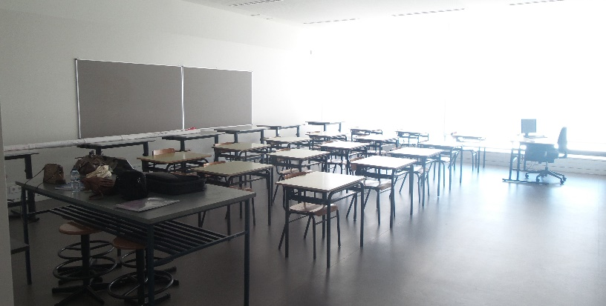
Imagem 6 - Sala de Educação Visual

Sala de Educação Visual e Sala de Multimédia

A sala de aula é um espaço muito importante, até porque esta pode influenciar o processo de ensino- aprendizagem. Como afirmam os autores Freitas e Freitas na citação abaixo, partilhando eu a mesma opinião.
«A experiência mostra que a organização da sala de aula, quando se pretende usar a aprendizagem cooperativa, tem uma importância não negligenciável.» (Freitas & Freitas, 2003:42)
Estas salas encontram-se no primeiro piso do edifício principal, as salas são ambas muito espaçosas o que permite bastante bem a circulação do professor. Em ambas as salas, pode-se observar que uma das paredes está preenchida com duas janelas e duas portas de vidro, o que torna a sala muito luminosa havendo bastante aproveitamento de luz natural. Estas salas têm por outro lado dois inconvenientes, no inverno a sala é muito fria e no verão é o oposto. Um outro inconveniente muito grande está nos estores, pois estes não escondem a claridade na totalidade o que torna quase impossível o uso do projetor, o que pode condicionar bastante uma aula.
Sala | Quantidade | Materiais | Estado do material
Sala de Educação Visual | 1  21  15  9  1  3  2  1  1  1 | Secretaria e cadeira do professor,  Mesas,  Cadeiras,  Bancos,  Mesa de pedra,  Quadros Brancos,  Quadros de linóleo ,  Armário com seis divisões,  Lavatório incutido no armário,  Projetor. | Material aproveitado do edifício antigo
Esta sala beneficiava de uma espaço extra, uma arrumação, que se encontrava do lado esquerdo após a porta de entrada. Este espaço permitia arrumar trabalhos dos anos anteriores assim como ferramentas e outros materiais necessários para as aulas de desenho.
Sala de Informática | 1  21  21  22  1 | Secretaria e cadeira do professor,  Mesas,  Cadeiras,  Computadores,  Quadro interativo. | Material novo e aproveitado do antigo edifício
Tabela 15 - Material pertencente a sala de desenho e informática
Na primeira aula assistida tive a oportunidade e necessidade de alterar a disposição da sala, isto devido a tratar-se de uma atividade de trabalho de grupo (trabalho cooperativo), como podemos ver na imagem. Portanto juntei quatro mesas que deram origem a um grupo, no total tinha 5 grupos, cada um com 4 elementos.
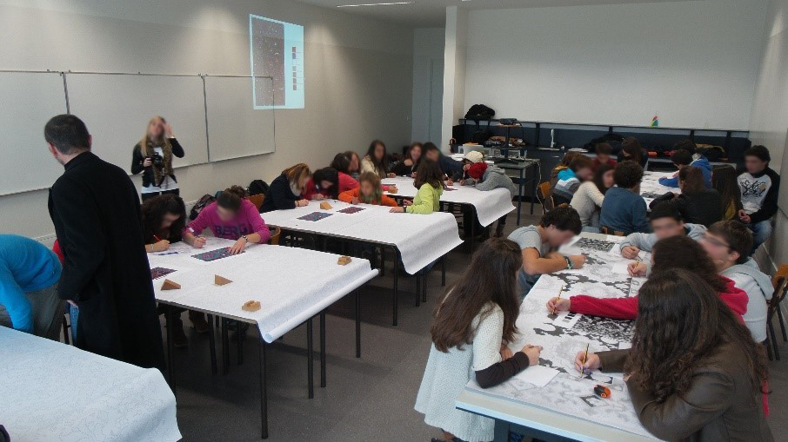
Imagem 7 - Exemplo da disposição da sala de aula em trabalho cooperativo

Conhecimento dos currículos escolares

No Âmbito do currículo do 7º, 8º e 9º ano as disciplinas apresentadas são: Português, Inglês, Francês ou Espanhol, História, Geografia, Matemática, Ciências Naturais, Físico- Química, Educação Visual, Educação Física, Tecnologias de Informação e Comunicação e ainda como opcional a disciplina de Educação Moral e Religiosa.
O projeto para a comunidade escolar “O tapete está no ar” foi desenvolvido em conjunto com os três anos de escolaridade (7º, 8º e 9º ano), nomeadamente na disciplina de Educação Visual, e este poderia ter sido articulado com outras disciplinas destes anos como História, com o conhecimento do surgimento do tapete e todo o processo históricos, Português por meio da comunicação e Tecnologias de Informação e Comunicação, devido ao uso de programas vetoriais e tratamento de imagem.
Este projeto colaborou para melhorar o Projeto Educativo da instituição, na medida em que irá oferecer visibilidade do trabalho com a qualidade dos alunos da escola, o que resultou numa exposição dos mesmos no museu da Vila.
Foi um projeto interdisciplinar, pois envolveu outras disciplinas para além da educação visual, como a disciplina de Português, História entre outras, trazendo bastante vivacidade e reconhecimento para a escola. O projeto de extrema importância para a comunidade de Arraiolos e até mesmo para o centro interpretativo de Arraiolos, pois a comunicação social divulgou a exposição dos alunos o que despertou a curiosidade de muitas pessoas para visitar a vila e o centro interpretativo.

Conhecimento da Disciplina e dos Conteúdos de Educação Visual

Podemos perceber com a citação transcrita abaixo que o objetivo da disciplina de Educação Visual é a ampliação do conhecimento cultural, cientifico, experimental e no que diz respeito ao contexto da logística.
«As metas de Educação Visual sustentam um ensino em que a ampliação do conhecimento é um dos fatores diferenciadores. Proporcionam o enriquecimento de conteúdos, que no contexto cultural dizem respeito a crenças, costumes e hábitos adquiridos pelo Homem como membro da sociedade, no contexto científico referem-se a informação baseada em princípios certos e comprovados, no contexto experimental dizem respeito ao conhecimentos adquirido através da prática, ensaios e tentativas, e no contexto da logística referem-se à organização e gestão de meios e materiais necessários a uma atividade ou ação.» (Metas Curriculares do ensino Básico, Artes Visuais 2ºe 3ºCiclo, 2012: 3)
Esta disciplina integra o 5º, 6º, 7º, 8ºe 9º ano do ensino básico sendo mesmo uma disciplina obrigatória. Esta disciplina tem uma carga horaria obrigatória de noventa minutos semanais. Trata-se de uma disciplina teórico-prática, porém esta tem mais acontecimentos na vertente prática, visto ser uma disciplina onde se realizam mais exercícios e atividades artísticas.
Esta disciplina é indispensável à edução, pois esta desenvolve nos alunos a imaginação, a criatividade, a curiosidade e o prazer pela investigação, assim como oferece a aquisição de um conjunto conhecimentos e de processos cooperativos. Como já sabemos e percebemos a Educação Visual tem um papel muito importante no currículo atual, no entanto é ainda deixada para segundo plano quando esta entra em confronto com as disciplinas científicas.
O papel da disciplina de Educação Visual na escola, pelo que observei não lhe é dado a devida importância e destaque. Geralmente nesta disciplina os alunos criam sempre alguns trabalhos durante o ano muito interessante, e é comum a escola os divulgar dentro da escola, o que nesta escola isso não acontece, não há um único trabalho afixado dos alunos é uma escola limpa e pálida.
Dentro da sala de aula a Educação Visual é vista com grande importância, muito ligada as novas tecnologias e rigor através do desenho técnico, isto porque o Professor Luís Silva é arquiteto e isso influencia a forma de este dar as suas aulas. Na minha opinião é muito importante que as crianças possam experimentar diversos materiais e possam mexer em tintas, experimentar diversas técnicas e pareceu-me através de algum diálogo com os alunos e do tempo de estágio na escola que, toda a parte mais prática de tintas e pinceis foi posta de lado, dando-se só importância ao lápis de grafite. O que é muito interessante é a forma como o professor Luís Silva se consegue envolver com a comunidade expondo os trabalhos dos seus alunos fora da escola. Por outro lado o professor da escola Gabriel Pereira, Carlos Guerra vindo das belas artes tem uma mentalidade e perspetiva diferente, dando oportunidade aos alunos de ter contacto com todas as técnicas e materiais existentes. É esta perspetiva e mentalidade que eu me revejo e sou apologista deste tipo de ensino.
No documento Metas Curriculares de Educação Visual 2º e 3º Ciclo estão presentes os domínios de referência, objetivos e descritores de desempenho.
Os conteúdos promovidos e abordados de Educação Visual na prática de ensino supervisiona foram os seguintes:
Aula | Domínio: | Objetivo geral: | Descritores:
1º  Aula | Técnica | Compreender Conceitos teórico-científicos do fenómeno luz-cor. | A)Analisar o fenómeno de decomposição da cor, através do prisma de Newton.  B)Interpretar e distinguir contributos de teóricos da luz-cor (Issac Newton, Johannes Itten
1º  Aula | Técnica | Reconhecer a importância da luz-cor na perceção do meio envolvente. | A)Identificar a influência dos elementos da luz-cor na perceção visual dos espaços, formas e objetos (espectro eletromagnético visível, reflexão, absorção).  B)Investigar a influência da luz no comportamento humano
2º  Aula | Representação | Aplicar tecnologias digitais como instrumento de representação. | A)Distinguir vários tipos de tecnologias digitais e as suas potencialidades como ferramenta de registo.  B)Explorar registos de observação documental através das tecnologias digitais (imagem digital; fotografia digital: composição ou enquadramento, formato, ponto de vista, planos, iluminação)

Tabela 16 - Conteúdos promovidos de Educação Visual na prática de ensino supervisionada

Planificação e condução de aulas

Preparação das aulas

Durante a nossa estadia pela escola E. B. 2,3/S Cunha Rivara, começamos por observar algumas aulas do professor cooperante Luís Silva, no qual me foi bastante útil e aprendi muito com este professor. É um docente com bastante experiência de ensino e um excelente profissional. Nas três turmas que fazíamos as observações, o professor mostrou-se sempre com um grande à-vontade, sabendo sempre como lidar com todas as situações de ensino, mostrando muitas vezes uma faceta mais rígida, e outras vezes nas alturas certas, demostrava o seu lado bem-disposto e alegre. Durante todo o período passado nesta instituição deu para perceber o gosto que o professor tem pelo ensino.
Mais tarde começamos a auxiliar o professor e a circular pela sala, podendo dar algumas sugestões aos alunos. Foi uma forma de nos integrarmos melhor nas turmas e deixarmos de ser “aqueles seres estranhos” que observavam e tiravam apontamentos de tudo.
Em relação as minhas aulas supervisionadas foi-me proposto pelo professor cooperante, escolher os conteúdos e temas que queria abordar e que estaria mais há vontade. Posteriormente o professor atribuiu-me uma turma que seria a turma 7ºC, não deixando, por isso, de observar as aulas das outras turmas e anos de escolaridade.
Tema da primeira aula supervisionada: A cor
Tema da segunda aula supervisionada: Edição de imagem

Durante a prática de ensino supervisionada, preparei todos os exercícios letivos, realizando as planificações de aulas, estando as mesmas de acordo com as finalidades e objetivos gerais previsto nas metas curriculares de Educação Visual.
Relativamente a materiais pedagógicos, produzi alguns documentos como: Descrição da atividade, Etapas da atividade e questionário final.
É importante aqui referir que os diferentes exercícios realizados, foram executados recorrendo ao uso de diferentes metodologias incluindo a metodologia de tralho cooperativo, fazendo uso de diferentes padrões de interação (aluno, aluno/ aluno, professor/ turma, professor/ grupo, turma). Com estas metodologias e meios, pretendi que a turma conquista-se algumas metas como:
- Motivação dos alunos para a disciplina e atividades;
- Criar alguma autonomia no desenvolvimento do trabalho;
- Promover relações interpessoais;
- Promover o gosto pelo trabalho de grupo, criar o espirito de grupo e companheirismo;
- Progredir no gosto pela descoberta e pesquisa de forma a inserir os alunos no processo de ensino-aprendizagem;
- Estimular as capacidades de organização, dialogo, espirito critico, e participação oral de todos os alunos;
- Melhorar o desenvolvimento dos alunos a nível de competências e conhecimentos educativos.
A planificação das aulas assim como outros materiais didáticos foram criados antecipadamente com a supervisão do professor cooperante, e assim permitiu e deu origem a uma maior organização e eficácia da própria aula e das atividades nelas desenvolvidas. Permitiu também uma reflexão sobre os métodos e estratégias a aplicar, ao mesmo tempo que se garantiu a gestão dos conteúdos no desenrolar da aula, de acordo com as metas curriculares da Disciplina.
As atividades desenvolvidas e criadas para realizar com a turma, foram elaboradas de forma a haver alguma diversidade, impacto e satisfação por parte dos alunos. Isto porque não é comum a turma desenvolver trabalhos em forma de grupo cooperativo, nem mesmo utilizar materiais como a tinta acrílica ou mesmo fazer uso de programas de edição de imagem como PhotoFiltre.
Procurei criar um espaço de diálogo e de espirito de equipa, permitindo aos alunos entreajudarem-se e exprimirem as suas opiniões através do diálogo, de forma a ficarem envolvidos no processo de ensino-aprendizagem. Esta metodologia de aprendizagem cooperativa que tentei aplicar com esta turma teve como intuito melhorar a autoestima dos alunos bem como o diálogo, o que levou os alunos a acreditarem nas suas capacidades e a consciencializarem-se para a necessidade de empenho, compromisso, dedicação e comportamento adequado. Isto porque o trabalho grupal só por si é já uma mais-valia para proporcionar um ambiente mais ruidoso, se não se souber dominar esta metodologia.
De seguida exponho as minhas planificações, portanto do tempo completo da prática do ensino supervisionada.

Código de Cores
Aulas assistidas – Catarina Miragaia
Aulas observadas
Aulas do projeto “O tapete está no ar”.

Escola E B 2,3/S Cunha Rivara
PES
Planificação total das Aulas ḻ Educação Visual ḻ 7º, 8º, e 9º ano
Dia | Aula | Sumário
9 de outubro de 2013  Quarta-feira | Aula 1 – 90 minutos  9ºA  Aula observada | • Apresentação á turma do 9 ano, turma A.  •Trabalho das perspetivas. •Trabalho individual.
10 de outubro de 2013  Quinta-feira | Aula 1 – 90 minutos  8ºC  Aula observada | •Apresentação á turma do 8 ano, turma C.  •Trabalho do claro/escuro, através de sólidos Geométricos  •Trabalho individual
11 de outubro de 2013  Sexta-feira | Aula 1 – 90 minutos  7ºC  Aula observada | •Apresentação á turma do 7 ano, turma C.  •A importância da Imagem Visual
16 de outubro de 2013  Quarta-feira | Aula 2 – 90 minutos  9ºA  Aula observada | •Trabalho das perspetivas. •Trabalho individual.
17 de outubro de 2013  Quinta-feira | Aula 2 – 90 minutos  8ºC  Aula observada | • Lançamento de trabalho de grupo sobre os diferentes movimentos artísticos. (Trabalho para elaborar fora das aulas)
23 de outubro de 2013  Quarta-feira | Aula 3 – 90 minutos  9ºA  Aula observada | •Desenho em diversas perspetivas de uma construção de sólidos.  •Trabalho Individual
30 de outubro de 2013  Quarta-feira | Aula 4 – 90 minutos  9ºA  Aula observada | •Perspetiva isométrica e Dimétrica a partir de uma construção de sólidos.  •Trabalho individual.
6 de novembro de 2013 Quarta-feira | Aula 5 – 90 minutos  9ºA | •Perspetiva isométrica e Dimétrica a partir de uma construção de sólidos.  •Trabalho individual.
7 de novembro de 2013  Quinta-feira | Aula 3 – 90 minutos  8ºC  Aula observada e  Interação com os alunos | •Trabalho do claro/escuro, através de sólidos Geométricos  •Trabalho individual  •Apresentação do projeto “O tapete está no ar”  •Pedido de recursos financeiro para ajuda da compra me materiais (dois euros por aluno)
13 de novembro de 2013 Quarta-feira | Aula 6 – 90 minutos  9ºA  Aula observada | •Perspetiva isométrica e Dimétrica a partir de uma construção de sólidos.  •Trabalho individual, apesar de estarem agrupados em grupo.
14 de novembro de 2013  Quinta-feira | Aula 4 – 90 minutos  8ºC  Interação com os alunos | •Início da execução do projeto.  •Primeiro desenvolvimentos do projeto no tapete persa.  • Trabalho de Grupo.
21 de novembro de 2013  Quinta-feira | Aula 5 – 90 minutos  8ºC  Interação com os alunos | •Execução do projeto “O tapete está no ar”.  •Primeiro desenvolvimentos do projeto no tapete persa.  • Trabalho de Grupo.
22 de novembro de 2013 Sexta-feira | Aula 2 – 90 minutos  7ºC  Interação com os alunos | •Apresentação do projeto “O tapete está no ar”.  •Primeiro desenvolvimentos do projeto no tapete Sta. Helena.
27 de novembro de 2013  Quarta-feira | Aula 7 – 90 minutos  9ºA  Interação com os alunos | •Apresentação do projeto “O tapete está no ar”  •Primeiro desenvolvimentos do projeto no tapete Sta. Helena.
28 de novembro de 2013  Quinta-feira | Aula 6 – 90 minutos  8ºC  Interação com os alunos | •Continuação do projeto “O tapete está no ar”.
4 de dezembro de 2013  Quarta-feira | Aula 8 – 90 minutos  9ºA  Aula assistida do mestrando estagiário Flipe Sequeira | • Perspetiva Cónica, com um e dois pontos de fuga.  •Trabalho individual.
5 de dezembro de 2013  Quinta-feira | Aula 7 – 90 minutos  8ºC  Aula assistida da mestranda estagiária Filipa Carvalho | • Apresentação do tapete criativo.  •Imagem vetorial.  •Trabalho de grupo.
22 de dezembro de 2013 Sexta-feira | Aula 3 – 90 minutos  7ºC  Aula assistida da mestranda estagiária Catarina Miragaia | • A cor.  •Trabalho de grupo Cooperativo.
11 de dezembro de 2013  Quarta-feira | Aula 9 – 90 minutos  9ºA  Interação com os alunos | •Continuação do projeto “O tapete está no ar”.  •Trabalho de grupo.
12 de dezembro de 2013  Quinta-feira | Aula 8 – 90 minutos  8ºC  Interação com os alunos | •Continuação do tratamento da imagem vetorial.  •Trabalho de grupo.
13 de dezembro de 2013 Sexta-feira | Aula 4 – 90 minutos  7ºC  Interação com os alunos | • Continuação do exercício da aula anterior com a temática da cor.
8 de janeiro de 2014  Quarta-feira | Aula 10 – 90 minutos  9ºA  Interação com os alunos | •Continuação do projeto “O tapete está no ar”.  •Trabalho de grupo.
9 de janeiro de 2014  Quinta-feira | Aula 9 – 90 minutos  8ºC  Interação com os alunos | •Continuação do projeto “O tapete está no ar”. Como tapete criativo.  •Trabalho de grupo.
15 de janeiro de 2014  Quarta-feira | Aula 11 – 90 minutos  9ºA  Interação com os alunos | •Continuação do projeto “O tapete está no ar”.
16 de janeiro de 2014  Quinta-feira | Aula 9 – 90 minutos  8ºC  Interação com os alunos | •Inicio da pintura do tapete criativo.  •Inicio do tapete geométrico.
17 de janeiro de 2014  Sexta-feira | Aula 5 – 90 minutos  7ºC  Interação com os alunos | •Continuação do projeto “O tapete está no ar”.  •Trabalho de grupo.
24 de janeiro de 2014  Sexta-feira | Aula 6 – 90 minutos  7ºC  Aula assistida da mestranda estagiaria Catarina Miragaia  Aula 10 – 90 minutos  8ºC  Aula assistida da mestranda Filipa Carvalho  Aula 12 – 90 minutos  9ºA  Aula assistida do mestrando Filipe Sequeira | •Edição de imagem, A POP ART.  •Trabalho de grupo Cooperativo.  •A bidimensionalidade e a tridimensionalidade.  •Trabalho individual.  •Projeção de sólidos em Sketchup.  •Trabalho individual.
31 de janeiro de 2014  Quinta-feira | Aula 11 – 90 minutos  8ºC  Aula assistida da mestranda Filipa Carvalho | •Conclusão do exercício da última aula.  •Trabalho individual.
3 de junho de 2014  Terça-feira | 8ºC  Interação com os alunos | • Aula ao ar livre  •Performance do recorte do tapete criativo.
Tabela 17 - Planificação total das aulas (Escola E B 2,3/S Cunha Rivara)

Condução das aulas

Todo este processo de organização, preparação e realização das atividades letivas tiveram como principal finalidade a melhoria das aprendizagens escolares, mas também a melhoria das relações interpessoais e a aquisição de competências necessárias para trabalhar em grupo.
A relação pedagógica com os alunos demostrou-se bastante agradável, foi possível obter algum conhecimento individual dos alunos, não apenas pelo diálogo em contexto de sala de aula mas também pelo trabalho desenvolvido com eles, como: a preferência e escolha dos colegas de grupo, e um pouco dos seus gostos individuais isto na segunda aula.
Visto que o meu objetivo seria usar uma prática de aprendizagem cooperativa, tentei implementar uma metodologia de trabalho de grupo cooperativo. No entanto, tal como a fundamentação teórica bem explica, não é do dia para a noite que se consegue que os alunos aprendam a trabalhar desta forma, especialmente se não forem treinados para isso, como é o caso. Estes alunos estão mais habituados a ter um ensino mais tradicional, trabalhar de forma mais individual. Apesar deste contratempo decidi arriscar e decidi utilizar o método da aprendizagem cooperativa apelidado de Quebra-Cabeças (Jigsaw). Tentei assim seguir as normas deste método e por minha livre escolha decidi também que os grupos de trabalho deveriam ser criados pelos próprios alunos, claro que sempre com algumas regras impostas por mim para que não se causasse alguma confusão. O que me levou a ter esta escolha foi o simples facto de não conhecer assim tão bem a turma e por se tratar de um exercício de curta duração.
Durante a prática da PES tentei também que estivessem presentes durante as aulas as cinco caraterísticas básicas que os irmãos David e Roger Johnson (1999) enumeraram, para que houvesse uma real aprendizagem cooperativa, a Interdependência positiva, a Interação face a face, responsabilidade pessoal e individual, Desenvolvimento de competências interpessoais e por fim a avaliação do processo do trabalho de grupo de forma a melhorar o seu funcionamento.
No decorrer das aulas, fui implementando e relembrando algumas normas para o bom funcionamento de trabalho em grupo e também das normas de uma boa conduta dentro da sala de aula, para que todos os grupos pudessem concretizar os objetivos pretendidos de forma positiva. Apresentei sempre disponibilidade para ajudar todos os alunos e para esclarecer qualquer tipo de dúvidas que pudessem surgir, manifestando ao mesmo tempo interesse pelo seu desenvolvimento pessoal e social.
Mantive-me sempre atenta às necessidades de todos os alunos, procurei que todos ficassem envolvidos pelos conteúdos abordados e desenvolvidos, assim como pelas atividades propostas. Procurei também que todos os alunos participassem, mesmo aqueles que se mostravam mais recetivos, ou com maior dificuldade, focando-me assim um pouco mais da minha atenção nesses casos, tentando encaminha-los e incentiva-los para as atividades letivas.
Como tencionei elaborar atividades grupais de trabalho cooperativo coloquei a sala ao dispor para essa mesma aprendizagem, modificando assim a disposição das mesas e cadeiras, para que pudesse com isso criar um ambiente mais apelativo, harmonioso e propício ao bem-estar e ao desenvolvimento emocional, social e afetivo, nunca pondo de parte o respeito mutuo pelas caraterísticas e personalidades dos alunos.
As relações estabelecidas dentro da sala de aula entre professor e aluno/ aluno e aluno/ grupo e grupo/ aluno e grupo, estiveram de acordo com as regras de convívio e de bom funcionamento para trabalhar em grupo, colaborando todos os elementos do grupo entre si, havendo sempre respeito, trabalho de equipa, espirito de companheirismo, cooperativo e de entreajuda, despertando a auto estima dos alunos.
Concluo que, com todas estas atitudes e refletindo um pouco, alcancei o meu objetivo que passava por criar um clima de disciplina e trabalho na sala de aula, através da motivação e participação dos alunos nas atividades (também por não ser costume, os alunos trabalharem desta forma, até mesmo com diversidade de materiais). Todas as minhas aulas, só por mim geridas foram observadas pelo professor cooperante (total de três aulas), no qual duas delas foram aulas supervisionadas, com a presença da professora orientadora da universidade Judit Vidiella Pagès.
Em seguida apresento o plano da primeira aula supervisionada. O segundo plano encontra-se em anexo (anexo 1). Em anexo encontram-se também as apresentações em Prezi das aulas lecionadas. Anexos 2 e 3.
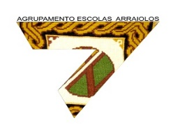

Escola E B 2,3/S Cunha Rivara
PES
Plano de Aula Supervisionada ḻ Educação Visual ḻ 7º ano C
Mestranda Estagiária: Catarina Mariana Rodrigues Miragaia
1º Período ḻ Ano letivo 2013-2014
Sexta-feira, dia 6 e 13 de Dezembro de 2013 ḻ 14h20min ás 15h50min
Tema: A cor ḻ Aula nº 1 e nº 2
Conteúdos | • Decomposição da cor.  • Reflexão /observação da cor no meio envolvente.  • Teóricos da luz-cor.  • Espetro.  • Círculo cromático.  • Cores neutras.  • Cores quentes e frias.  • Cores primárias, secundárias e terciárias.  • Significado simbólico das cores.
Objetivos | • Identificar onde se pode observar a cor, a sua utilidade.  • Compreender o conceito luz-cor.  • Reconhecer a importância da cor na perceção do meio envolvente.  • Distinguir cores quentes de cores frias, reconhecer como estas podem influenciar os espaços envolventes.  • Compreender o círculo cromático - Cores primária, secundária e terciárias, como se obtêm.  • Conhecer o significado simbólico das cores e como estas nos podem ajudar na comunicação com o mundo e com a vida prática.  • Desenvolver a capacidade de criar uma narrativa, que tenha como tema “ A cor e o meio ambiente”.  • Desenvolver a capacidade de comunicar.  • Desenvolver a capacidade criativa.  • Desenvolver o espírito de partilha.
Metodologias de Aprendizagem | • Motivação: apresentação do tema através de um Prezi com informação e imagens.  • Divisão da turma em pequenos grupos (quatro elementos).  • Explicação do exercício proposto com o tema “A cor e meio ambiente”.  • Execução e criação do objeto tendo em conta a matéria abordada.
Plano Didático | • 6 de dezembro:  - Introdução ao tema através da projeção de um Prezi.  - Apresentação do projeto.  - Explicação do exercício proposto.  - Entrega de um enunciado com o exercício de forma descritiva.  - Execução do exercício, criação do objeto.  - Diálogo e observação daquilo que foi realizado  - Entrega de um questionário a cada aluno, com o objetivo de perceber o aproveitamento global da aula.
Recursos | • Computador.  • Projetor.  • Apresentação em Prezi.  • Régua.  • Lápis / Borracha.  • Pinceis.  • Prato de plástico.  • Cola para papel.  • Cartão prensado.  • Cartolina branca.  • Acrílicos / Guaches / Canetas de cor / Lápis de cor.  • Palha de sumo.  • Palito de espetadas.  • Será entregue um enunciado com o exercício de forma descritiva.  • Entrega de um questionário a cada aluno, com o objetivo de perceber o aproveitamento global da aula.
Tempo | • Dar a conhecer o tema a abordar na aula ________________________________5 min.  • Introdução ao tema através da projeção de um Prezi______________________20 min.  • Desenvolvimento do exercício com os alunos e acompanhamento do mesmo___45min.  • Exposição coletiva na sala e diálogo sobre aquilo que foi realizado__________10 min.  • Preenchimento de um questionário ___________________________________10 min.
Avaliação | • Aquisição de conhecimentos  • Participação na aula  • Criatividade, empenho e esforço.  • Desenvolvimento de valores  • Concretização do projeto  • Produto final
Tabela 18 - Plano de aula supervisionada da escola E B 2,3/S Cunha Rivara
De seguida apresento algumas imagens de trabalhos realizados durante as aulas, em anexos encontram-se os restantes (anexo 4) trabalhos da primeira aula supervisionada.

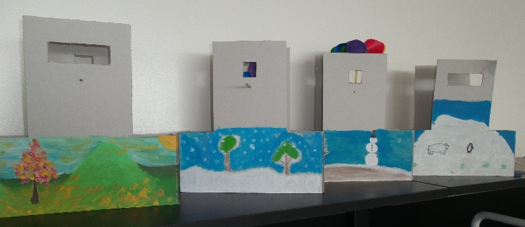
Imagem 8 - Trabalhos da primeira aula supervisionada

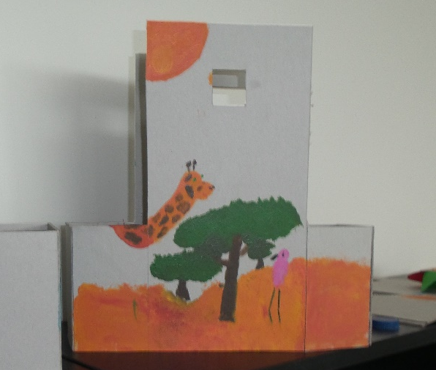
Imagem 9 - Trabalho de grupo da primeira aula supervisionada

As primeiras duas imagens são o resultado do exercício da cor. Neste exercício a turma foi dividida em cinco grupos com quatro elementos. Cada grupo foi responsável por construir um moinho de vento, para tal foi necessário uma segunda aula para que se pudesse atingir o objetivo.
Foi visível a grande dificuldade que todos os grupos tiveram em trabalhar como um grupo e cooperarem entre si. Podendo mesmo afirmar que são alunos com falta de autonomia. Notei também bastante inexperiência em termos da técnica de pintura, e até mesmo nos materiais.
Apesar da grande motivação da parte dos alunos na execução deste exercício o resultado final dos trabalhos foi médio. Na minha opinião e avaliação, estes alunos precisariam de bastante mais treino e prática, tanto para o desenho expressivo e livre como também no manuseamento de diferentes materiais.
As imagens 10 e 11, abaixo ilustradas, correspondem ao resultado do exercício de edição de imagem. Em anexos encontram-se os restantes trabalhos realizados (anexo 5).
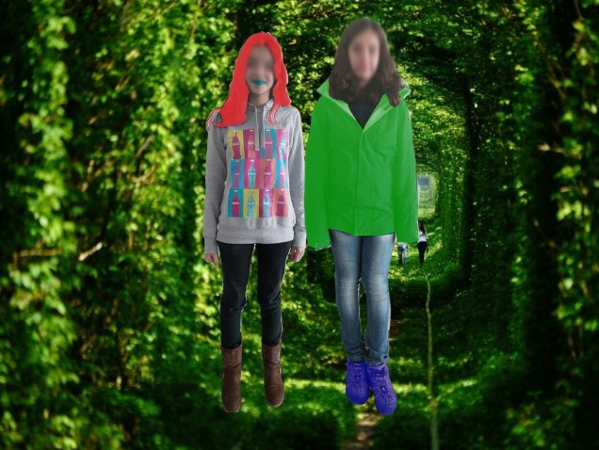
Imagem 10 - Exemplo de um dos trabalhos de grupo da segunda aula supervisionada

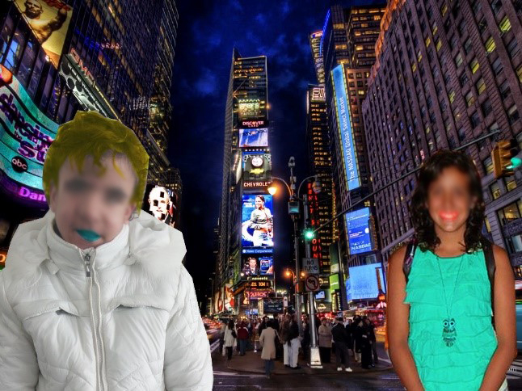
Imagem 11 - Trabalho de grupo cooperativo da segunda aula supervisionada
Neste exercício a turma trabalhou novamente em grupos, mas desta vez em grupos de dois elementos. O exercício foi realizado numa sala de multimédia, e cada grupo de alunos estava encarregue de um computador para a execução do seu exercício.
Neste segundo exercício senti que os alunos estavam mais há vontade em trabalhar em grupos de dois elementos, não se distraindo tanto e ajudando-se mutuamente.
O resultado final dos trabalhos foi bom, pois estes alunos estão habituados a lidar e a trabalhar com as novas tecnologias, o que faz com que todos aprendam muito rápido e se desembaracem todos bastante bem.

Projeto desenvolvido para a Comunidades escolar

Juntamente com os meus colegas de estágio e professor cooperante Luís Silva, criamos uma proposta de atividade com o nome “O tapete Esta no ar…”. Atividade esta, que foi desenvolvida por turmas de 7º, 8º e 9º ano.
Razões justificativas do projeto:
O Tapete de Arraiolos é um produto do domínio do artesanato que acentua a identificação e cultura deste concelho.
Até aos anos oitenta do passado século, era usual nos agregados familiares, as mães e avós ocuparem-se profissionalmente com a confeção de tapetes de forma a poder contribuir e aumentar o orçamento familiar. Era também vulgar observar, ao final da tarde, senhoras, individualmente ou em grupo, sentadas à porta das suas casas a bordarem o ponto de Arraiolos sobre telas de alguma dimensão. Nas férias escolares, muitas eram as jovens meninas que bordavam almofadas e pequenos tapetes para amealharem alguns tostões para comprarem objetos pessoais ou para gozarem pequenas férias.
O registo visual de quem visitava Arraiolos e todo o seu concelho era bastante original. O tapete foi o polo dinamizador das atividades ligadas ao comércio e ao turismo.
A autarquia lutou também para promover o “Tapete de Arraiolos” tendo conseguido a certificação deste produto com um selo de qualidade e originalidade. Há cerca de 10 anos as condições ao nível económico e social alteraram-se e “desconfiguraram” o cenário descrito.
Tem-se constatado que as crianças e os jovens não têm nenhuns conhecimentos práticos/teóricos de pormenores relacionados com a manufatura dos tapetes de Arraiolos e tais conhecimentos serão de reconhecido valor para a sua formação estética e cultural. Um trabalho nesta área permitirá o desenvolvimento de algumas competências previstas nos currículos dos vários níveis de ensino de uma forma transversal e interdisciplinar. Assim, apresenta-se este projeto como forma de dar resposta de dar resposta à valorização do “Tapete de Arraiolos” como veículo de cultura da região.
Destinatário deste projeto: | Objetivos a atingir:
Alunos de todos os graus de ensino do Agrupamento de Escolas de Arraiolos.  Comunidade educativa. | - Promover o processo integrado do ensino – aprendizagem nas vertentes intelectuais, social, ética, moral, artística e cultural.  - Reconhecer a importância do Tapete de Arraiolos na identificação e valorização da cultura da região;  - Criar um espaço pedagógico que promova a exploração desta temática de forma a conciliar informação e aprendizagem em todas as áreas curriculares, otimizando o processo de ensino- aprendizagem.  - Conhecer e comparar o processo de criação do tapete com outras realidades nacionais na área da tapeçaria, valorizando o tapete de Arraiolos.  - Conhecer e comparar o processo de criação do tapete com outras realidades internacionais na área da tapeçaria, de modo a divulgá-lo e valorizá-lo.
Conteúdos possíveis de ser abordados:
•Desenvolvimento da atividade e impacto económico e social na região. (HGP e economia)
•Doenças profissionais associadas a este desempenho profissional. (Ciências e biologia)
•Teoria da cor, produção de tintos e tingimentos. (Ed visual e físico-química)
•Criação e reprodução dos desenhos – escalas. (Ed Visual e matemática)
•Módulo e Padrão. (Ed. visual e Matemática)
•Produção e restauro.
•Produção e extração das matérias-primas utilizadas.
•Execução manual e industrial de tela e franja/Teares.
•Promoção e divulgação do produto.
•Legislação laboral.
•Utilização das TIC na execução dos desenhos.
•Produção de artigos para publicação em jornais, criação de Blogs.
•Defesa e direitos de autor.
 | Metodologia:
O projeto agora proposto poderá ser desenvolvido tendo por base os programas das várias disciplinas do currículo, nos vários níveis de ensino e simultaneamente ser criado um espaço próprio, com carater de oficina, de frequência não obrigatória onde os alunos de forma orientada poderão desenvolver atividades relacionadas com a temática em questão.
O projeto será sujeito a apreciação do Concelho Pedagógico por via do Coordenador de Departamento e os grupos disciplinares poderão dar o seu contributo com vista à sua rentabilização e integração no processo ensino – aprendizagem.
Tendo em atenção a futura inauguração e funcionamento do Centro Interpretativo do Tapete de Arraiolos, seria útil o estabelecimento de parcerias com a Autarquia e outras associações do Concelho de forma a que a escola viesse a poder participar mais ativamente na dinamização cultural do concelho.
O desenvolvimento deste projeto terá também em conta a participação e animação de toda a comunidade.

Avaliação:
Serão utilizadas todas as modalidades de avaliação previstas para as várias disciplinas bem como relatórios e outros instrumentos com o objetivo de se fazer uma avaliação coletiva de todo o processo, identificando aspetos positivos e negativos.

A nossa ideia principal seria criarmos cinco tapetes, para que mais tarde estes viessem a ser expostos na escola, mas com o excelente desenvolvimento da atividade, e com toda a satisfação e empenho de todos, surgiu a ideia e a oportunidade de expormos os trabalhos dos alunos no Museu Tapete de Arraiolos no Centro Interpretativo, no qual esta proposta foi muito bem aceite pelo Centro Interpretativo.
Esta atividade foi muito bem vista, tanto pela escola e população, como pelo museu. O programa televisivo Portugal em Direto, fez uma notícia sobre o museu do Tapete de Arraiolos no qual está presente a exposição dos alunos da Escola E. B. 2,3/S Cunha Rivara, como pode ser vista no seguinte link, aos 14min 31 segundos.
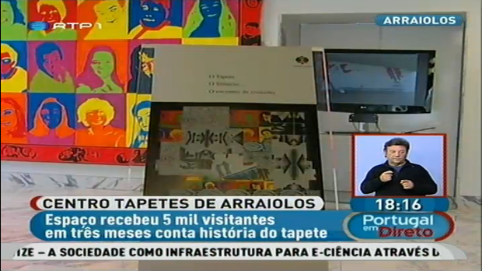
http://www.rtp.pt/play/p1398/e145981/portugal-em-direto

Imagem 12 - Noticia do Centro Interpretativo, com a exposição dos alunos da Escola E. B. 2,3/S Cunha Rivara
Em anexos (anexo 6) encontra-se um texto (reconstrução do processo) da autoria do Professor Orientador Luís Silva, para melhor compreensão de cada tapete elaborados pelas turmas.

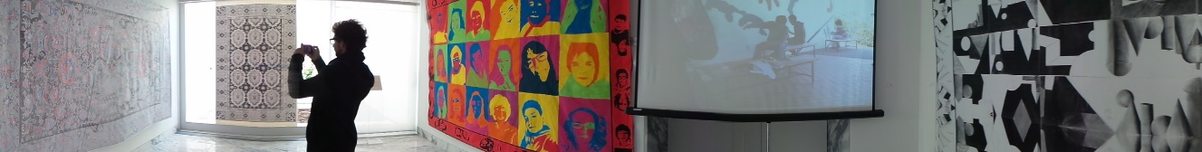
Imagem 13 - Fotografia panorâmica da Exposição no Centro interpretativo, Tapete de Arraiolos
A imagem acima mostra-nos a organização da sala que o museu disponibilizou para a exposição final dos alunos.
De seguida apresento algumas imagens onde se pode observar o ambiente de trabalhos na sala de aula assim como os trabalhos. Em anexos encontram-se mais algumas imagens (anexo 7).

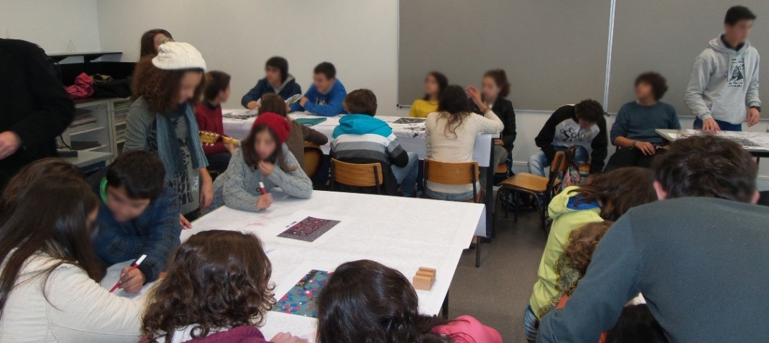
Imagem 14 - Fotografia do ambiente de trabalho em sala de aula
Na imagem 21 temos os alunos da turma 7ºC a trabalhar de forma grupal, reunidos em grandes grupos. Todos os alunos encontram-se a desenvolver o tapete de Stª Helena.

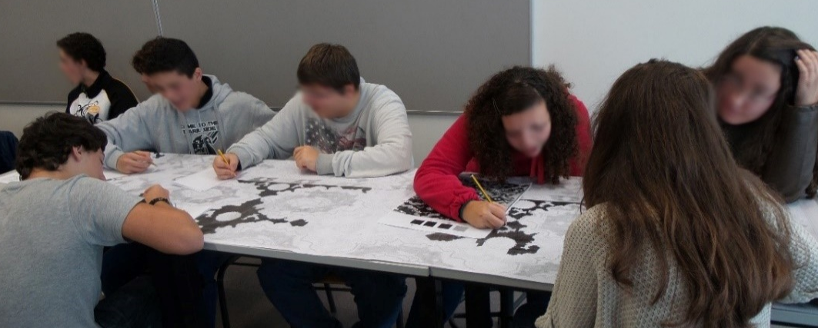
Imagem 15 - Fotografia do desenvolver do trabalho em sala de aula
Na imagem 22, podemos observar os alunos também a trabalhar em grupo, a desenvolver o tapete Persa.

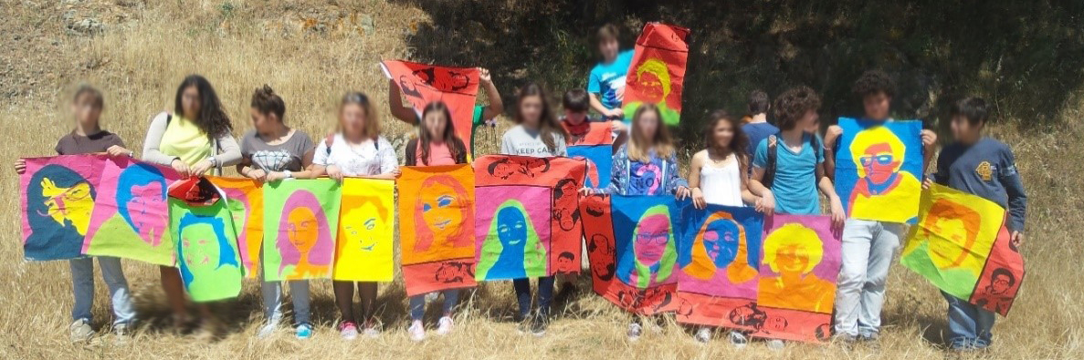
Imagem 16 - Fotografia da performance final

Por fim na imagem 16, temos a turma do 8ºC que desenvolveu e criou todo o Tapete “Sou eu / eu faço parte”. Esta imagem é uma fotografia da performance realizada depois do fim da exposição. Entre nós, estagiários, decidimos realizar uma performance com os alunos desta turma para que estes no final pudessem ficar com uma recordação do seu trabalho desenvolvido durante a nossa passagem por esta escola.
O plano de todo este projeto encontra-se em anexos (anexo 8).

Escola Secundária Gabriel Pereira

Caracterização do meio envolvente

O concelho de Évora insere-se numa grande planície da região do Alentejo. Composta por uma área de 1.307 Km², o que corresponde a 5% do total da região. A área urbana deste concelho ocupa 1.643 hectares e distribui-se por dezanove freguesias, sendo sete delas urbanas e doze rurais. Apesar das evoluções que a cidade tem vindo a sofrer, as paisagens avistadas da cidade ainda se caraterizam pela cultura de cereais, bem como mancha de paisagens de floresta (sobreiro e azinheira), outras caraterísticas do conselho é o cultivo de vinhas e olivais.
A cidade de Évora é o principal polo urbano da região, em termos populacionais e funcionais. Esta é composta por 49 252 habitantes (dados dos censos de 2011). O clima da cidade de Évora é mediterrânico, no qual por vezes tem influências atlânticas, com uma precipitação muito variada ao longo do ano, com principal pico no inverno, contrariamente ao da época do verão é quente e seca.

A Escola Secundária Gabriel Pereira

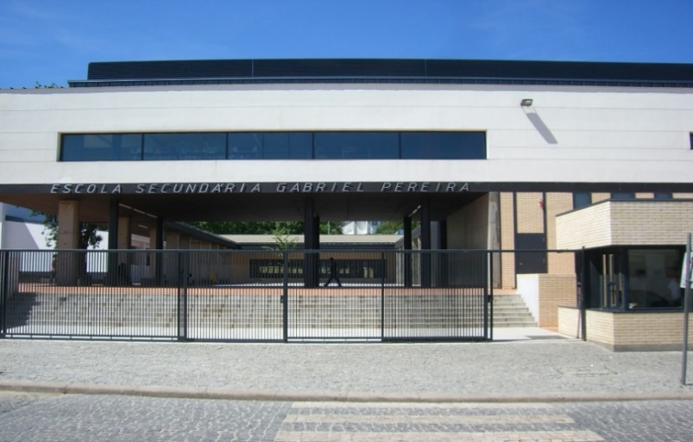
Imagem 17 - Escola Secundária Gabriel Pereira
O Segundo estágio foi realizado na Escola Secundária Gabriel Pereira. Escola que teve a sua origem na Escola Industrial da Casa Pia de Évora, fundada em 1914. No ano de 1970/71 a escola passou para um novo edifício, onde se encontra agora. Este edifício onde a escola está atualmente a funcionar foi renovado há cerca de cinco anos.
Com estas mudanças o edifício passou a ter um aspeto mais moderno a nível de interior e do exterior. Este foi construído de forma a poder aproveitar a luz natural do dia, visto que as salas e pavilhões dispõem de janelas de grandes dimensões. A escola passou a ter também melhores qualidades de materiais, uma vez que as salas foram adaptadas as diferentes áreas lecionadas. Alguns dos equipamentos modernos, tal como equipamentos de projeção, quadros e quadros interativos, secretarias e cadeiras novas, cacifos, computadores, aquecimento nas salas e nos pavilhões, máquinas de oficinas, entre muitas coisas, vieram fazer desta escola uma escola mais inovadora e com melhores condições de ensino. Esta instituição oferece condições adaptadas a novas exigências de um ensino mais moderno e preparada também para receber alunos de mobilidade reduzida.
A escola dispõe de oito Polos | Polo A1 | Salas de aulas;  Sala de Diretores de turmas;  Centro de Novas Oportunidades.
A escola dispõe de oito Polos | Polo A2 | Salas de aulas;  Sala de professores.
A escola dispõe de oito Polos | Polo A3 | Salas de aulas;
A escola dispõe de oito Polos | Polo A4 | Salas de aulas;  Secretária;  Oficinas (R/C);  Direção;  Biblioteca;  Salas de informática;  Auditório.
A escola dispõe de oito Polos | Polivalente | Bar;  Loja de conveniência (papelaria);  Reprografia;
A escola dispõe de oito Polos | Refeitório | Refeitório.
A escola dispõe de oito Polos | Pavilhão | Pavilhão gimnodesportivo.
A escola dispõe de oito Polos | Pavilhão | Pavilhão gimnodesportivo de esgrima.
Tabela 19 - Organização física da escola

O Agrupamento de Escolas nº 2 de Évora é constituído por dez escolas, no qual há uma escola de ensino secundário, seis de ensino básico, uma escola de ensino básico e jardim-de-infância e duas escolas jardim-de-infância. A Escola Secundária Gabriel Pereira é o edificio sede do agrupamento. Informação relevante conforme o do site da escola.

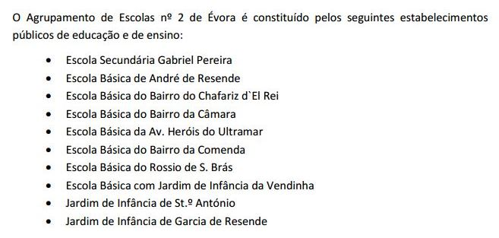

Imagem 18 - Agrupamento de Escolas nº2 de Évora (Regulamento Interno, 2014)

Os gráficos seguintes mostram mais alguns dados acerca da Escola Secundária Gabriel Pereira.
Neste primeiro gráfico representa-se o número de alunos distribuídos pelos vários anos lecionados. No gráfico seguinte mostra-se o número de alunos divididos pelos cursos existentes na escola.

Gráfico 4 - Número de Turmas
Gráfico 5 - Número de Alunos

Gráfico 6 - Número de Alunos

Uma vez que a escola é sede de Agrupamento e também ter sofrido obras inovadoras nos seus edifícios, esta escola está assim preparada para receber alunos com necessidades especiais. O gráfico seguinte mostra o número de alunos com necessidades especiais que frequentam a escola.

Gráfico 7 - Número de Alunos com Necessidade Especial

Por último e não menos importante, o gráfico com o número de Recursos Humanos:

Gráfico 8 - Número de Recursos Humanos

A escola apresenta grande diversidade na oferta formativa, conforme o observamos com a seguinte tabela:
Ensino Diurno | Secundário | Cursos Cientifico-Humanísticos | Artes Visuais  Ciências Socioeconómicas  Ciências e Tecnologia  Línguas e Humanidades
Ensino Diurno | Secundário | Cursos Profissionais | Técnico de Manutenção Industrial/ Aeronaves  Técnico de Gestão de Equipamento Informáticos  Técnico de Manutenção Industrial/ Eletromecânica
Ensino Diurno | Secundário | Cursos Vocacionais | Técnico de apoio Familiar e de Apoio à Comunidade  Técnico de Obras/ Condutor de Obras
Ensino Noturno | Ensino Recorrente  Educação e Formação de Adultos

Tabela 20 - Oferta formativa da Escola Secundária Gabriel Pereira
Plano anual de atividades  (2013 - 2014) | Aula de Desenho em São Bento de Cástris
Plano anual de atividades  (2013 - 2014) | Palestra sobre Literacia mental
Plano anual de atividades  (2013 - 2014) | “Viver o Natal...”
Plano anual de atividades  (2013 - 2014) | “Namorar com Fairplay”
Plano anual de atividades  (2013 - 2014) | “Olimpíadas de Matemática”
Plano anual de atividades  (2013 - 2014) | Campanha de Natal para Associação Pão e Paz
Plano anual de atividades  (2013 - 2014) | Projeto Eu sou um Artista
Plano anual de atividades  (2013 - 2014) | Projeto Branco “Passa Livros”
Plano anual de atividades  (2013 - 2014) | “Como, sou saudável”
Plano anual de atividades  (2013 - 2014) | “Uma Química entre nós”
Plano anual de atividades  (2013 - 2014) | Seminário “Violência no Namoro”
Tabela 21 - Plano anual de Atividades da Escola Secundária Gabriel Pereira

Relacionamento com os Alunos da turma 12ºJ

Foi com enorme surpresa como os alunos do 12º J me receberam, aprovaram e respeitaram mantendo-se sempre bastante entusiasmados e atentos ao que lhes transmitia. Mantive, com todos os alunos, uma boa relação e apresentando-me sempre disponível qualquer necessidade dos alunos, quer em contexto de sala de aula quer por outro motivo. Apesar do pouco tempo que passamos juntos, tentei conhece-los, demostrando-lhes entusiasmo e interesse pelas suas aprendizagens e projetos.
Visto serem alunos mais velhos com mais maturidade e maior responsabilidade, não foi necessário impor uma postura tão rígida, como a imposta na turma de Arraiolos com o 7ºano, onde não foi necessário explicar e rever as regras de conduta de sala de aula.
Tive especial cuidado em criar um ambiente favorável à aprendizagem, dando assim espaço à personalidade, individualidade e criatividade dos alunos, permitindo-lhes exprimirem ideias e sugestões sempre que achassem oportuno. Incentivei sempre a autoestima, o trabalho de grupo cooperativo, o companheirismo, a solidariedade, a entreajuda e o respeito entre colegas.
A comunicação entre mim e os alunos foi frequente, usando na maioria das vezes como meio de comunicação o diálogo. Em certas situações recorri também ao diálogo acompanhado por gestos para tornar a aula mais lucida e dinâmica.
Durante o tempo que lecionei esta turma desenvolvi conversas com os alunos onde senti grande vontade por parte dos mesmos em prosseguir estudos, sabendo qual a área que iriam seguir.

Conhecimento dos alunos

A prática de ensino supervisionada realizou-se na turma 12º J como já referi anteriormente. Esta subdividia-se em dois subgrupos, um à Segunda-feira e outra a Terça-feira. Quinta-feira a turma estava novamente junta na sala de aula.
Cada um de nós estagiários foi nomeado e ficou responsável por um grupo, ou seja, eu fiquei responsável pelo grupo de Terça-feira e foi a esse que dei as duas aulas supervisionadas, apesar de todos nós termos frequentado todas as aulas, desta turma (Segunda, Terça e Quinta-feira).
A turma (na totalidade) de ensino regular é composta por vinte e dois alunos, no qual nove são de sexo feminino e treze de sexo masculino. Todos eles são de nacionalidade Portuguesa e residentes em Évora. A idade média da turma é de dezassete anos, apesar de haver três alunos com dezoito anos e quatro com dezasseis. Na turma não existem alunos repetentes e estão todos abrangidos pelo ensino obrigatório. É uma turma bastante homogénea em relação ao nível socioeconómico e cultural mostrando-se ser bastante favorecida, apresentando um nível bastante alto de condições e recursos de estudo.
Em relação a necessidades específicas existentes na turma, há seis alunos que apresentam problemas visuais, não estando a usufrui de qualquer apoio individualizado.
A nível comportamental e aproveitamento a turma é considerada média-alta, pois é uma turma que conhece muito bem as regras de boa conduta na sala de aula. Todos os alunos são muito bem-educados e muito persistentes em quererem aprender, muito curiosos e bastante participativos no decorrer da aula, dando por vezes sugestões muito interessantes. Em algumas atividades desenvolvidas senti por parte de cinco alunos alguma insegurança e medo de falhar.
O grupo da Terça-feira foi o grupo nomeado para eu dar as duas aulas supervisionadas, como acima já tinha referido, este é composto por onze alunos dos quais seis são raparigas e cinco são rapazes. Nas minhas apresentações os alunos mostraram-se interessados, atentos e bastante participativos dando bastantes sugestões. Demostraram muito interesse pelos exercícios propostos, querendo sempre ver o resultado final com bastante ânimo e entusiasmo.

A sala de aula

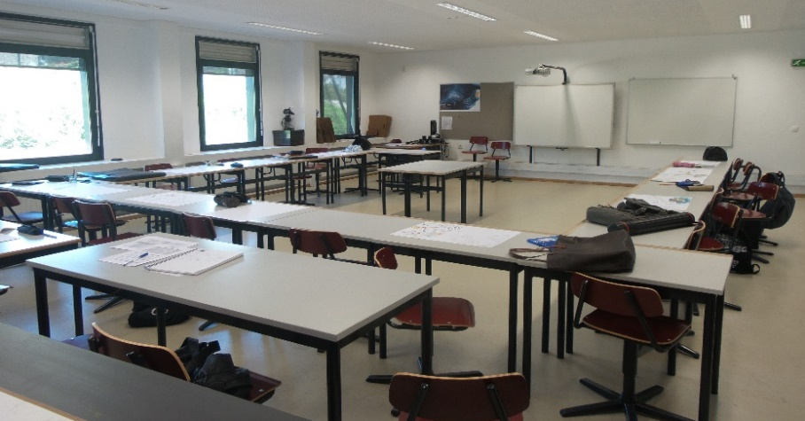
Imagem 19 - Sala de Desenho e sua organização.
A sala é um espaço bastante importante para o processo de ensino-aprendizagem, como já foi referido durante toda esta dissertação, visto ser um espaço que deverá ser agradável, organizado, bem equipado e que proporcione aos alunos bem-estar, para que esta influencie de forma positiva o desempenho dos alunos.
A sala onde ocorrem as aulas de desenho desta turma é no rés do chão do pavilhão A3 sala 02, esta sala apresenta-se como sendo um bom ambiente para a aprendizagem e os materiais apresentam um bom estado de conservação.
A sala dispõe de grandes janelas (quatro) para a entrada de luz natural. Esta está organizada de forma harmoniosa para que seja possível o contacto com a criatividade e inspiração dos alunos. As mesas estão organizadas em forma de “U” para que assim haja melhor circulação por parte do docente e para que também se consiga dar apoio a todos alunos.

Sala de Desenho | Material | Quantidade
Sala de Desenho | Mesas de alunos  Mesa de luz  Cadeiras  Secretária do professor  Quadro branco  Quadro interativo  Quadro de linóleo  Projetor  Retroprojetor  Computador com colunas  Armário de arrumações  Lavatório  Aquecedores | 27  1  33  1  1  1  1  1  1  1  4  1  5
Tabela 22 - Material da sala de desenho

Na segunda aula supervisionada com o tema do quarto, fiz uso do espaço amplo da sala, para assim juntar os alunos de forma agradável, descontraída e dinâmica, podendo assim estes fazerem a apresentação dos respetivos trabalhos elaborados na aula anterior.
Nas duas imagens seguintes podemos ver a disposição dos alunos organizados e a forma como estes apresentam os seus trabalhos.
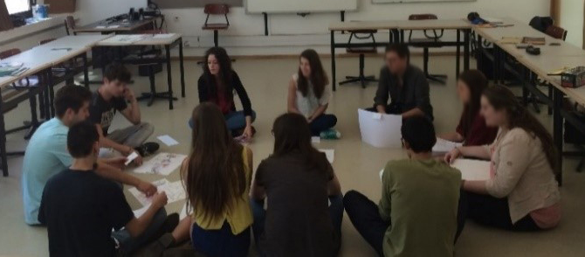
Imagem 20 – Momento da segunda aula supervisionada
Imagem 21 – Momento da segunda aula supervisionada

Conhecimento dos currículos escolares

As disciplinas destes alunos de 12º ano segundo que constam no programa curricular são: Português, Educação física, Desenho, Oficina de Artes e Oficina de Multimédia.
Devido ao facto de serem alunos com exames nacionais no final do ano, não foi possível desenvolver nenhum projeto para a comunidade escolar, isto porque o professor Carlos Guerra já tinha planeado que o terceiro período seria para os alunos elaborarem exercícios de preparação para os exames nacionais.

Conhecimento da Disciplina e dos Conteúdos de Desenho

A disciplina de Desenho A é uma disciplina de caracter obrigatória e específica do Curso Científico-Humanístico de Artes Visuais.
«Dominar, perceber e comunicar, de modo eficiente, através dos meios expressivos do desenho, serão as finalidades globais deste programa. Desenho é forma universal de conhecer e comunicar… Marca ontologicamente o jovem estudante no sentido em que concorre para que este venha a ser um profissional responsabilizado perante a mais valia com que a proposta gráfica enriquece a dinâmica social; se torne mais capaz de ver criticamente e de intervir, na interacção cultural.» (Programa de Desenho A, 10º ANO, 2001: 3)
Esta disciplina por ser fundamental à criação, projeção, conceção ou comunicação tem um componente prática como teórica, fazendo parte do currículo do 10º,11º, e 12º ano. No documento Programa de Desenho A, Curso Científico-Humanístico de Artes Visuais
11º e 12º Ano, de 2002, encontram-se presentes os conteúdos e algumas Sugestões Metodológicas Específicas.
Os conteúdos promovidos e abordados de Desenho na prática de ensino supervisiona foram os seguintes:
Conteúdos envolvidos: Visão, Materiais, Procedimentos, Sintaxe, Sentido
- O quarto como tema da arte.
- Estruturação e apontamento (esboço).
- Estudo de contextos e ambientes (espaços interiores e exteriores).
Objetivos:
- Aprofundar conhecimentos sobre alguns artistas e respetivas obras.
- Analisar/ interpretar algumas obras artísticas.
- Desenvolver a capacidade de análise e o sentido crítico.
- Desenvolver a capacidade criativa.
- Desenvolver a sensibilidade estética.
- Desenvolver a capacidade de comunicar.

Planificação e condução de aulas

Preparação das aulas

Durante a passagem pela Escola Secundária Gabriel Pereira, começamos por observar algumas aulas do professor cooperante Carlos Guerra, no qual foi uma experiência muito enriquecedora e gratificante. Esta experiência foi também muito proveitosa em termos de ver as diferenças e novos métodos utilizados nas aulas por diferentes professores de diferentes instituições. O professor Carlos Guerra como professor transmite muita calme e sabedoria, o que deixa desde logo os alunos muito incentivados e motivados para as aprendizagens. O professor já acompanha esta turma desde o 10º ano letivo, o que faz com que, tanto o professor como os alunos se sintam muito à-vontade sobre qualquer assunto, uma vez que já se conhecem todos muito bem. O Professor ao longo destes três anos consegue percebe o quanto os seus alunos evoluíram, ficando muito orgulhoso e mostrando assim a sua dedicação e paixão pelo ensino.
Mais tarde começamos a envolver-nos mais com a turma, a auxiliar o professor e a circular pela sala, podendo dar assim algumas sugestões aos alunos. Houve ainda oportunidade, sugerida pelo professor orientador, de nós mestrandos lecionarmos em conjunto duas aulas do grupo de Terça-feira. Isto porque as matérias seriam iguais às do grupo de Segunda-feira. Foi uma forma de nos integrarmos melhor na turma e de começarmos a ter os primeiros contactos.
Em relação as minhas aulas supervisionadas foi-me proposto, pelo professor cooperante, escolher os conteúdos e temas que gostaria de abordar assim como pensar desde logo nas atividades que queria realizar com a turma. Fomos avisados desde muito cedo que só poderíamos dar duas aulas e seriam essas, as supervisionadas, visto o pouco tempo que restaria para o professor preparar e realizar exercícios para os exames nacionais. Este facto levou a ter uma grande importância em possuir uma boa estruturação dos planos de aulas para que tudo se conseguisse realizar consoante os tempos previstos.
Tema da primeira aula supervisionada: O meu quarto
Tema da segunda aula supervisionada: O meu quarto
Durante esta a prática de ensino supervisionada preparei a apresentação teórica, todos os exercícios letivos e efetuei as planificações de aulas, estando as mesmas de acordo com os conteúdos programáticos previsto no programa de Desenho A homologado em 2002.
Relativamente a materiais pedagógicos, produzi alguns documentos como: um pequeno questionário de conhecimentos prévios, uma apresentação em Prezi e um questionário final.
É bastante relevante referir que os diferentes exercícios realizados e as etapas para a execução dos exercícios foram executadas recorrendo ao uso de diferentes metodologias de trabalho, tal como uma metodologia cooperativa e individualista, fazendo uso de diferentes padrões de interação (aluno, aluno/ aluno, professor/ turma, professor/ grupo, turma/ aluno).
Com esta diversidade de metodologias e meios, pretendi que a turma conquistasse algumas metas como:
- Motivação dos alunos para a disciplina e atividades;
- Desenvolver a capacidade de análise e o sentido crítico;
- Criar alguma autonomia no desenvolvimento do trabalho;
- Promover relações interpessoais;
- Promover o gosto pelo trabalho de grupo, criar o espirito de grupo e companheirismo;
- Desenvolver a capacidade criativa e sensibilidade estética;
- Promover o gosto pela descoberta e pesquisa;
- Estimular as capacidades de organização, dialogo, espirito critico, e participação oral de todos os alunos;
- Desenvolver a capacidade de comunicar;
- Melhorar o desenvolvimento dos alunos a nível de competências e conhecimentos educativos.
A planificação das aulas assim como todos os outros materiais didáticos foram criados antecipadamente com a supervisão do professor cooperante, da mesma forma como na Escola E. B. 2,3/S Cunha Rivara. Esta planificação antecipada permitiu e deu origem a uma maior organização e eficácia da própria aula e das atividades nelas desenvolvidas. Permitiu também uma reflexão sobre os métodos e estratégias a aplicar, ao mesmo tempo que se garantiu a gestão dos conteúdos ao desenvolver da aula, de acordo com as metas curriculares da Disciplina.
As atividades desenvolvidas durante as duas aulas da prática de ensino, foram apresentadas de forma a criar nos alunos uma grande curiosidade deixando-os motivados e surpresos face aos exercícios e etapas dos exercícios.
No meu entender, estes alunos encontram-se bastante bem preparados, tendo bastante contacto com os diversos materiais de desenho mostrando domínio dos mesmos. Nas aulas tentei criar um espaço apropriado consoante a etapa dos exercícios, portanto houve momentos de silêncio, de diálogo e de música.
O tema escolhido (o meu quarto) permitiu que os alunos se conhecessem melhor, isto porque o tema tem algo de muito pessoal. O exercício começou de forma muito descontraída, com um jogo no qual os alunos escreveram numa folha caraterísticas dos seus quartos para depois estas se sortearem. Neste exercício tentei aplicar diversas metodologias de aprendizagem com o intuito de melhorar a autoestima dos alunos, as aprendizagens segundo o programa de desenho, melhorar as relações dos alunos e promover o diálogo o que levou os alunos a acreditarem nas suas capacidades e a consciencializarem-se da necessidade de empenho.
De seguida exponho as minhas planificações do tempo completo da prática do ensino supervisionada na Escola Secundária Gabriel Pereira:
Código de Cores
Aulas assistidas – Catarina Miragaia
Coordenação da aula com os colegas, Filipa Carvalho e Filipe sequeira
Aulas com interação com os alunos
Aulas observadas

Escola Secundária Gabriel Pereira
PES
Planificação total das Aulas ḻ Desenho A ḻ 12º ano J
Dia | Aula | Sumário
13 de fevereiro de 2014  Quinta-feira | Aula 1 – 145 minutos  12ºJ  Aula observada | • Apresentação á turma na totalidade do 12 ano, turma J.  • O rosto, desenhar o colega da frente.  • Trabalho grupal.
18 de fevereiro de 2014  Terça-feira | Aula 2 – 145 minutos  12ºJ  Aula observada | • Nivelamento e acentuação.  • Os opostos.  • Trabalho individual.
20 de fevereiro de 2014  Quinta-feira | Aula 3 – 145 minutos  12ºJ  Aula observada | • Criação de um novo rosto, usando várias linguagens visuais e materiais riscadores.  • Trabalho individual.
25 de fevereiro de 2014  Terça-feira | Aula 4 – 145 minutos  12ºJ  Interação com os alunos | • Apresentação do tema de trabalho da mestranda estagiaria Catarina Miragaia.  • Os opostos.
27 de fevereiro de 2014  Quinta-feira | Aula 5 – 145 minutos  12ºJ  Interação com os alunos | • Apresentação do tema de trabalho da mestranda estagiaria Filipa Carvalho e Filipe Sequeira.  • Os opostos.
10 de março de 2014  Segunda-feira | Aula 6 – 145 minutos  12ºJ  Interação com os alunos | • Os opostos.  •Trabalho individual, ao ar livre.
11 de março de 2014  Terça-feira | Aula 6 – 145 minutos  12ºJ  Interação com os alunos | • Os opostos.  •Trabalho individual, ao ar livre.
13 de março de 2014  Quinta-feira | Aula 7 – 145 minutos  12ºJ  Interação com os alunos | •Apresentação e conversa sobre os trabalhos elaborados em casa com a temática do quarto.  •Trabalho grupal.
17 de março de 2014  Segunda-feira | Aula 8– 145 minutos  12ºJ  Interação com os alunos | • Os opostos, da simplicidade á complexidade.  •Trabalho individual.
18 de março de 2014  Terça-feira | Aula 8– 145 minutos  12ºJ  Coordenação da aula com os meus colegas, Filipa Carvalho e Filipe sequeira | • Os opostos, da simplicidade á complexidade.  •Trabalho individual.
20 de março de 2014  Quinta-feira | Aula 9 – 145 minutos  12ºJ  Interação com os alunos | • Conclusão do exercício da aula anterior.
24 de março de 2014  Segunda-feira | Aula 10 – 145 minutos  12ºJ  Interação com os alunos | • Criar uma narrativa, através da inserção de dois modelos feitos em Origami.  •Trabalho individual, através da narrativa criada em grupo cooperativo.
25 de março de 2014  Terça-feira | Aula 10 – 145 minutos  12ºJ  Coordenação da aula com os meus colegas, Filipa Carvalho e Filipe sequeira | • Criar uma narrativa, através da inserção de dois modelos feitos em Origami.  •Trabalho individual, através da narrativa criada em grupo cooperativo.
27 de março de 2014  Quinta-feira | Aula 11 – 145 minutos  12ºJ  Observação da aula. | • Criação de um teste não convencional.  •Trabalho de grupo cooperativo.
31 de março de 2014  Segunda-feira | Aula 12 – 145 minutos  12ºJ  Observação da aula. | •Execução da prova prática de Desenho A.
3 de abril de 2014  Quinta-feira | Aula 13 – 145 minutos  12ºJ  Interação com os alunos | • Auto avaliação, de todos os trabalhos elaborados durante o período.
22 de abril de 2014  Terça-feira | Aula 14 – 145 minutos  12ºJ  Interação com os alunos | • Desenhar objetos que estão na sala. Representação fidedigna.
24 de abril de 2014  Quinta-feira | Aula 15 – 145 minutos  12ºJ  Interação com os alunos | • Registos rápidos do cormo humano e dos seus movimentos.
28 de abril de 2014  Segunda-feira | Aula 16 – 145 minutos  12ºJ  Observação da aula | •Resolução dos exercícios do exame do ano passado.
5 de maio de 2014  Segunda-feira | Aula 17 – 145 minutos  12ºJ  Aula assistida da mestranda Filipa Carvalho | • O surrealismo.  • Cadáver esquisito
6 de maio de 2014  Terça-feira | Aula 17 – 145 minutos  12ºJ  Aula assistida da mestranda Catarina Miragaia | • O quarto.  • Trabalho grupal.
8 de maio de 2014  Quinta-feira | Aula 18 – 145 minutos  12ºJ  Observação da aula. | •Correção do exame resolvido na aula de dia 28 de Abril.
12 de maio de 2014  Segunda-feira | Aula 19 – 145 minutos  12ºJ  Aula assistida da mestranda Filipa Carvalho | • A colagem, como sendo uma das técnicas de expressão do surrealismo.
13 de maio de 2014  Terça-feira | Aula 19 – 145 minutos  12ºJ  Aula assistida da mestranda Catarina Miragaia | • O quarto.  • Trabalho grupal.
15 de maio de 2014  Quinta-feira | Aula 20 – 145 minutos  12ºJ  Aula assistida do mestrando Filipe Sequeira | •Cultura visual e Arte Moderna e Contemporânea.  •Leitura e reinterpretação de imagens
26 de maio de 2014  Segunda-feira | Aula 21 – 145 minutos  12ºJ  Observação da aula | •Resolução de exercícios dos exames Nacionais de anos passados.
29 de maio de 2014  Quinta-feira | Aula 22 – 145 minutos  12ºJ  Observação da aula | •Preparação dos alunos para o Exame Nacional.
Tabela 23 - Planificações do tempo completo da prática do ensino supervisionada – Escola Gabriel Pereira

Condução das aulas

Toda a preparação, planeamento e realização dos exercícios e atividades letivas tiveram como grande finalidade o desenvolvimento dos jovens e também das suas aprendizagens.
Todo este processo foi acompanhado pelo professor cooperante, o que foi bastante importante para que tudo corresse bem, visto ser uma pessoa com muita experiencia no ensino. Sempre que o professor cooperante achava que algo não iria dar certo, este incentivava-nos a pensar sobre o assunto e a arranjarmos uma estratégia para dar a volta ao problema, visto a nossa falta de experiencia como professores.
A relação pedagógica que estabeleci com os alunos foi muito agradável, apesar do pouco tempo que tivemos com eles. Foi-me possível conhece-los não só pelo dialogo estabelecido dentro da sala de aula, mas também, pelo tipo de trabalho que desenvolvemos, visto o tema ser muito pessoal e íntimo. Para além de ser um exercício os alunos descreverem o que gostariam de ter e a disposição de o seu novo quarto, deu também para perceber os seus gostos e sonhos.
Durante as aulas disponibilizei-me sempre que os alunos necessitavam de ajuda ou sempre que me colocavam alguma questão ou duvida. No entanto visto serem alunos mais velhos, estes eram bastante responsáveis e sabiam bastante bem as regras de conduta de uma sala de aula, portanto não foi necessário revê-las nem relembrá-los.
Com a primeira aula e com a presentação em Prezi, tentei logo motiva-los e cativa-los para o tema e exercícios que iriamos realizar tanto na primeira aula como na segunda. Achei que seria bastante importante para os alunos começarem uma coisa que lhes despertasse interesse, para que no decorrer das tarefas a motivação não se perdesse, visto que a motivação é o segredo da aprendizagem.
Através de diferentes estratégias consegui criar um bom ambiente de trabalho, motivante e harmonioso havendo sempre bastante respeito mutuo e confiança.
Nas duas aulas supervisionadas decidi usar TAI (Team Assisted Individualization), como método da aprendizagem cooperativa, escolhi este método pois achei que fosse o mais apropriado para o exercício que pretendia desenvolver. Em relação a formação de grupos, seriam grupos de dois elementos, e estes escolhidos ao acaso, desta forma os pares seriam bastante heterogéneos. Os grupos terem sido criados ao acaso através de um sorteio, fez com que despertasse ainda mais curiosidade e motivação aos alunos.
As duas aulas supervisionadas foram observadas pelo professor cooperante Carlos Guerra e pela professora orientadora Judit Vidiella. A professora orientadora esteve sempre informada e a par do que estava a trabalhar e a desenvolver na escola incluído os planos de aula e a apresentação teórica em Prezi.
Na minha opinião penso e senti que nesta prática de ensino supervisionada com os alunos de 12º ano, estive mais descontraída e senti-me muito mais há vontade, tanto fisicamente como em relação aos conteúdos e conhecimentos. Isto porque a primeira experiencia foi na escola de Arraiolos, onde se notou a falta de experiencia em certos pontos que me foram expostos pelo professor cooperante e pela professora orientadora. Com estas críticas e com a experiencia adquirida tentei não cometer os mesmos erros mas sim melhorar a minha performance como professor. Esta evolução foi positiva e notória tanto para os professores como para mim mesma.
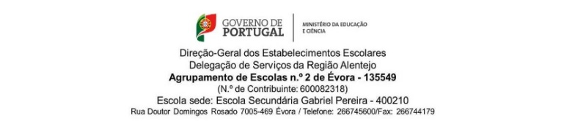
De seguida apresento o plano e o guião da primeira aula supervisionada. O segundo plano e guiam encontram-se nos anexos (anexo 9 e 10). Assim como a apresentação em prezi (anexo 11).

Escola Secundária Gabriel Pereira
PES
Plano de Aula Supervisionada ḻ Desenho A ḻ 12º ano J
Mestranda Estagiária: Catarina Mariana Rodrigues Miragaia
3º Período ḻ Ano letivo 2013-2014
Terça-feira, dia 6 de maio de 2014 ḻ 14h15min às 16h40min
Sala de aula: pavilhão A3-02
Tema: O meu quarto ḻ Aula nº 1
Conteúdos | • O quarto como tema da arte.  • Estruturação e apontamento (esboço).  • Estudo de contextos e ambientes (espaços interiores e exteriores).
Objetivos | • Aprofundar conhecimentos sobre alguns artistas e respetivas obras.  • Analisar/ interpretar algumas obras artísticas.  • Desenvolver a capacidade de análise e o sentido crítico.  • Desenvolver a capacidade criativa.  • Desenvolver a sensibilidade estética.  • Desenvolver a capacidade de comunicar.
Metodologias de Aprendizagem | • Motivação: apresentação de um Prezi com imagens que podem gerar alguma inspiração gráfica aos alunos. Promoção do debate/discussão apelando à participação dos alunos.  • Explicação do exercício proposto sobre o tema “o meu quarto”.  • Criação e execução de desenhos.
Plano Didático | • 25 de fevereiro:  Foi distribuído um pequeno questionário aos alunos. Este questionário teve como objetivo perceber qual o conhecimento dos alunos em relação ao tema do projeto.  • 6 de maio:  - Introdução ao tema através da projeção de um Prezi.  - Apresentação do projeto.  - Caraterização individual e escrita do seu próprio quarto de forma a dar a conhece-lo aos colegas.  - Sorteio das quatro caraterísticas que cada aluno considerou importantes para dar a conhecer o seu quarto.  - Realização de desenhos criativos através dessas mesmas caraterísticas, no sentido de interpretar/reinventar o quarto do colega.  - Exposição coletiva no centro da sala e diálogo sobre aquilo que foi realizado.  - Indicação dos materiais para a próxima aula
Recursos do professor e materiais | • Computador.  • Projetor.  • Apresentação em Prezi.  • Saco de pano.  ___________________________________________________  • Folhas brancas.  • Afila.  • Borracha  • Materiais riscadores (grafite, lápis de cor pasteis de óleo), aquosos (aparos, tinta da china e aguarela).
Tempo | •Dar a conhecer o tema a abordar na aula___________________________________10 min.  • Introdução ao tema através da projeção de um Prezi ________________________25 min.  • Apresentação do projeto_______________________________________________10 min.  • Descrição de quatro caraterística em pequena folha, para sorteio ________________5 min.  • Sorteio______________________________________________________________5 min.  •Desenvolvimento do exercício com os alunos e acompanhamento do mesmo______60 min.  • Exposição coletiva no centro da sala e diálogo sobre aquilo que foi realizado _____10 min.  • Explicação dos materiais para a próxima aula e esclarecimento de dúvidas ______10 min.
Avaliação | • Aquisição de conhecimentos  • Análise e compreensão crítica de imagens  • Concretização do projeto  • Produto final
Tabela 24 - Plano da primeira aula supervisionada na Escola Secundária Gabriel Pereira

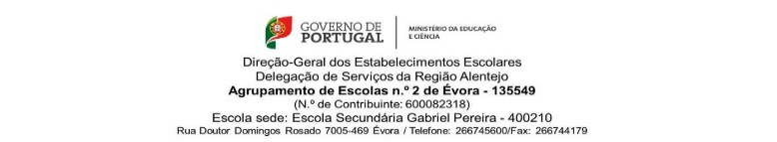
Escola Secundária Gabriel Pereira
PES
Guião da primeira aula Supervisionada ḻ Desenho A ḻ 12º ano J
Mestranda Estagiária: Catarina Mariana Rodrigues Miragaia
3º Período ḻ Ano letivo 2013-2014
Terça-feira, dia 6 de maio de 2014 ḻ 14h15min às 16h40min
Sala de aula: pavilhão A3-02
Tema: O meu quarto ḻ Aula nº 1
14h15 - 14h25 | Dar a conhecer o tema a abordar na aula. |  | 10 minutos
14h25 - 14h50 | Apresentação do prezi. |  | 25 minutos
14h50 – 15h00 | Apresentação do projeto. |  | 10 minutos
15h00 - 15h10 | INTERVALO |  | 10 minutos
15h10 – 15h20 | Escrita de quatro caraterísticas, para sorteio. |  | 10 minutos
15h20 - 15h50 | Desenvolvimento do primeiro exercício com os alunos e acompanhamento dos mesmos. |  | 30 minutos
15h50 - 16h20 | Explicação e execução do segundo exercício. Acompanhamento dos alunos.  (possível exercício complementar) |  | 30 minutos
16h20 - 16h30 | Exposição coletiva no centro da sala e diálogo sobre aquilo que foi realizado. |  | 10 minutos
16h30 - 16h40 | Indicação dos materiais para a próxima aula, e esclarecimento de dúvidas. |  | 10 minutos
1 - Dar a conhecer o tema a abordar na aula.  - 10 minutos - |  | - Informar os alunos de que a aula será dividida em duas partes, uma parte teórica e uma parte prática. A introdução que será feita tem como objetivo dar a conhecer alguns artistas que trabalharam o tema do quarto, assim como, o quarto como algo mais pessoal e o seu uso na publicidade.
2 - Apresentação do prezi.  - 25 minutos - |  | - Apresentação dos seguintes artistas e suas obras: Carl Larsson, Van Gogh, Nicholas Roerich, Egon Shiele, Jacek Yerka, Vittore Carpaccio, Wassily Kandinsky, Revista Almas Gemelas, Revista SPIN e Publicidade Xelibri  - Apresentação aos alunos de uma pesquisa sobre o trabalho do fotógrafo James Mollison – coleção de histórias sobre crianças em todo o mundo, através de retratos e fotografias dos seus quartos.
3- Apresentação do projeto.  - 10 minutos - |  | - Explicação das etapas para o primeiro exercício.  - 1º Escrever numa uma folha branca quatro caraterísticas do quarto (caraterísticas do que se gosta mais, objetos importantes ou indispensáveis).  - 2º Criar entre três a quatro registos gráficos do quarto que imaginem ser do colega a partir das quatro caraterísticas anteriores.  - O exercício apela à imaginação e criatividade.  Material obrigatório:  - Folha Cavalinho A3  - Os materiais são de escolha pessoal, desde que impliquem o uso da cor.
4 - Escrita de quatro caraterísticas, para sorteio.  - 10 minutos – |  | - Escrita das quatro caraterísticas do quarto.  - Recolha dos papéis e sorteio aleatório entre os alunos.
5 – Desenvolvimentos do primeiro exercício e acompanhamento do mesmo.  - 30 minutos |  | - Execução do exercício enquadrado por uma música de fundo.  - Acompanhar todos os alunos durante execução do exercício.  - Observação dos trabalhos no centro da sala.
6 – Explicação e execução do segundo exercício. Acompanhamento dos alunos.  - 30 minutos - |  | - Explicar o exercício e enumerar os materiais necessários para a execução dos mesmos.  - Elaborar um registo gráfico do quarto, realçando através da escala objetos que sejam úteis no dia a dia, ou que tenham algum valor sentimental.  Materiais:  - Folha Cavalinho A3,  - Grafite,  - Borracha,  - Caneta Caligráfica,  - Lápis de cor ou Aguarela.
7 – Exposição coletiva no centro da sala e diálogo sobre aquilo que foi realizado.  - 10 minutos - |  | - Exposição dos trabalhos realizados no centro da sala, diálogo e explicação individual do trabalho de cada aluno.
8 – Indicação dos materiais para a próxima aula, e esclarecimento de dúvidas.  - 10 minutos - |  | - Pedir aos alunos duas fotografias do seu quarto. As imagens serão enviadas por email até dia 8 de maio.  - Esclarecimento de dúvidas.
Tabela 25 - Guião da primeira aula Supervisionada

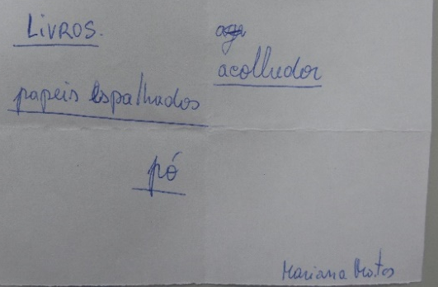
Apresento agora algumas imagens de trabalhos realizados durante a primeira aula. Em anexos encontram-se os restantes (anexo 12).
Imagem 22 - Folha de características
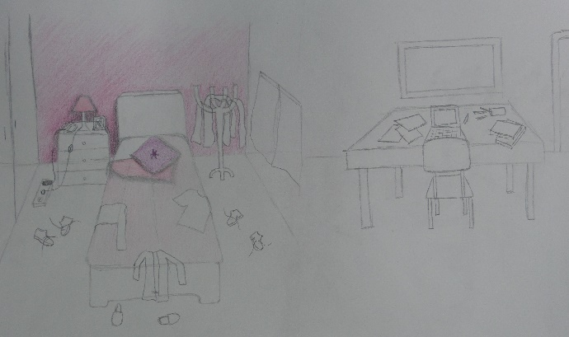
Imagem 23 - Registo gráfico de um aluno

Estas duas imagens (22 e 23) correspondem ao resultado do primeiro exercício da primeira aula assistida. O exercício era iniciado com a escrita de quatro caraterísticas do quarto numa pequena folha branca. Á posteriori elaborou-se um pequeno sorteio para sortear a cada aluno um quarto de um colega. Posteriormente os alunos já com uma folha correspondente ao quarto teriam de elaborar registos gráficos onde estariam presentes e visíveis as caraterísticas descritas na folha. O exercício pedia muita criatividade imaginação e cor.
Este exercício foi feito de forma individual apesar de apelar muito a interação entre os alunos. Durante a execução deste trabalho os alunos demostraram-se muito autónomos, e muito bem preparados tanto a nível de conhecimentos como a nível de manuseamento de diversos materiais.
Desde o início que este exercício foi recebido com muito entusiasmo por parte dos alunos, talvez também por ser um tema muito pessoal e por os discentes usufruírem de uma oportunidade de mostrarem um pouco do seu espaço. O resultado deste exercício foi bastante positivo, no qual todos os alunos cumpriram todas as exigências. Um ponto que eu achei menos positivo, e que se observa na turma toda é a dificuldade de gerir o tempo, ou seja os alunos como querem ter um bom trabalho e resultado final, dedicam muito tempo a trabalhar os pormenores o que depois reflete-se na falta de tempo para colorir ou trabalhar outros aspetos.
As duas imagens seguintes (24 e 25) correspondem ao resultado do exercício da segunda aula assistida. Em anexos encontram-se os restantes (anexo 13). Neste exercício a turma trabalhou de forma cooperativa criando-se grupos pequenos mais propriamente de dois elementos.
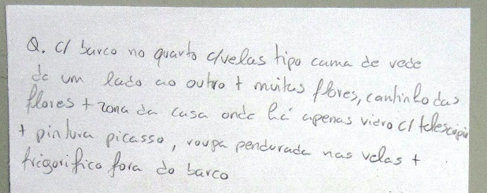
Imagem 24 - Folha com características para o novo quarto

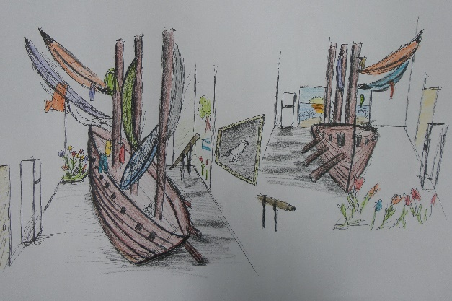
Imagem 25 - Desenho de um aluno
O exercício começou em forma de grupo, com o diálogo entre os alunos sobre o seu quarto perfeito ou o que estes mudariam no seu quarto. Numa segunda parte os alunos, com a informação obtida através do diálogo com os colegas, desenhariam o quarto que o colega de grupo idealizava para si.
Como podemos observar nas imagens acima ilustradas e em anexo, os resultados foram muito bons, todos os alunos criaram o cenário pretendido pelos próprios colegas. A turma mostrou muito interesse e dedicação pelos exercícios. Todos os alunos fizeram um bom uso dos materiais e também souberam muito bem gerir o desenho com o branco da folha. No geral a descrição que a turma fez do quarto pretendido, demostrou ser um “quarto perfeito”, portanto demasiado consumista. Contudo uma pequena reflexão sobre esta conclusão leva-nos a pensar que vivemos numa sociedade mais consumista e materialista.

Projeto desenvolvido para a Comunidade Escolar

Como já tinha referido anteriormente não houve a oportunidade de desenvolver um projeto para a comunidade escolar, visto serem alunos sujeitos a Exame Nacional de Desenho.

Análise da Prática de Ensino Supervisionada

Durante todo este processo da prática de ensino supervisionado, esforcei-me para me manter constantemente atualizada em relação aos conhecimentos científicos e pedagógicos, apesar de todos nós sabermos que é uma tarefa muito árdua, isto porque os tempos atuais são o passado de amanhã, quero com isto dizer que “nós” professores temos de estar sempre a atualizar os nossos saberes para que se possa refletir positivamente na prática educativa.
Procurei sempre contribuir para que os alunos se desenvolvessem de forma harmoniosa e para que possam crescer a nível intelectual, ou seja, não só a nível conhecimentos mas também a nível pessoal e cívico, com o objetivo que as aprendizagens sejam significativas e duradouras.
Na sala de aula recorri a um ensino grupal e individual, tentando diversificar sempre as estratégias utilizadas, assim como os recursos e materiais, com o grande propósito de motivar e entusiasmar os alunos para situação em aula e para as suas aprendizagens.
Tive sempre em atenção o contexto sociocultural em que os alunos se encontravam inseridos, com estratégias facilitadoras, reunindo materiais reciclados e materiais próprios (relembro que os alunos da escola de Arraiolos, não tinham por habito o uso de tintas nem mesmo a compra de materiais de Educação visual).
No final da prática de ensino supervisionada é me impossível comparar as duas práticas, isto porque temos a diferença etária e diferença de anos letivos dos alunos. Apesar de no geral ponderar que os alunos de ensino básico, tinham maior dificuldade em relação à autonomia e ao comportamento, havendo mais ruido dentro da sala de aula do que os alunos da escola Secundária. Notando-se também um pouco de falta de hábito de métodos de trabalho e de estudo.
No geral ambas as escolas têm as condições necessárias para uma boa prática de ensino, gerando um bom ambiente para o trabalho. Estas condições são mais visíveis na escola Gabriel Pereira do que na Escola E.B.2,3/S Cunha Rivara.
Durante esta experiência demostrei-me sempre acessível e disponível aos alunos, quer fosse para esclarecimento de duvidas ou por outras razões, demostrei também que todos podemos aprender uns com os outros.
O bom ambiente propício para o trabalho foi também um objetivo que cumpri, visto que é muito importante para a aprendizagem dos alunos, assim como a boa relação que existiu entre professora e aluno/alunos, afim dos alunos desenvolverem as suas competências e obtiverem um desempenho positivo e de autoconfiança.
Depois de refletir sobre tudo isto, posso concluir que estou dotada dos conhecimentos científicos e pedagógicos essenciais para desenvolver o papel de docente visto que estou sempre em atualização e pesquisa para melhorar o meu conhecimento. Não apresento dificuldades na gestão da sala de aula, relacionando-me de forma positiva e harmoniosa com todos os constituintes da comunidade educativa, daí sentir-me preparada para esta importante função de docente. O que agradeço a toda esta prática, pois sem o conhecimento teórico e prático adquirido ao longo de todo o Mestrado não chegaria a este nível de preparação, apesar de mesmo assim sentir que o estágio é de curta duração. Devido à sua curta duração não foi permitido passar por todas as experiencias, de lecionar todas as disciplinas da área das artes como a Geometria Descritiva, Oficina de Artes, Oficina de Multimédia e Historia de Arte, o que pessoalmente, penso que teria gostado e teria sido uma excelente oportunidade de enriquecimento pessoal.

Desenvolvimento profissional

Participei na “7.ª Bienal Internacional de Arte Jovem de Vila Verde” que se realizou de 30 de junho a 14 de julho de 2012.
Assisti e participei no “VII Encontro Regional de Educação - Aprender no Alentejo” com o trabalho intitulado “Associação para o Desenvolvimento Comunitário e Cultural e Educativo de Évora – AJPRA”. Este encontro realizou-se no Colégio Espirito Santo nos dias 3 e 4 de dezembro de 2012. Este encontro regional, é muito importante para quem está no ramo da educação.
Participei numa exposição intitulada “O tempo e o modo” que se realizou no Museu de Évora entre os dias 30 de novembro a 8 de dezembro de 2013. Participar em exposições ou outros eventos artísticos é sempre bom para um professor de artes, pois é uma forma de nunca se separar das técnicas e de evoluir como artista que é.
Participei de forma voluntaria na Universidade Sénior de Évora ver datas no certificado. Ter sido voluntária e ter tido a experiencia de dar aulas de pintura a alunos de 3ª idade, foi algo muito enriquecedor para mim mesma. Para além de aprender com pessoas que são mais velhas que eu, estes também puderam aprender comigo. Esta experiência fez com que eu me sentisse mais há vontade e relaxada dentro de uma sala de aula.
Assisti e participei no “III Seminário GTAEDES – O papel das Instituições de Ensino Superior na Construção de Um Ensino Inclusivo” com o tema intitulado “Desafio Inclusivo 3: A inclusão de Alunos com Dislexia”. O Seminário realizou-se no Colégio Espirito Santo no dia 27 de fevereiro de 2014.Este desafio foi muito importante para mim, tive a oportunidade de partilhar a minha experiencia de vida e de ouvir outros testemunhos. Assim como perceber a importância de uma escola inclusiva e os seus benefícios.

Conclusão

Na perspetiva social, moral e profissional tentei ao máximo permanecer constantemente atualizada em relação aos conhecimentos e conteúdos profissionais. Essa atualização foi feita não só através de pesquisa pessoal mas também através da partilha de conhecimentos e informações tanto com os colegas de curso como com os professores cooperantes e orientadora.
Apos toda a pesquisa efetuada para a investigação do tema concluo através da visão dos vários autores estudados que a aprendizagem cooperativa traz muitos benefícios para a educação dos jovens, desde que esta seja bem aplicada e seguindo algumas regras. É um processo demoroso, mas que por fim tem as suas vantagens e benefícios comparados com outros métodos mais tradicionais. O meu principal objetivo após a escolha do meu tema foi aplicar toda a teoria da investigação na prática de ensino supervisionado, e assim poder comprovar os benefícios que este método pode trazer.
Na prática tentei, sempre que houve oportunidade, de trabalhar através de uma aprendizagem cooperativa, apesar de não o ter conseguido na totalidade. Portanto quero com isto dizer que não tive oportunidade de seguir todas as sugestões dadas pelos autores para que ocorresse uma perfeita aprendizagem cooperativa, isto porque o estágio tem um período de tempo muito curto e por mais que me tenha esforçado, este método da aprendizagem cooperativa requer do professor um perfeito conhecimento dos alunos e os alunos deste método de aprendizagem. Logo todos têm de saber bem as regras de bom funcionamento de trabalho de grupo. Contudo, concluo que na minha prática de ensino, ao aplicar este método, pude observar e constatar que os alunos se apresentaram mais envolvidos e motivados na resolução das tarefas o que provocou melhores resultados, assim como também melhoraram as relações interpessoais da turma. Posso então confirmar que é importante e benéfico o uso da aprendizagem cooperativa no processo de ensino-aprendizagem.
Durante a prática de ensino supervisionada estive sempre aberta a novas ideias e novos conhecimentos. Em contexto de sala de aula tentei criar, e penso que o fiz positivamente, um espaço favorável à aprendizagem com um ambiente animador, motivador e harmonioso criando assim um bem-estar para a aprendizagem e desenvolvimento dos alunos com o intuito dos discentes quererem aprender mais e perceberem a importâncias das aprendizagens.
Em relação à organização das aprendizagens e ensino organizei, planifiquei e preparei todas as atividades letivas, tendo sempre em conta os conteúdos programáticos. Para além disto, procurei que houvesse bastante diversidade em relação às atividades para assim estimular os alunos e a sua curiosidade. Procurei também diversificar nos métodos e estratégias de ensino, interação com os alunos e materiais a utilizar.
Relativamente à participação no projeto para a comunidade escolar, que foi um êxito, estive sempre predisposta e ativa no desenvolver de todas as atividades. É importante acrescentar que mantive sempre um bom relacionamento com os diferentes elementos da comunidade educativa como a orientadora, pessoal docente e não docente e alunos.
No geral, em relação à prática de ensino supervisionado, posso constatar que foi uma experiencia de grande enriquecimento pessoal e que a avalio positivamente. Posso dizer que saí com uma ideia mais real do que é a prática de docente e de como as coisas funcionam dentro de uma instituição. Gostei particularmente de ter tido a experiencia e oportunidade de trabalhar com os diferentes anos de escolaridade e de observar as diferenças de conhecimento e autonomia devido às diferentes idades. O que também achei muito importante, para mim, foi o facto de termos tido dois professores cooperantes bastante distintos na sua forma de estar em situação de aula. Na minha perspetiva foi uma grande mais-valia para mim, pois pude observar a forma de trabalhar de ambos e reter os aspetos mais marcantes, aprendendo e acrescentando novas perspetivas ao meu conhecimento.
É ainda importante aqui referir as dificuldades que me deparei ao longo da PES. A maior dificuldade com que me deparei desde início foi o estudo da teoria em paralelo com a prática, pois senti que houve falta de tempo para o estudo da teoria antes de entrar na componente prática da PES. Caso houvesse oportunidade de estudar a teoria antes de passar à parte pratica, na minha opinião, seria mais benéfico para mim e para os alunos na implementação neste método de aprendizagem cooperativa. Outra dificuldade a falta de manuais nas bibliotecas de Évora para a pesquisa do meu tema de investigação, tendo de recorrer ao empréstimo Inter-Bibliotecas. E isto levou-me a uma longa espera dos livros. A distância entre a minha residência e os locais de ensino da PES foi também outra dificuldade, mais propriamente a escola de Arraiolos, o que nos provocava algum cansaço. O pouco tempo que nós mestrandos temos para a prática de ensino em cada instituição escolar torna-se também uma dificuldade, o que não nos permite criar grandes projetos, ou até frequentarmos outras disciplinas da área das artes.
Após a conclusão deste relatório acerca da minha PES sinto que existe ainda algumas lacunas, mais propriamente no que diz respeito ao tempo estritamente necessário a um professor aplicar um método de aprendizagem cooperativo numa turma. Quero com isto dizer que o tempo que um professor passa com uma turma a ensinar esta metodologia de aprendizagem leva a uma falta de tempo para o ensinamento do currículo obrigatório. Por outro lado, sou da opinião, de que havia de haver mais estudos sobre a metodologia de trabalho cooperativo mais vocacionada para o ensino das artes visuais. Pois na minha perspetiva toda a teoria por mim aqui abordada e estudada está mais virada para outras ciências.
Para além de tudo isto, na minha perspetiva seria muito importante e interessante desenvolver estudos sobre a área de arte e terapia bem como a influência que as artes visuais têm nas crianças com necessidades educativas especiais. Quero com isto dizer que as artes visuais podem trazer muitos benefícios como terapia ou educação.

Referência Bibliográfica

Alarcão, I. & Tavares, J. (1985). Psicologia do Desenvolvimento e da Aprendizagem. Coimbra: Livraria Almedina.

Bessa, N. & Fontaine, A. (2002) Cooperar para aprender: Uma introdução à aprendizagem cooperativa. Porto: Edições ASA

Díaz-Aguado & Maria, J. (2003). Educação Intercultural e Aprendizagem Cooperativa. Porto: Porto Editora, LDA.
Escola E. B. 2,3/S Cunha Rivara. (2014).Projeto educativo e Metas Curriculares do ensino Básico, Artes Visuais 2ºe 3ºCiclo. http://aearraiolos.drealentejo.pt/
Escola Secundária Gabriel Pereira.(2014). Programa de Desenho A, 10º ao 12º ano. http://www.esgp.edu.pt/
Fontes, Alice & Freixo, Ondina (2004).Vygotsky e a Aprendizagem Cooperativa. Lisboa: Livros Horizonte, LDA
Fraile, C.L.( 1998) El trabajo en grupo: Aprendizaje cooperativo en secundaria. Bilbao:Serviço Editorial de la Universidad del País Vasco
Francesch, Joan, D. $ Cirera, Jesús, V. (1997). La organización del espácio y del Tiempo em el centro educativo. Barcelona: Editorial Graó
Freitas, Maria, L.V. & Freitas, Cândido, V. (2003). Aprendizagem Cooperativa. Porto: Edições ASA, 2002.
Gourgand, Pierre (1977- 5ª Ed.). As técnicas de trabalho de grupo. Lisboa: Moraes Editores.

Gardner, H (1995). Inteligências múltiplas: a teoria na prática. Tradução Maria Adriana Verissimo Veronese. Porto Alegre: Artmed (reimpressão em 2000).

Johnson, D. & Johnson, R., & Holubec, E. (1999). El Aprendizaje Cooperativo en el Aula. Buenos Aires: Paidós.

Lopes, José & Silva, Helena, S. (2009). A aprendizagem cooperativa na sala de aula. Um guia prático para o professor. Lisboa: Lidel, D.L.
Martins, Catarina Fernandes - Quando a escola deixa de ser uma fábrica de alunos. Jornal Público. ISSN 0872-1556. (2013).
Monereo, Carles & Gisbert, David, D. (2005). Tramas: Procedimentos para a aprendizagem cooperativa. Porto Alegre: Artmed, 2005
Moreira, P. (2008). Ser Professor... Competências Básicas. Porto: Porto Editora.
Pujolás, Pere (2001). Atención a la diversidad y aprendizaje cooperativo en la educacón obligatoria. Málaga: Ediciones Aljibe.
Ribeiro, C.M.C. (2006). Aprendizagem Cooperativa na Sala de Aula: Uma Estratégia para a Aquisição de algumas Competências Cognitivas e atitudes definidas pelo Ministèrio da Educação, estudo com alunos do 9º ano de escolaridade, Orientadora: Professora Doutora MariaAlice S. Macedo Fontes da Costa,Vila Real.
Savater, F. (2006). O Valor de Ensinar. Lisboa: Publicações D. Quixote.
Viadel, Ricardo M. (1998)."Clasificaciones, etapas y modelos en la história de la educación artística" In Fernando Hernandéz e Marta Ricart (Comp) III Jornades d`História de L`educació artística. Barcelona: Facultat de Belles Arts.
Vidiella, Antoni Z. (2000- 7ª Ed.). La Práctica Educativa. Cómo enseñar. Barcelona: Editorial Graó.

Anexos

Anexo 1

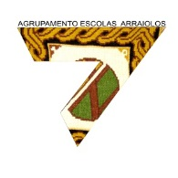

Escola E B 2,3/S Cunha Rivara
PES
Plano de Aula Supervisionada ḻ Educação Visual ḻ 7º ano C
Mestranda Estagiária: Catarina Miragaia
2º Período ḻ Ano letivo 2013-2014
Sexta-feira, dia 24 de janeiro de 2014 ḻ 14h20min às 15h50min
Tema: Edição de Imagem ḻ Aula nº 3
Conteúdos | • Movimento Pop Art:  - - Enquadramento do movimento,  - - Caraterísticas,  - - Técnicas de expressão,  - - Artistas e obras.  • Editores de Imagem.  • Ponto, Linha, cores, recortar, colar, (utilizada no programa de edição de imagens).  • Transformação de imagem.
Objetivos | • Conhecer a Pop Art e relacionar este movimento com um exercício de transformação da imagem através de recortes e cores contratantes.  • Analisar/ interpretar algumas obras Surrealistas.  • Utilizar a fotografia como autorrepresentação do aluno em formato digital para depois ser tratada no programa PhotoFiltre.  • Manusear bem todas as ferramentas do programa de edição de imagem (PhotoFiltre). Assim como compreenderem a importância deste tipo de programas.  • Desenvolver competências criativas dos alunos desde o autorretrato até a imagem transformada e criada.  • Desenvolver a capacidade de comunicar.  • Desenvolver a sensibilidade estética.  • Desenvolver o espírito de partilha.
Metodologias de Aprendizagem | • Divisão da turma em pequenos grupos (dois elementos).  • Apresentação do tema através de uma projeção em Prezi com informação e imagens que podem gerar alguma inspiração aos alunos.  • Apresentação/explicação do Programa de Edição de imagens.  • Explicação do exercício proposto tendo em conta o movimento Pop Art.  • Criação de imagens.
Plano Didático | • 17 de fevereiro:  Foi pedido a colaboração aos alunos para tirar uma fotografia por aluno de corpo inteiro. O objetivo é colocar as fotografias no ambientes de trabalho dos computador da sala de multimédia, para que os alunos a possam usar no exercício proposto.  • 24 de janeiro:  - Introdução ao tema através da projeção de um Prezi.  - Visualização de um pequeno filme.  - Apresentação/explicação do Programa de Edição de imagens.  - Apresentação do projeto.  - Realização do exercício com os alunos e acompanhamento do mesmo.  - Diálogo sobre aquilo que foi realizado.
Recursos | • Computador.  • Colunas de computado.  • Projetor.  • Prezi.  • Quadro interativo.  • Máquina fotográfica.  • PhotoFiltre.  • Será entregue um enunciado com o exercício de forma descritiva.  • Entrega de um questionário a cada aluno, com o objetivo de perceber o aproveitamento global da aula.
Tempo | • Dar a conhecer o tema a abordar na aula______________________________5 min.  • Introdução ao tema através da projeção de um Prezi ___________________20 min.  • Apresentação do projeto __________________________________________5 min.  • Desenvolvimento do exercício com os alunos e acompanhamento do mesmo ___45 min.  • Diálogo sobre aquilo que foi realizado ______________________________10 min.  • Preenchimento de um questionário __________________________________5 min.
Avaliação | • Aquisição de conhecimentos.  • Criatividade e empenho.  • Participação na aula.  • Concretização do exercício.  • Produto final.
Anexo 1 - Plano da segunda aula Supervisionada

Anexo 2

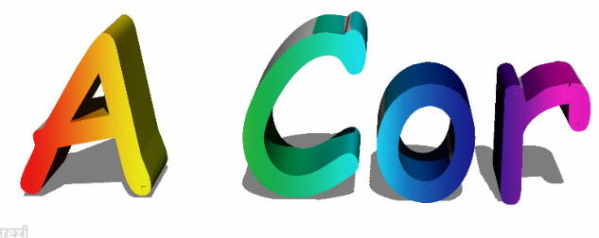 | 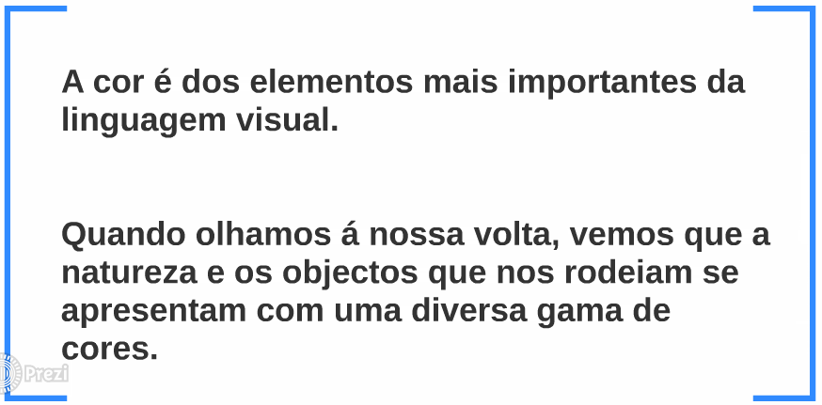
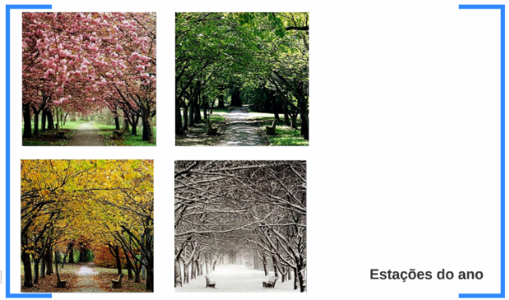 | 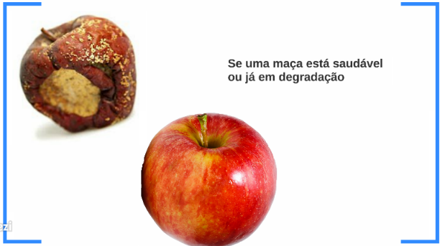
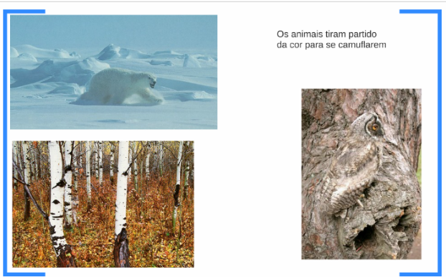 | 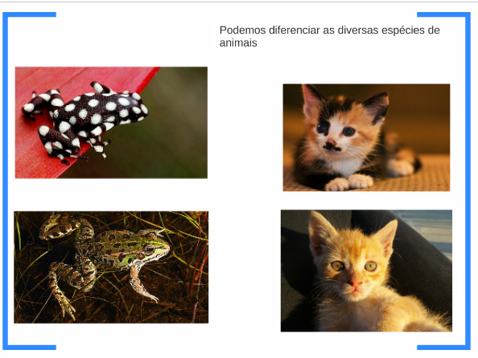
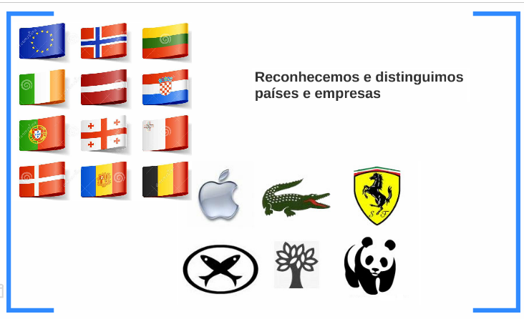 | 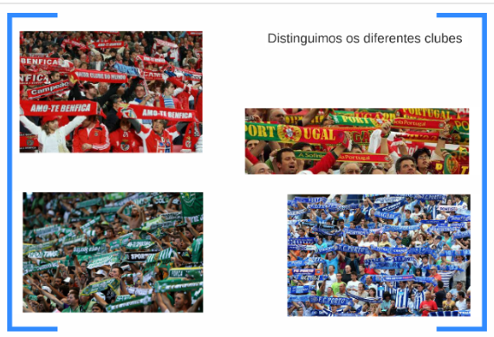
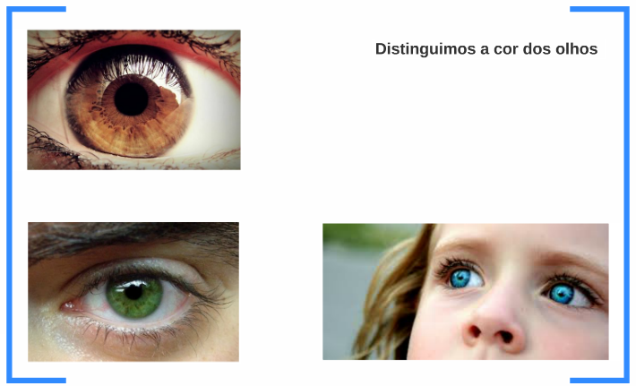 | 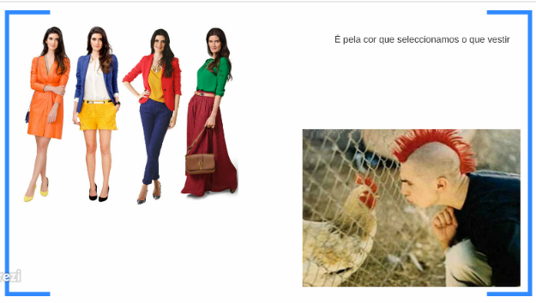
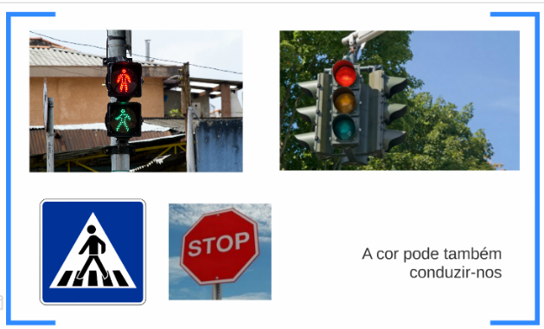 | 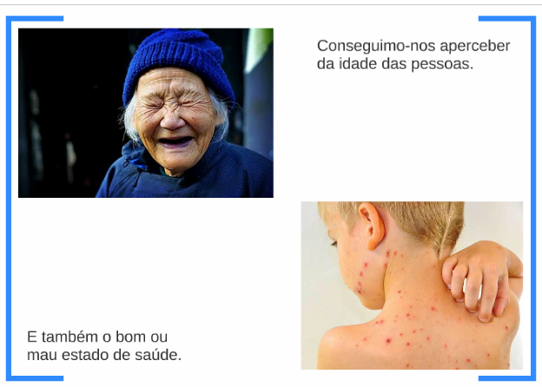
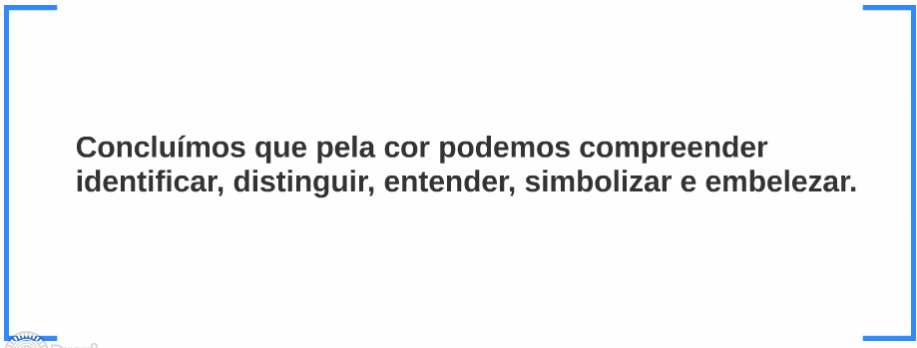 | 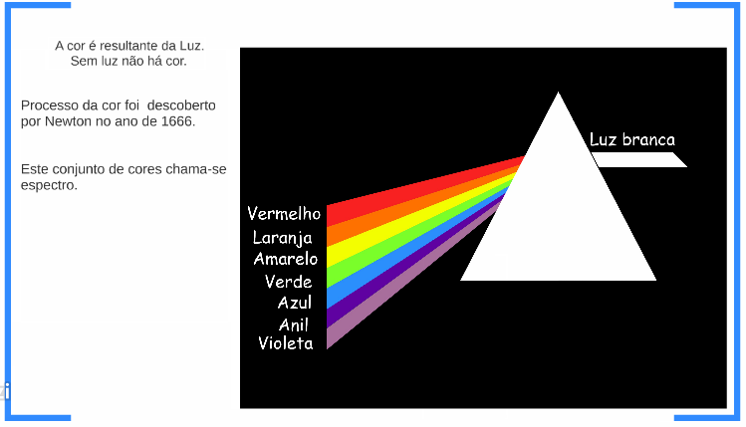
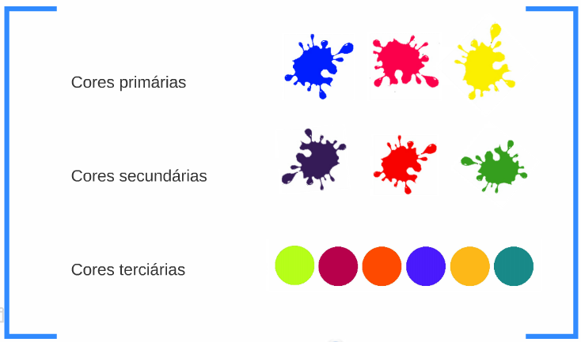 | 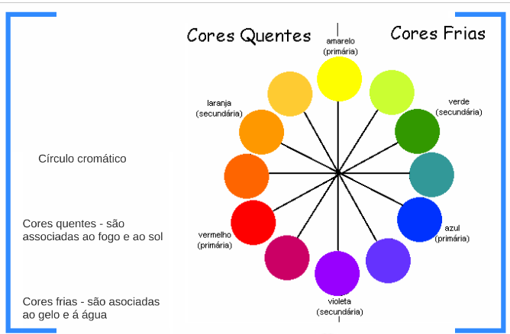
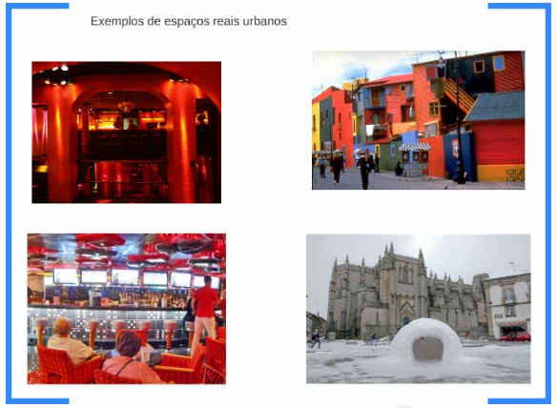 | 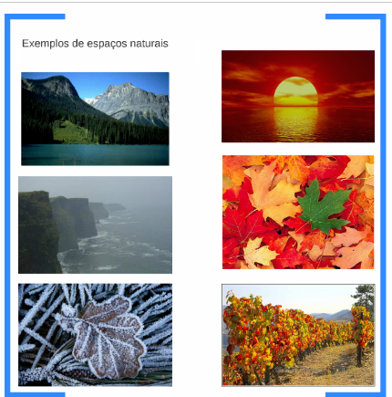
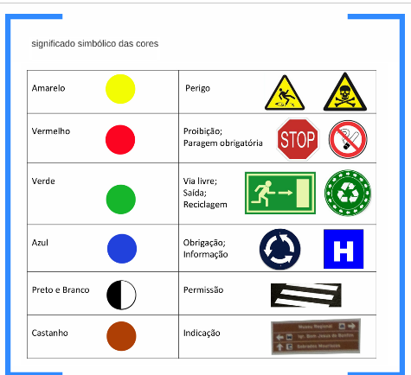 | 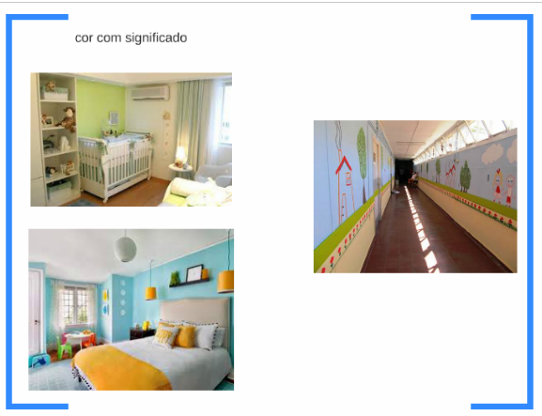
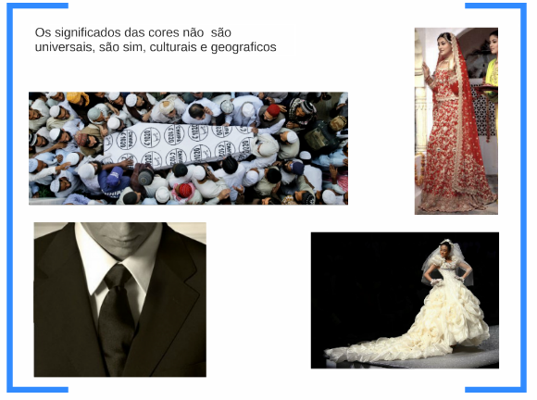 | 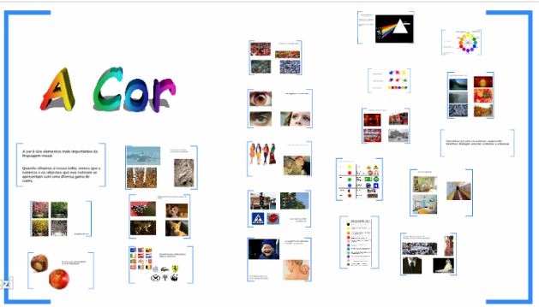

Anexo 3

 | 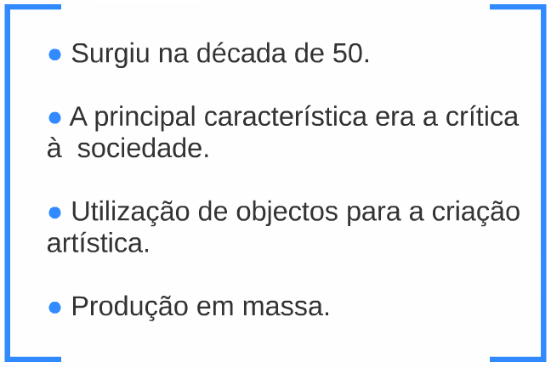
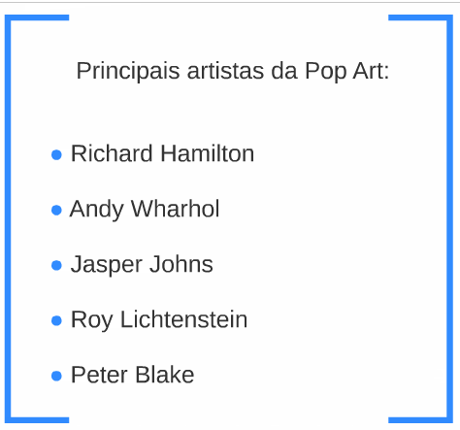 | 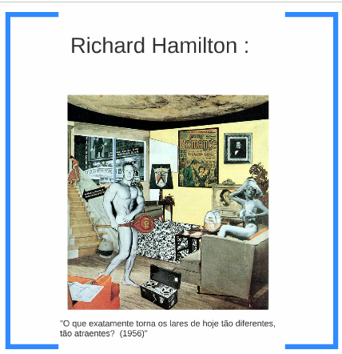
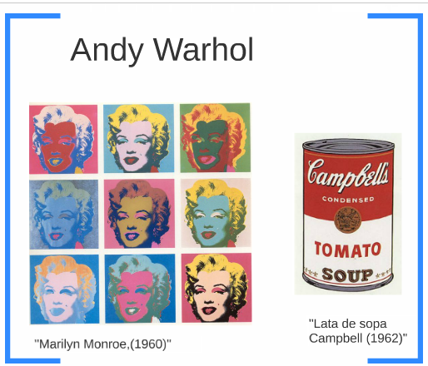 | 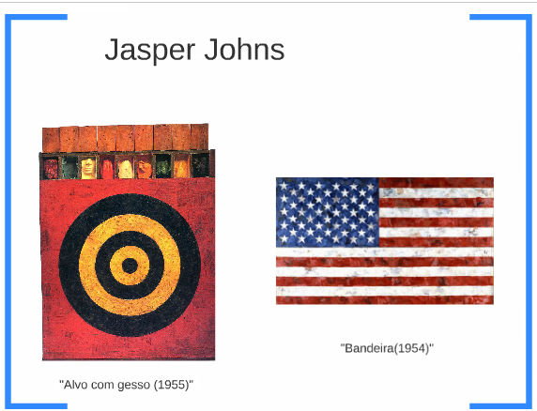
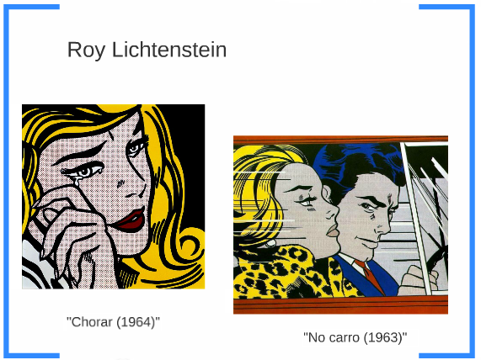 | 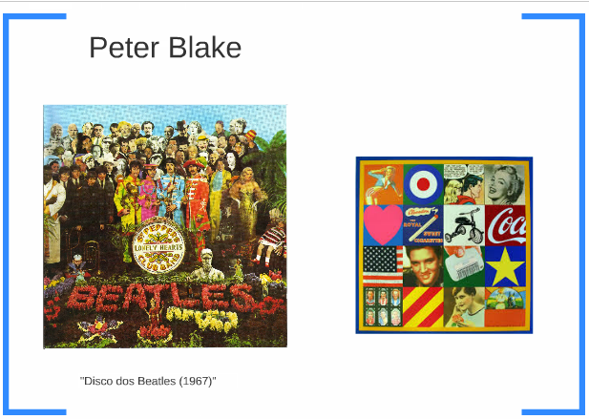
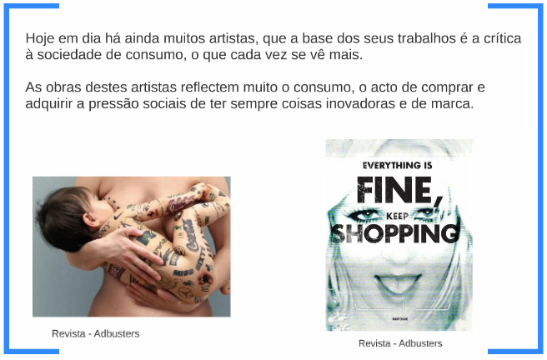 | 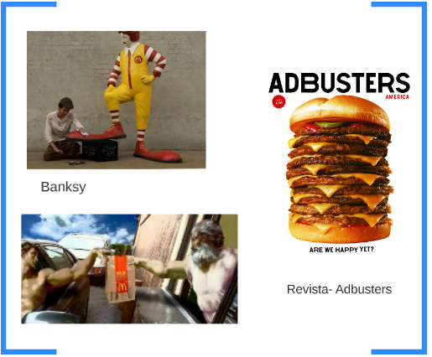
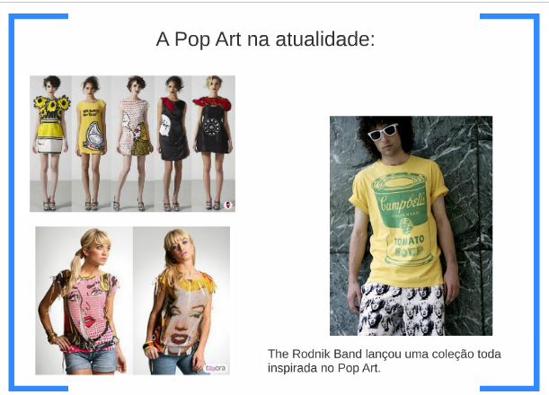 | 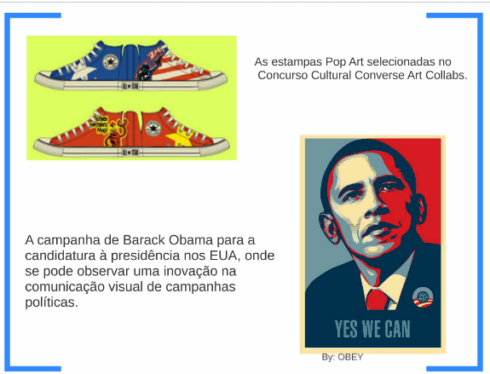
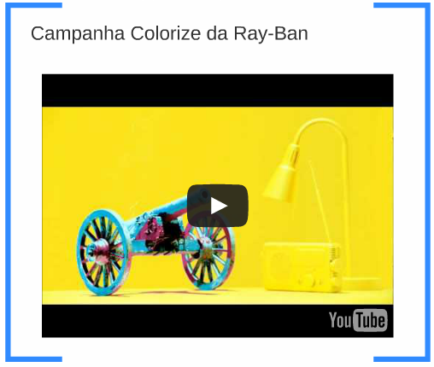 | 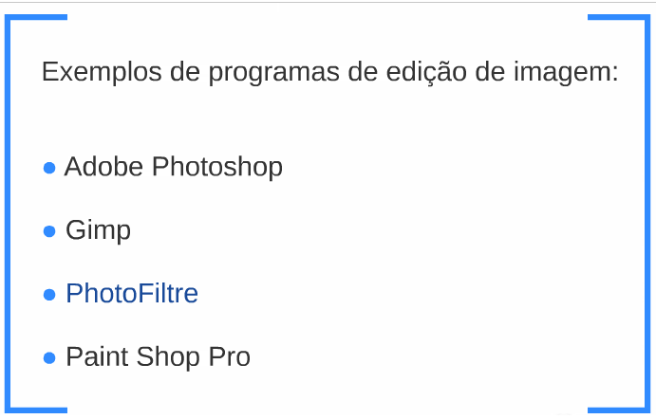
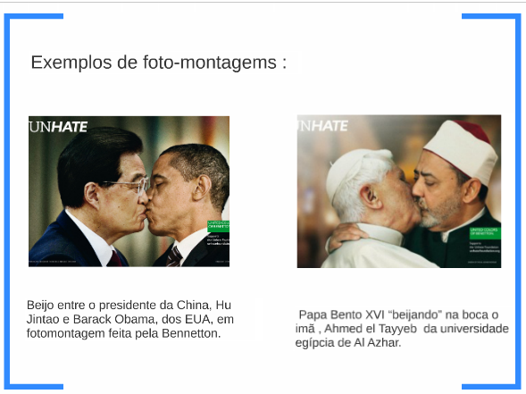 | 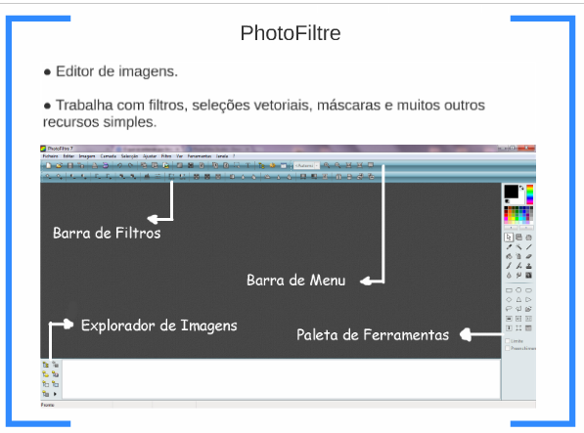
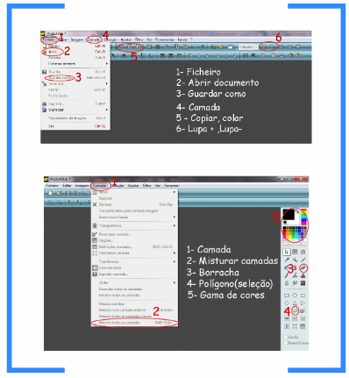

Anexo 4

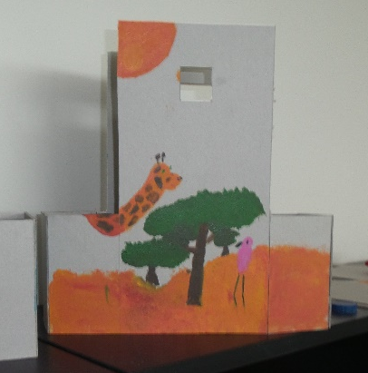 | 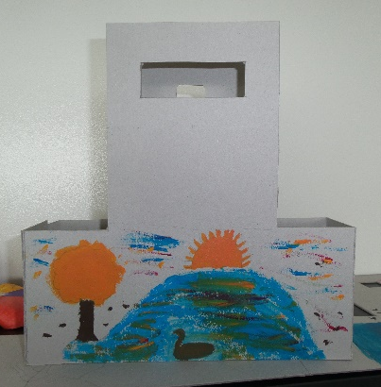 | 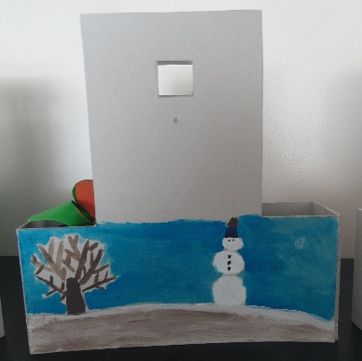
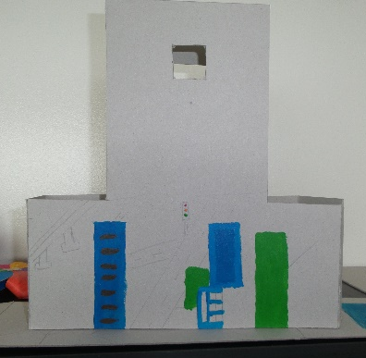 | 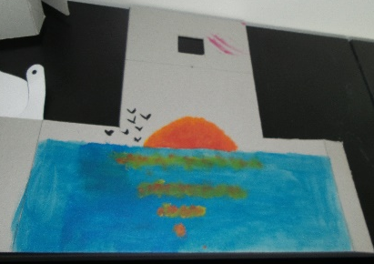 | 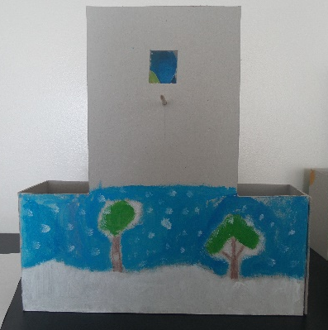
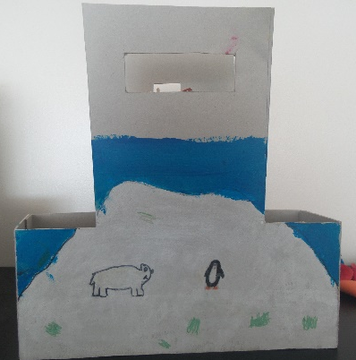 | 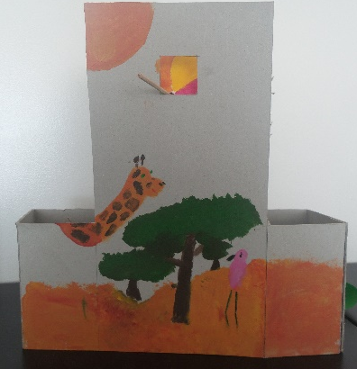 | 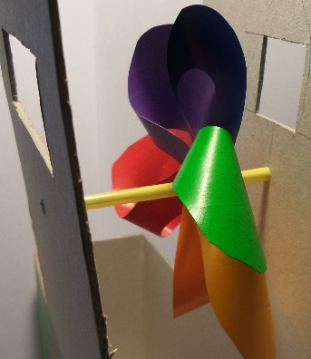

Anexo 5

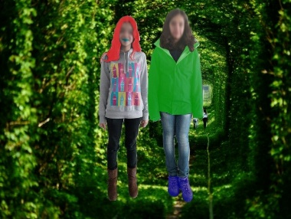 | 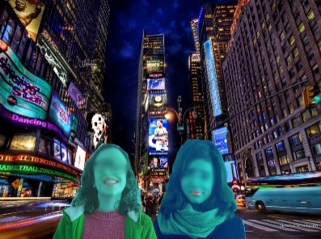 | 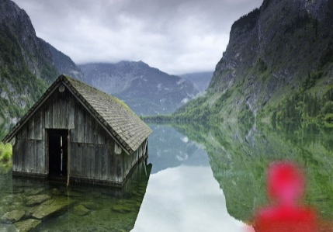
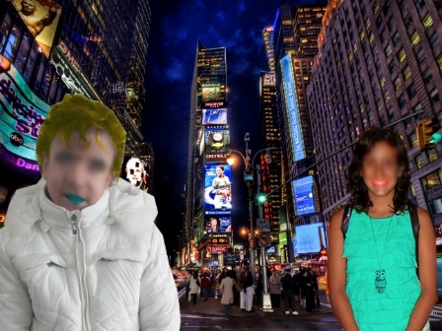 | 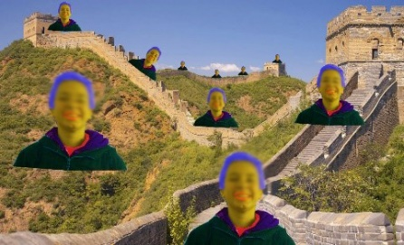 | 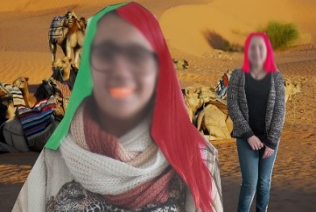
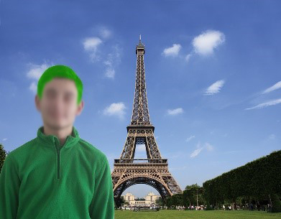 |  | 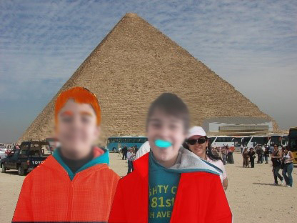

Anexo 6

O tapete
O silêncio
O encontro de saudades…

(texto escrito pelo Professor Orientador Luís Silva)

O tapete faz parte da nossa identidade, das nossas vivências. De geração em geração foi sendo concretizado com os materiais que a terra nos dá. Hoje, num mundo global com novas verdades e novos materiais, propomos essa experiencia. Nenhuma geração recebeu tanta informação e tanta alternativa em tao pouco tempo. Assim, construir com os materiais do nosso tempo, com mudança, renovação de linguagem, utilizando as vontades que os nossos pais e avós têm transportado com o tempo, tapetes coevos, tapetes com uma nova expressão mas não descorando a organização.
Na construção destes cinco tapetes ambicionamos experimentar diferentes campos, distintos temas, diversos materiais, mas com referência no desenho como elemento essencial e estruturante da linguagem plástica.
Utilizar diversas técnicas, fomentar possibilidades, dar hipóteses, onde também o erro é motivo e pode até gerar ensinamento, num modo de ver e aprender ocasionando este saber aplicando pelos mais velhos a encontrar agora os mais novos a quererem aproveitar a oportunidade de construir e colocar alternativas, lançar e recolher propostas, dar opiniões.
A - No tapete com desenho “Proveniente do convento do Paraíso, de Évora”
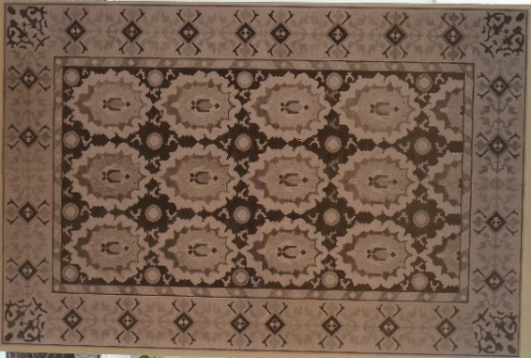  Imagem 26 - Tapete Persa, criado pelo alunos. | O desenho está preenchido por palmetas de inspiração Persa, composição simétrica, de patrão azulejar. A maioria dos suportes é papel, é o corpóreo que mais utilizamos na nossa discência de academia. Recorrendo a dureza da grafite, ocupando com mancha ou linha, assinalamos o nosso propósito
B - No tapete “Stª Helena”, na eleição da cor exponho:
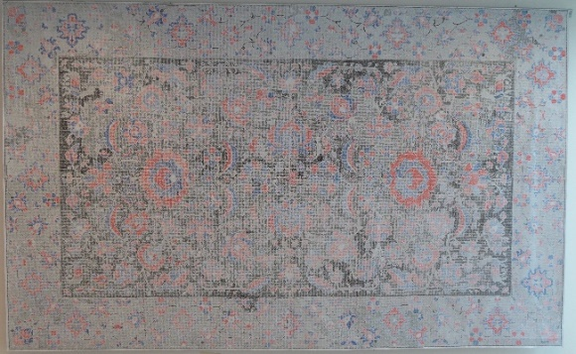  Imagem 27 - Tapete Stª Helena, elaborado pelos alunos | É o belo tapete onde o desenho reedita motivos dos tapetes Persas antigos. Aqui a nossa proposta remete o observador a uma leitura também politica mas onde a perceção visual é substancial.  O vermelho é a cor da revolução, daqueles que trabalham e sonham. Do que lutam e se manifestam pelo exemplo e referência cívica sem ambições por cargos, é assim agora que queremos assinalar os quarenta anos do vinte e cinco de Abril. Esta cor é de calor e chamamento, apela para manter a sua existência, na nossa identidade.  A cor azul aqui considera-se associada a censura (lápis azul) à reprovação, radicando do discurso a outra opinião, isolando quem não é da cor. Ameaçando e perseguindo aqueles e aquelas famílias que “não sabem tudo”. Requerendo assim espaço para os “papagaios” que repetem e transportam as informações. Dirigem assim um estado orwelliano.
C - O tapete “Sou eu /eu faço parte…”:
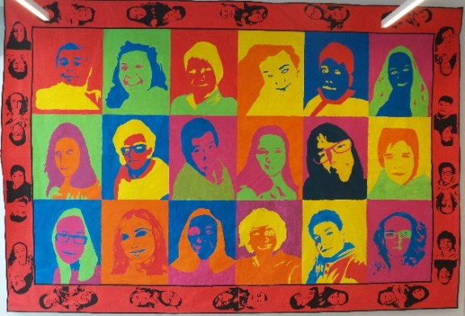  Imagem 28 - Tapete Sou eu / eu faço parte, criado pelos alunos. | É um tapete de identidade, onde surge a integração da parcela do conjunto, não de discriminação. Foi estabelecido um processo de autorrepresentação, tal como surge nas redes sociais, Facebook, onde cada um se representa, determina o seu plano e a sua cor. Todos contribuíram para o agregado subsista, no desfecho da amostra, cada um alcança a sua parte, assim como uma partilha de herança.
D - O tapete “A geometria da luz”:
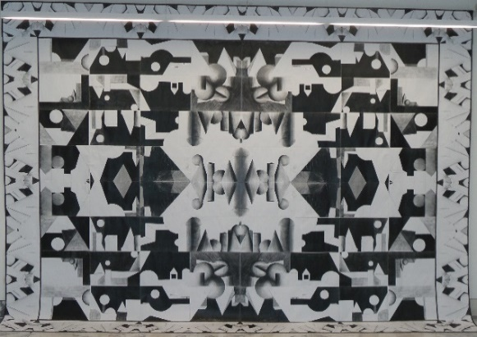  Imagem 29 - Tapete "A geometria da luz" elaborado pelos alunos. | Trata-se de uma composição com corpulência espacial refletindo no ensaio de sólidos. A luz é o elemento que nos proporciona a observação e o registo. O solido como elemento gerador de matéria, de grandeza, requerendo espaço, campo de observação, exige assim a nossa atenção e o nosso cuidado. Esta luz envolve-nos nesta conjuntura e circunstância onde nós também somos um elemento.  Proporcionar ao aprendiz encontrar o seu labor, como elemento de estudo e interpretação na mostra, situando-se ao alcance dos outros. Facultaram momentos de grande partilha adquirindo o conhecimento num regime de atelier aberto ao entendimento e a si próprio, à ciência, à descoberta também do outro. A participação e a adesão foram espontâneas e imediatas, desinibidas e incondicionais.  Estes são os tapetes que nos confortam, que confortam as nossas casas, os nossos pés e que transportam os nossos sonhos. Assim, forram também as paredes que nos envolvem e se prolongam por outros espaços.
Estes são os tapetes que nos confortam, que confortam as nossas casas, os nossos pés e que transportam os nossos sonhos. Assim, forram também as paredes que nos envolvem e se prolongam por outros espaços.

Anexo 7

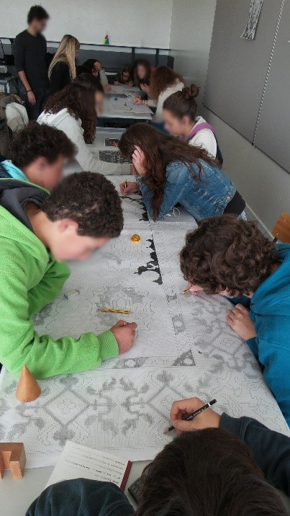 | 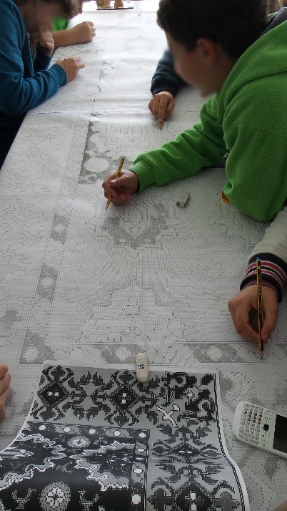 |  | 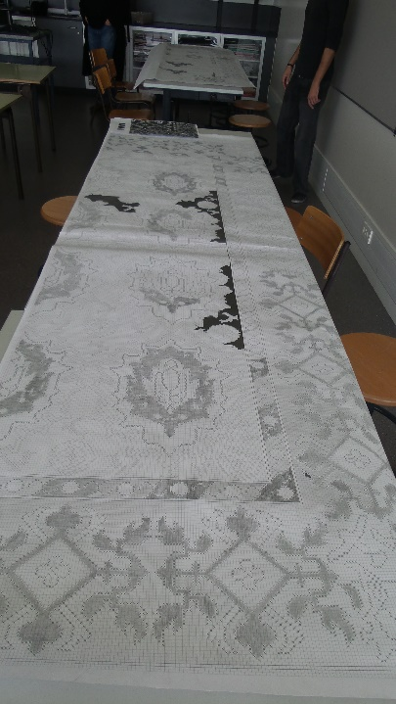
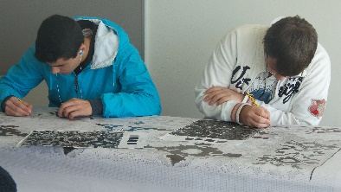 | 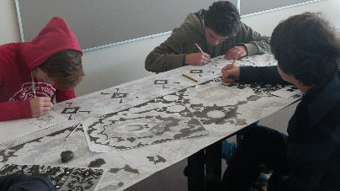 |  | 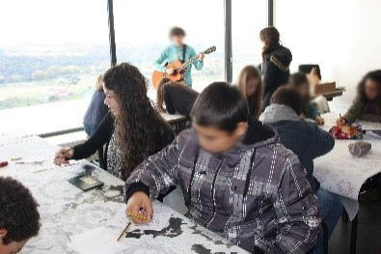
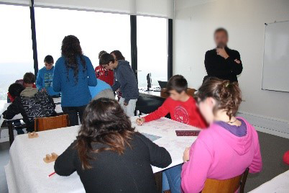 | 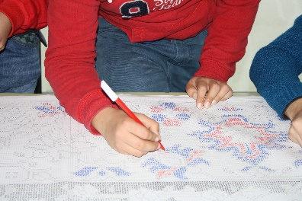 |  | 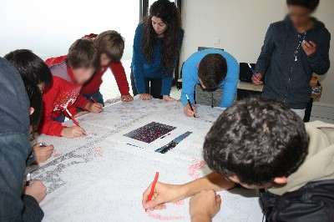
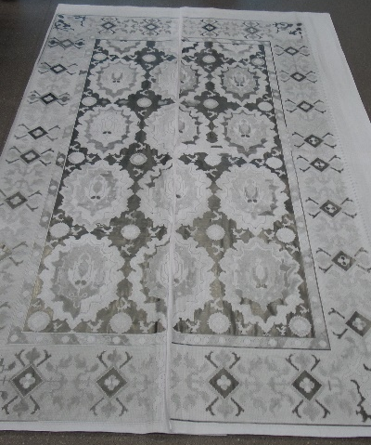 | 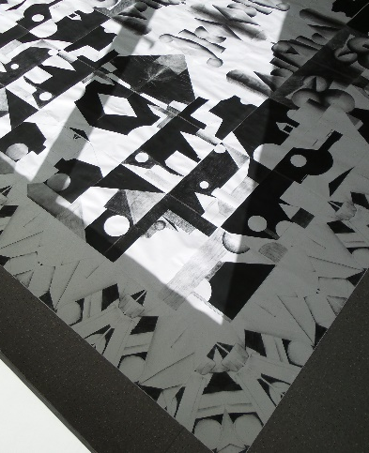 |  | 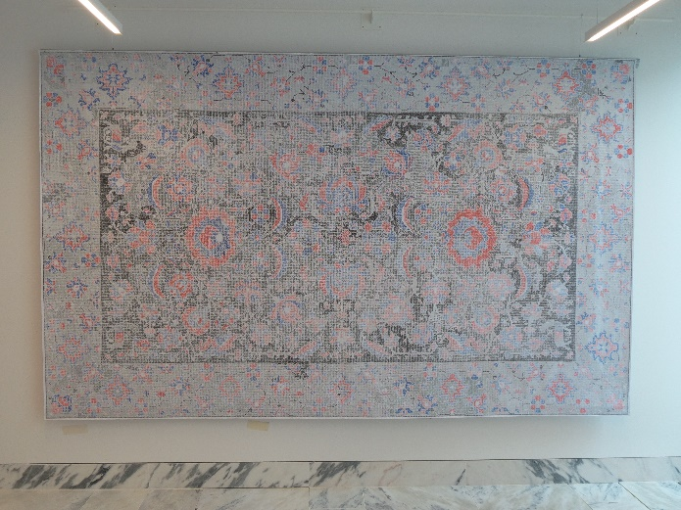
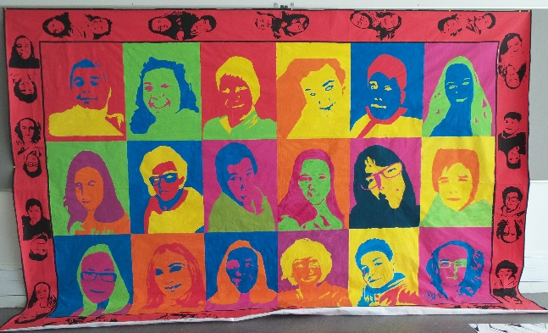 |  | 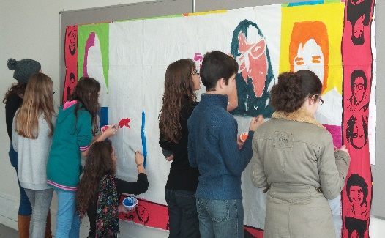

Anexo 8

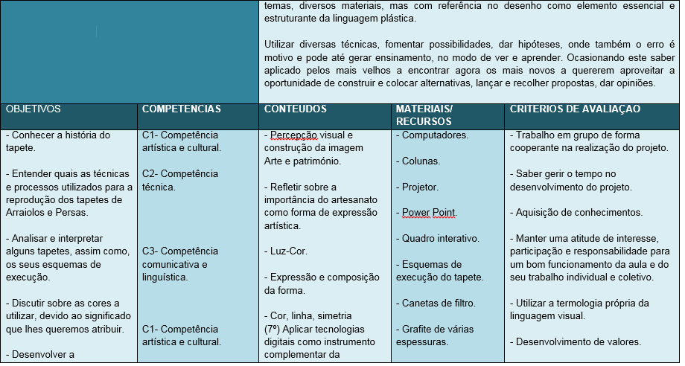
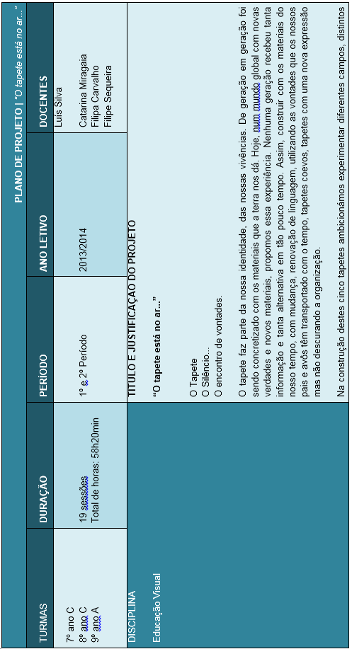

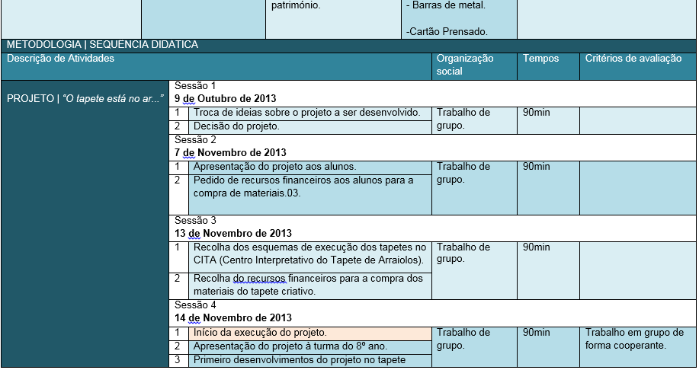
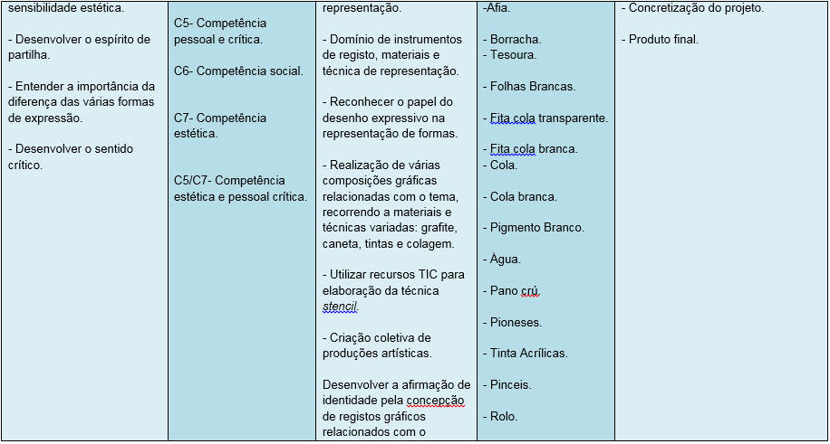

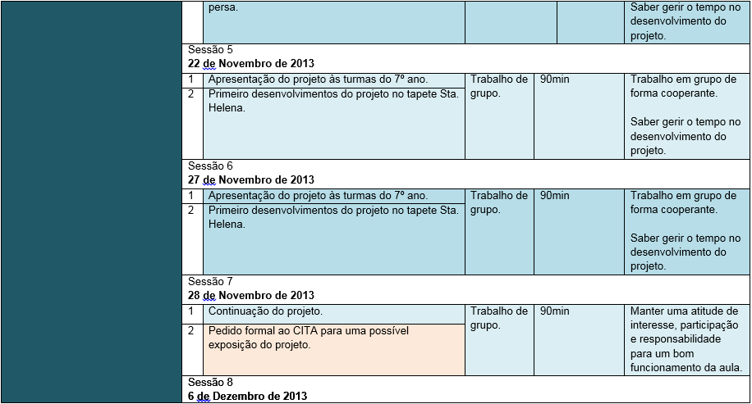

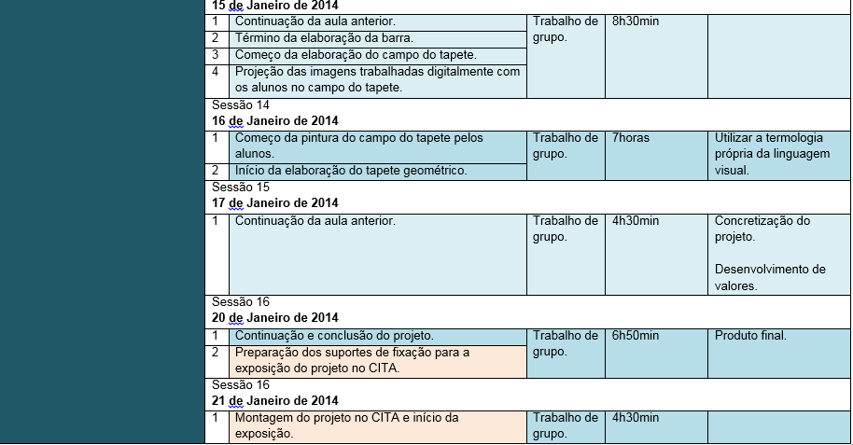
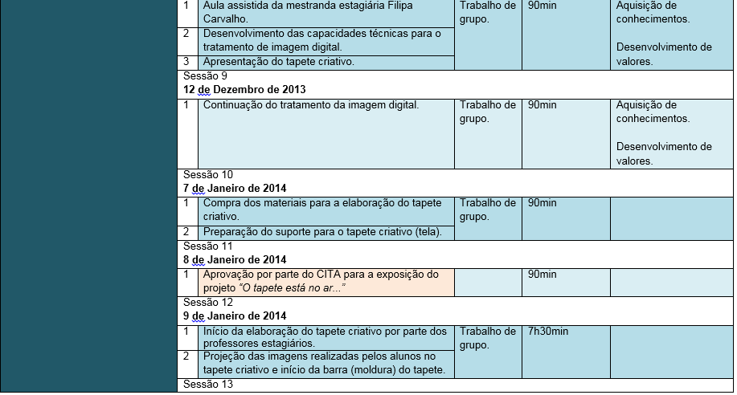

Anexo 9

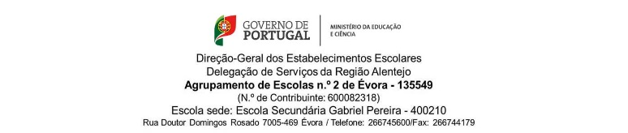

Escola Secundária Gabriel Pereira
PES
Plano de Aula Supervisionada ḻ Desenho A ḻ 12º ano J
Mestranda Estagiária: Catarina Mariana Rodrigues Miragaia
3º Período ḻ Ano letivo 2013-2014
Terça-feira, dia 13 de maio de 2014 ḻ 14h15min às 16h40min
Sala de aula: pavilhão A3-02
Tema: O meu quarto ḻ Aula nº 2
Conteúdos | • O quarto como tema da arte.  • Estruturação e apontamento (esboço).  • Estudo de contextos e ambientes (espaços interiores e exteriores).
Objetivos | •Analisar/ interpretar o exercício executado em sala de aula.  • Desenvolver a capacidade de análise e o sentido crítico.  • Desenvolver a capacidade criativa.  • Desenvolver a sensibilidade estética.  • Desenvolver a capacidade de comunicar.
Metodologias de Aprendizagem | • Terminar o exercício da aula anterior.  • Analisar/ interpretar o trabalho desenvolvido na aula anterior tendo em linha de conta as fotografias dos quartos.  • Explicação do exercício proposto sobre o tema “o meu quarto”.  • Troca de ideias entre os alunos para o quarto ideal.  • Criação e execução de desenhos.
Plano Didático | • 25 de fevereiro:  Foi distribuído um pequeno questionário aos alunos. Este questionário teve como objetivo perceber qual o conhecimento dos alunos em relação ao tema do projeto.  • 6 de maio:  - Introdução ao tema através da projeção de um Prezi.  - Apresentação do projeto.  - Caraterização individual e escrita do seu próprio quarto de forma a dar a conhecê-lo aos colegas.  - Sorteio das quatro caraterísticas que cada aluno considerou importantes para dar a conhecer o seu quarto.  - Realização de desenhos criativos através dessas mesmas características, no sentido de interpretar/reinventar o quarto do colega.  - Exposição coletiva no centro da sala e diálogo sobre aquilo que foi realizado.  - Indicação dos materiais para a próxima aula.  • 8 de maio:  Entrega do trabalho de casa (duas fotografia do quarto com diferentes perspetivas), enviadas por email.  • 13 de maio:  - Apresentação do projeto.  - Conclusão do exercício da aula anterior.  - Exposição coletiva no centro da sala. Análise e interpretação do trabalho desenvolvido na aula anterior tendo em linha de conta as fotografias dos quartos.  - Explicação do exercício.  - Troca de ideias entre os alunos para a criação do quarto ideal.  - Realização de desenhos criativos através dessa mesma conversa, no sentido de interpretar e criar o quarto ideal do colega.  - Exposição coletiva no centro da sala e diálogo sobre aquilo que foi realizado.  - Preenchimento de uma reflexão.
Recursos do professor e materiais | • Fotografias impressas do quarto  __________________________________________________  • Afila.  • Borracha  • Materiais riscadores (grafite, grafite e lápis de cor), aquosos (aparos, tinta da china e aguarela).
Tempo | • Apresentação do projeto. _______________________________________________5 min.  • Revisão feita pelos alunos do exercício realizado na aula anterior________________5 min.  • Conclusão do exercício da aula anterior.___________________________________15 min.  • Exposição coletiva no centro da sala. Análise e interpretação do trabalho desenvolvido na aula anterior tendo em linha de conta as fotografias dos quartos. _________________20 min.  •Explicação do exercício._________________________________________________5 min.  • Troca de ideias entre os alunos para a criação do quarto ideal.__________________15 min.  • Desenvolvimento do exercício com os alunos e acompanhamento do mesmo. _____40 min.  • Exposição coletiva no centro da sala e diálogo sobre aquilo que foi realizado. _____15 min.  • Preenchimento de um questionário._______________________________________15 min.
Avaliação | • Aquisição de conhecimentos  • Análise e compreensão crítica dos próprios trabalhos  • Concretização do projeto  • Produto final

Anexo 10
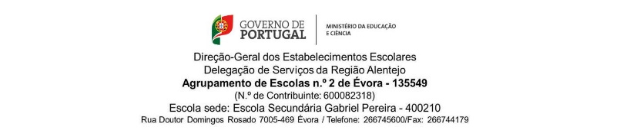

Escola Secundária Gabriel Pereira
PES
Guião da segunda aula Supervisionada ḻ Desenho A ḻ 12º ano J
Mestranda Estagiária: Catarina Mariana Rodrigues Miragaia
3º Período ḻ Ano letivo 2013-2014
Terça-feira, dia 13 de maio de 2014 ḻ 14h15min às 16h40min
Sala de aula: pavilhão A3-02
Tema: O meu quarto ḻ Aula nº 2
14h15 - 14h20 | Apresentação do projeto. |  | 5 minutos
14h20 - 14h25 | Revisão feita pelos alunos do exercício realizado na aula anterior. |  | 5 minutos
14h25 – 14h40 | Conclusão do exercício da aula anterior. |  | 15 minutos
14h40 – 15h00 | Exposição coletiva no centro da sala. Análise e interpretação do trabalho desenvolvido na aula anterior tendo em linha de conta as fotografias dos quartos. |  | 20 minutos
15h00 - 15h10 | INTERVALO |  | 10 minutos
15h10 - 15h15 | Explicação do exercício. |  | 5 minutos
15h15 - 15h30 | Troca de ideias entre os alunos para a criação do quarto ideal. |  | 15 minutos
15h30 - 16h10 | Desenvolvimento do exercício com os alunos e acompanhamento do mesmo. |  | 40 minutos
 | Explicação e execução do segundo exercício. Acompanhamento dos alunos. (possível exercício complementar)
16h10 - 16h25 | Exposição coletiva no centro da sala e diálogo sobre aquilo que foi realizado. |  | 15 minutos
16h25 - 16h40 | Preenchimento de um questionário avaliativo. |  | 15 minutos
1- Apresentação do projeto:  - 5 minutos |  | - Transmitir aos alunos que na primeira parte poderão terminar o exercício da aula anterior.  - Informar que mais tarde faremos uma exposição no centro da sala para que cada aluno possa explicar o seu trabalho tendo também em conta o seu trabalho de casa (duas fotografias com perspetivas diferentes do quarto).
2- Revisão do exercício da aula anterior feita pelos alunos:  - 5 minutos |  | - Pedir aos alunos para fazerem uma revisão do exercício proposto na aula anterior de forma sucinta.
3- Conclusão do exercício da aula anterior:  - 15 minutos |  | - Conclusão do exercício enquadrado por uma música de fundo.  - Acompanhar todos os alunos durante execução do exercício.
4- Exposição coletiva no centro da sala. Análise e interpretação do trabalho desenvolvido tendo em linha de conta as fotografias dos quartos:  - 20 minutos |  | - É pedido aos alunos primariamente para explicarem o que realizaram. De seguida mostra-se a fotografia do quarto real, e observa-se as diferenças.
4- Explicação do primeiro exercício:  - 5 minutos |  | - Explicação das etapas para o primeiro exercício.  - 1º Os alunos vão juntar-se em grupo para dialogar sobre o quarto ideal. Desse diálogo os alunos ficam com informações específicas para criarem e remodelarem os quartos dos colegas.  2º Criar dois registos gráficos do quarto, com duas perspetivas diferentes tendo em conta os gostos dos colegas.  - O exercício apela muito á expressividade e criatividade.  Material obrigatório:  - Folha Cavalinho A3  - Materiais riscadores (caneta caligráfica, marcadores, grafite e lápis de cor), aquosos (aparos, tinta da china e aguarela).
4 - Troca de ideias entre os alunos para a criação do quarto ideal:  - 15 minutos |  | - Os alunos reúnem-se e recolhem informação sobre o quarto ideal, para a execução do exercício.
5 – Desenvolvimento do exercício com os alunos e acompanhamento do mesmo:  - 40 minutos |  | - Execução do exercício enquadrado por uma música de fundo.  - Acompanhar todos os alunos durante execução do exercício.  - Observação dos trabalhos no centro da sala.
6 – Exposição coletiva no centro da sala e diálogo sobre aquilo que foi realizado:  - 15 minutos |  | - Exposição dos trabalhos realizados no centro da sala, e explicação individual do trabalho de cada aluno.
7 – Preenchimento de uma reflexão.  - 15 minutos |  | - Os alunos preenchem um questionário de forma anonima, para apurar os aspetos positivos e negativos das duas aulas.
Explicação e execução do segundo exercício. Acompanhamento dos alunos:
(possível exercício complementar)
- Explicar o exercício e enumerar os materiais necessários para a execução dos mesmos.
- Elaborar um registo gráfico do quarto, realçando através da escala objetos que sejam úteis no dia-a-dia, ou que tenham algum valor sentimental.
Materiais:
- Folha Cavalinho A3
- Grafite
- Borracha
- Caneta Caligráfica
- Lápis de cor ou Aguarela

Anexo 11

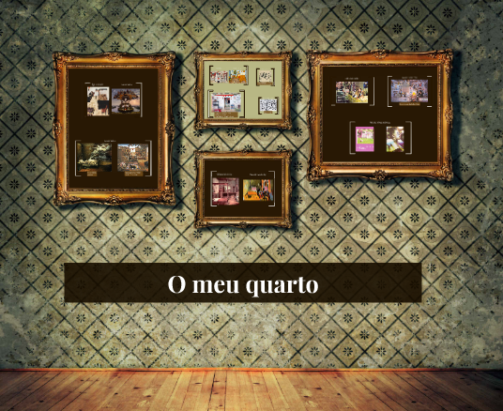 | 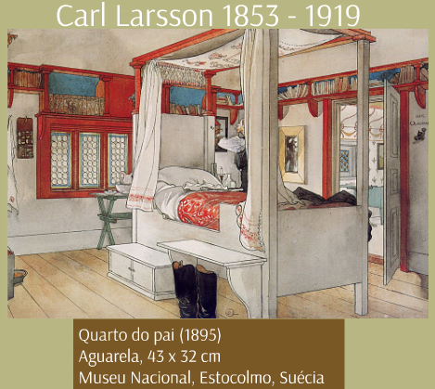
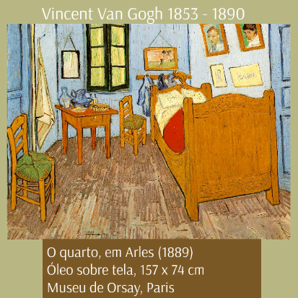 | 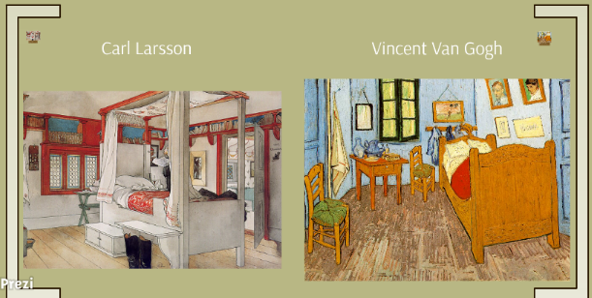
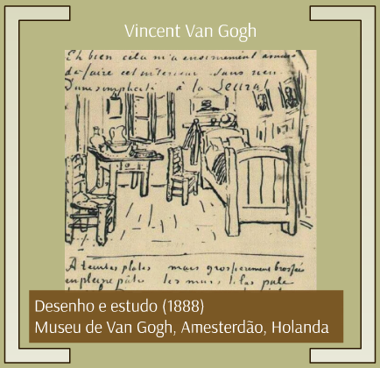 | 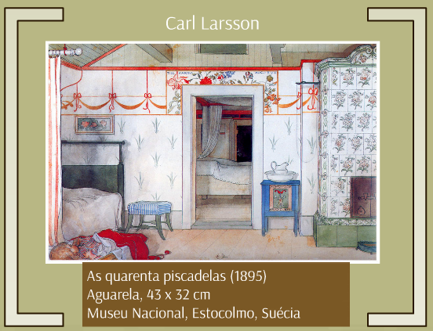
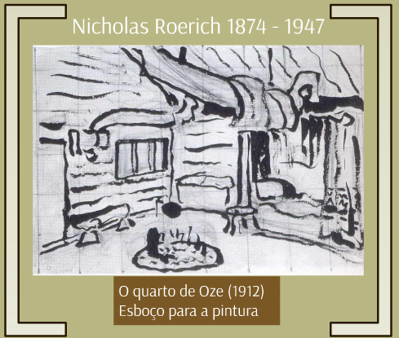 | 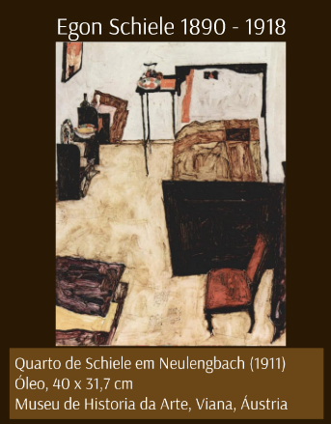
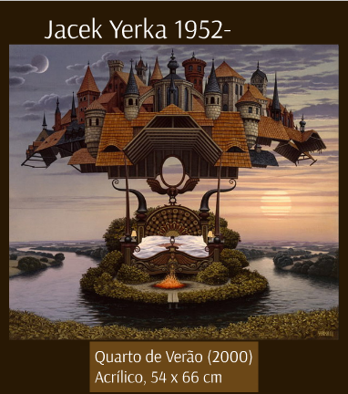 | 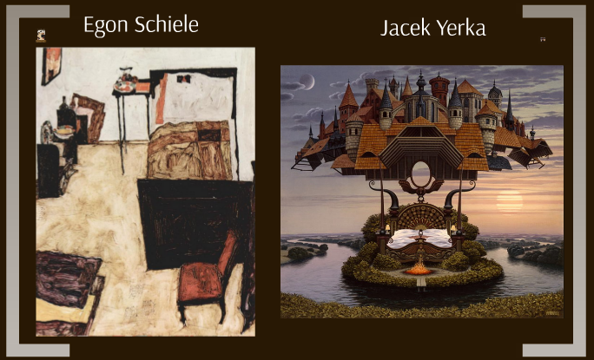
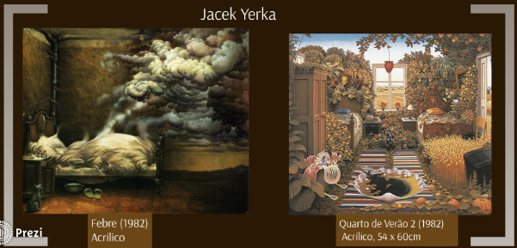 | 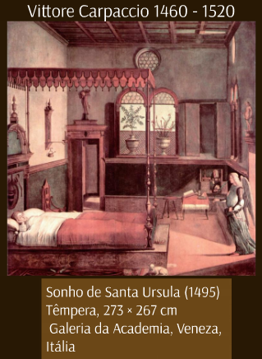
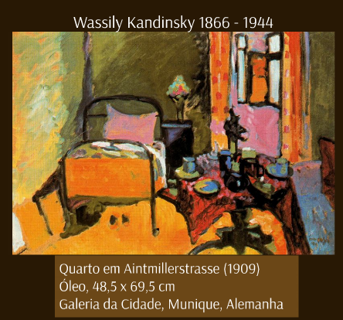 | 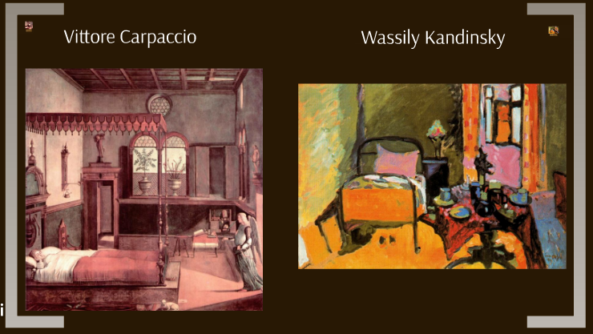
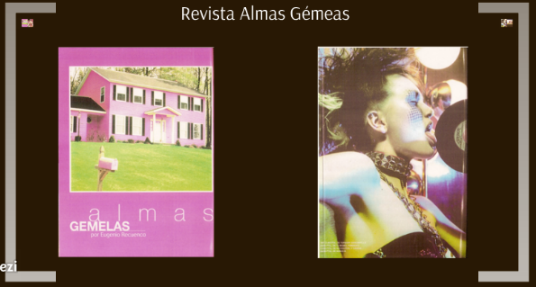 | 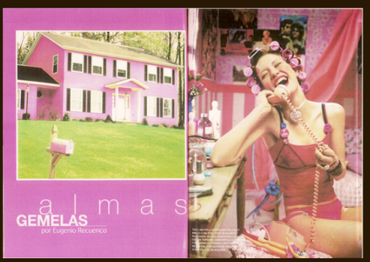
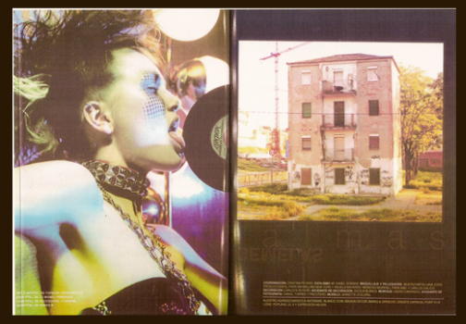 | 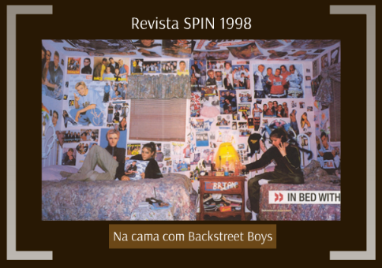
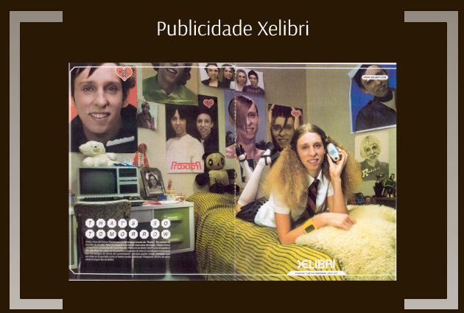 | 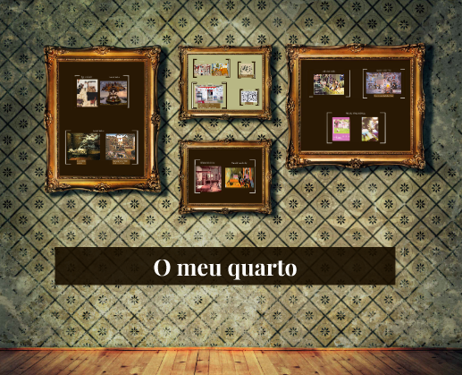

Anexo 12

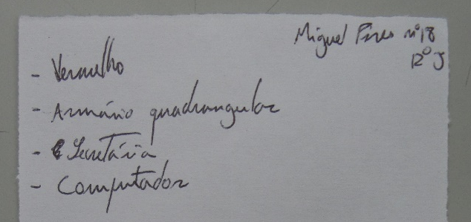 | 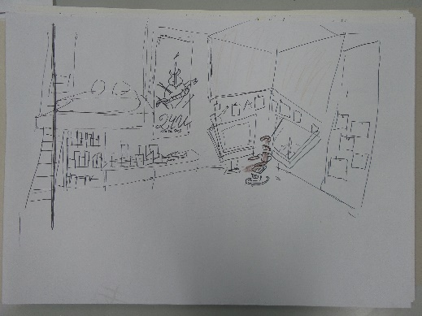
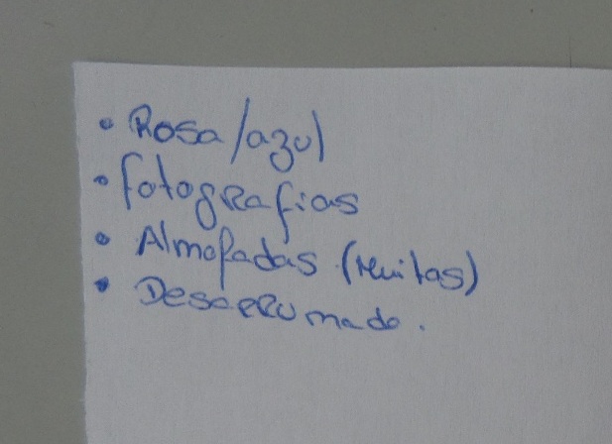 | 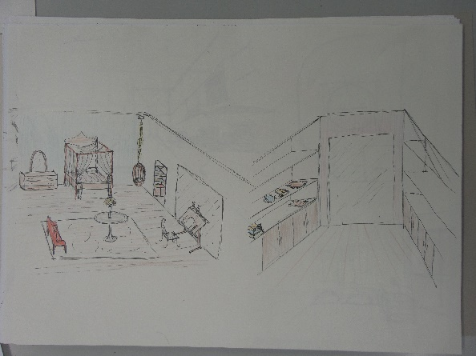
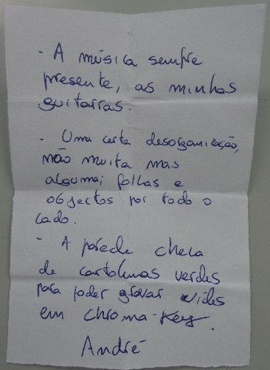 | 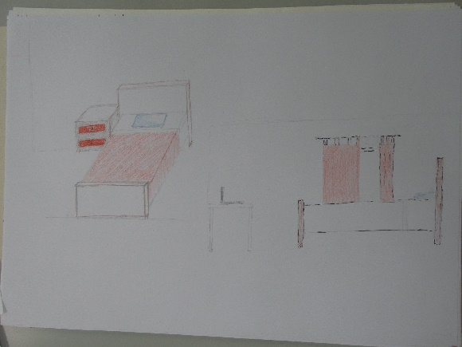
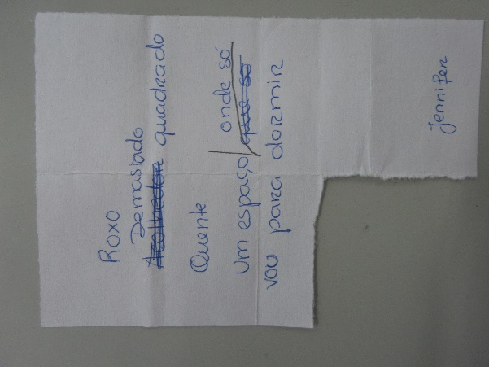 | 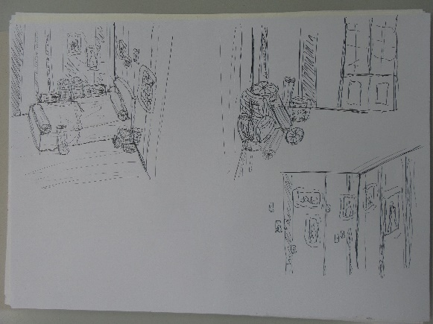
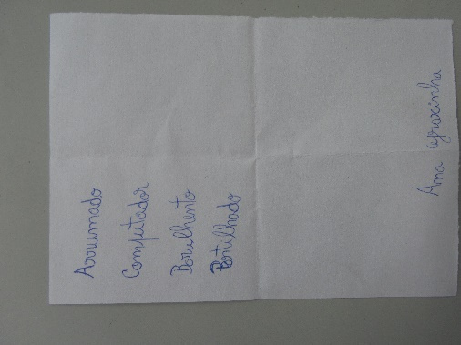 | 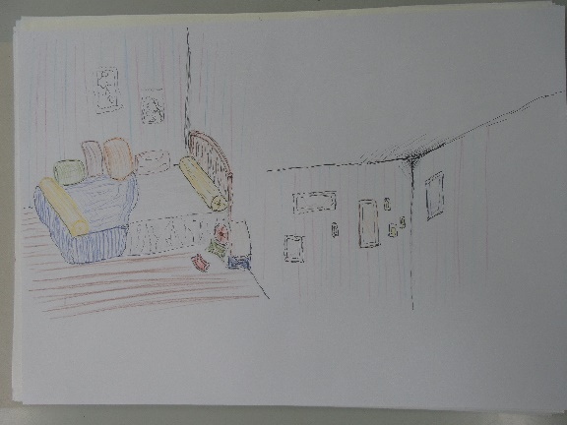
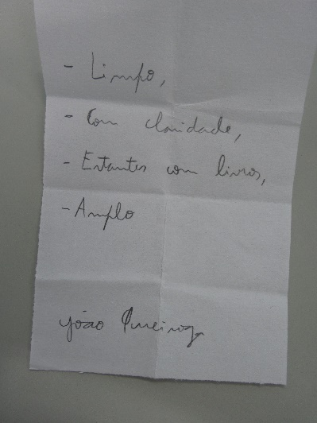 | 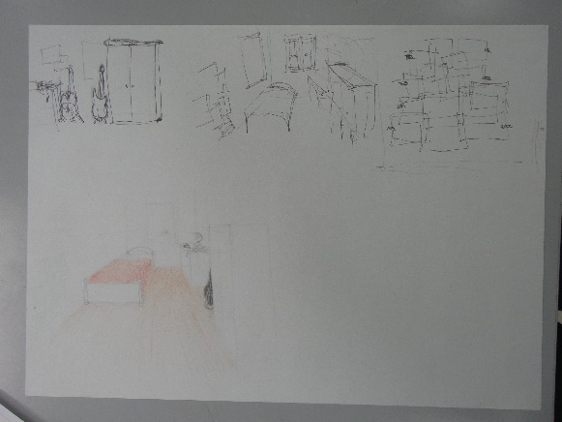

Anexo 13

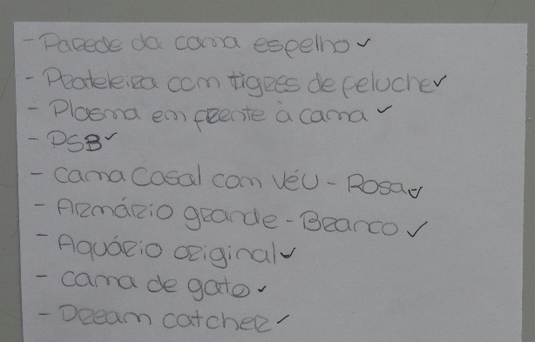 | 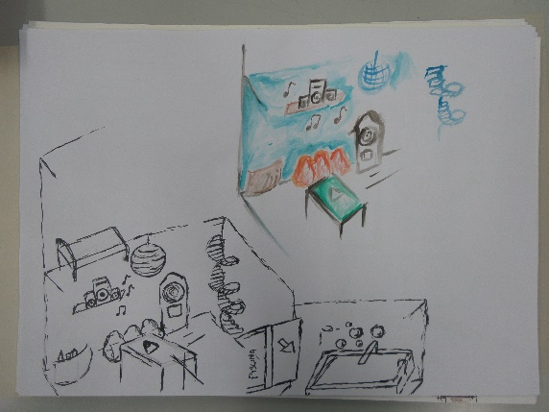
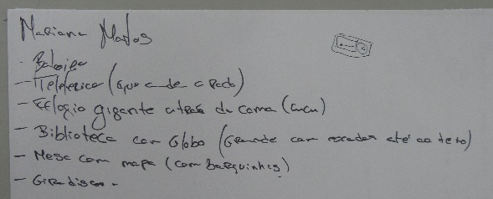 | 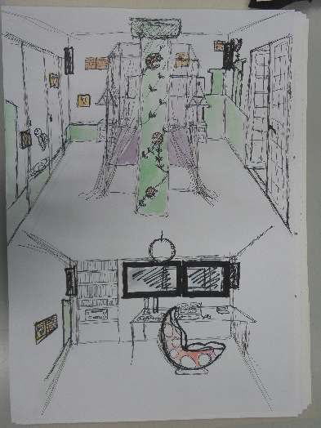
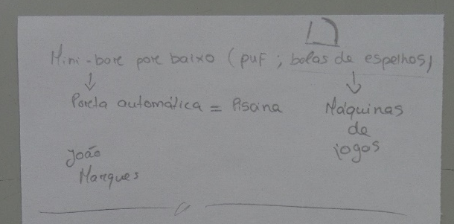 | 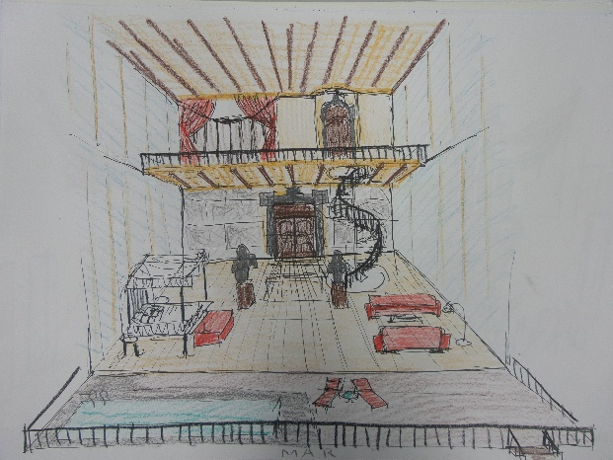
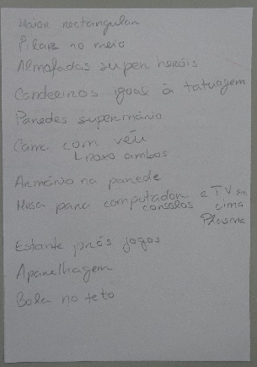 | 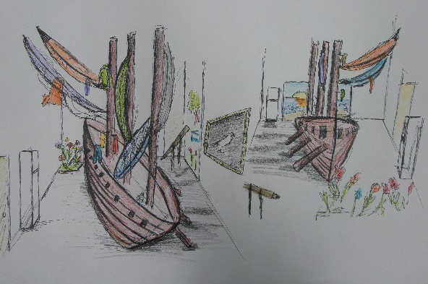
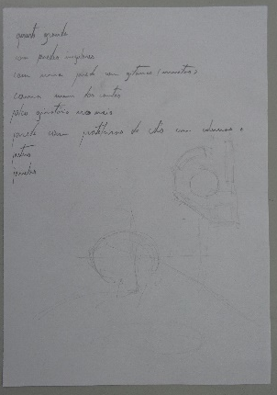 | 